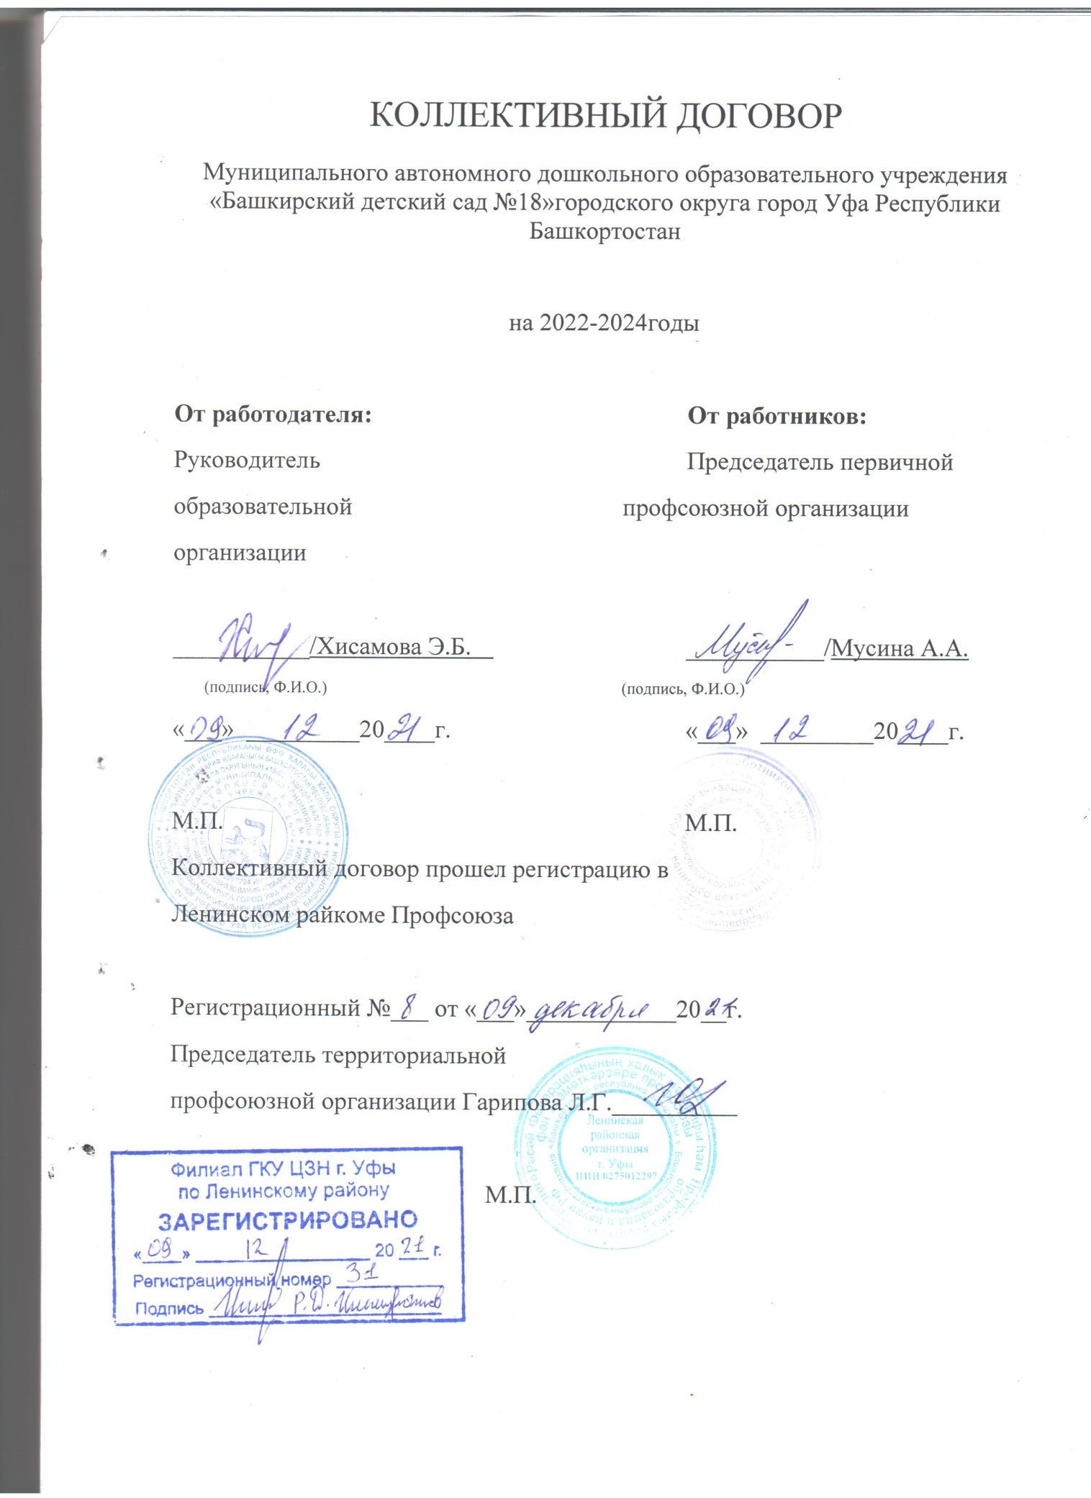

I. ОБЩИЕ ПОЛОЖЕНИЯ
1.1. Настоящий коллективный договор заключен между работодателем и работниками и является правовым актом, регулирующим социально-трудовые отношения в Муниципальном автономном дошкольном образовательном учреждении «Башкирский детский сад№18» городского округа город Уфа Республики Башкортостан.
1.2. Коллективный договор заключен в соответствии с Трудовым кодексом РФ (далее – ТК РФ), иными законодательными и нормативными правовыми актами с целью определения взаимных обязательств работников и работодателя по защите социальных, трудовых, профессиональных прав и интересов работников образовательной организации и установлению дополнительных социально-экономических, правовых и профессиональных гарантий, льгот и преимуществ для работников, а также по созданию более благоприятных условий труда по сравнению с установленными законами, иными нормативными правовыми актами, Отраслевым соглашением между Башкирским рескомом Профсоюза работников народного образования и науки РФ и Министерством образования и науки Республики Башкортостан на 2021-2023 годы (далее – ОТС 2021-2023 годы), территориальным (районным, городским) и отраслевым территориальным (районным, городским) соглашениями.
1.3. Сторонами настоящего коллективного договора являются:
- работодатель в лице его представителя - руководителя образовательной организации Муниципального автономного дошкольного образовательного учреждения «Башкирский детский сад №18» городского округа город Уфа Республики Башкортостан (далее – работодатель).
- работники в лице их представителя - профсоюзного комитета первичной профсоюзной организации Муниципального автономного дошкольного образовательного учреждения «Башкирский детский сад №18» городского округа город Уфа Республики Башкортостан (далее - профком).
1.4. Стороны согласились с тем, что профком выступает в качестве единственного полномочного представителя работников при разработке и заключении коллективного договора, ведении переговоров по решению трудовых, профессиональных, социальных и экономических вопросов, в том числе вопросов оплаты, условий, охраны труда, занятости, найма, увольнения работников, а также по другим вопросам социальной защищенности работников.
1.5. Действие настоящего коллективного договора распространяется на всех работников организации, в том числе заключивших трудовой договор о работе по совместительству.
1.6. Работодатель знакомит работников под подпись с текстом коллективного договора, а также с новыми работниками до заключения трудового договора.
1.7. Настоящий коллективный договор сохраняет свое действие в случае изменения наименования организации, расторжения трудового договора с руководителем.
1.8. При реорганизации (слиянии, присоединении, разделении, выделении, преобразовании), изменении типа организации настоящий коллективный договор сохраняет свое действие в течение всего срока его действия или до внесения в него изменений, дополнений.
1.9. При смене формы собственности организации настоящий коллективный договор сохраняет свое действие в течение трех месяцев со дня перехода прав собственности.
1.10. При ликвидации организации настоящий коллективный договор сохраняет свое действие в течение всего срока ее проведения.
1.11. Коллективный договор организации не может содержать условий, снижающих уровень прав и гарантий работников, установленный трудовым законодательством, отраслевым территориальным соглашением №73 от 31.05.2021года, ОТС 2021-2023. Условия настоящего коллективного договора, ухудшающие положение работников по сравнению с названными документами, недействительны и не подлежат применению.
В случае изменения условий отраслевого территориального соглашения, ОТС 2021-2023 или заключения новых соглашений работодатель или профком в течение месяца выходит с инициативой о внесении изменений в условия коллективного договора.
1.12. Регистрация коллективного договора в Центре занятости населения осуществляется после правовой экспертизы и регистрации в вышестоящем профсоюзном органе.
1.13. В течение срока действия настоящего коллективного договора ни одна из сторон не вправе прекратить в одностороннем порядке выполнение принятых на себя обязательств.
1.14. В течение срока действия настоящего коллективного договора стороны вправе вносить в него дополнения и изменения на основе взаимной договоренности без созыва общего собрания работников в установленном законом порядке (ст.44 ТК РФ).
1.15. Все спорные вопросы по толкованию и реализации положений настоящего коллективного договора решаются сторонами.
1.16. Работодатель или лицо, его представляющее, несет ответственность в соответствии с действующим законодательством за уклонение от участия в переговорах, нарушение или невыполнение обязательств, принятых настоящим коллективным договором, непредоставление информации, необходимой для проведения коллективных переговоров и осуществления контроля за соблюдением коллективного договора, другие противоправные действия (бездействия).
1.17. Стороны коллективного договора обязуются проводить обсуждение итогов выполнения коллективного договора на общем собрании работников не реже двух раз в год.
1.18. Настоящий коллективный договор вступает в силу с момента его подписания сторонами и действует по 31.12.2024 года.
1.19. Любая из сторон имеет право направить другой стороне предложение о заключении нового коллективного договора или о продлении действующего на срок до трех лет.

1.20. К настоящему коллективному договору прилагаются:
1. Правила внутреннего трудового распорядка (Приложение 1);
2. Положение об оплате труда (Приложение 2);
3. Положение о порядке установления выплат премиального характера за результативность, качество и эффективность профессиональной деятельности и персонального повышающего характера работников (Приложение 3);
4. Положение об оказании материальной помощи (Приложение 4);
5. Форма расчетного листа (Приложение 5);
6. Положение о комиссии по охране труда (Приложение 6);
7.Соглашение по охране труда (Приложение 7);
8.Положение об уполномоченном лице по охране труда от трудового коллектива (Приложение 8);
9.Положение о порядке обеспечения работников СИЗ (Приложение 9);
10. Положение об обеспечении работников смывающими и обезвреживающими средствами (Приложение 10);
11.Типовые нормы бесплатной выдачи работникам, смывающим и обезвреживающими средствами (Приложение 11);
12. Контенгент лиц, подлежащих предварительным и периодическим медосмотрам. (Приложение 12);
13. Комплектация аптечек (Приложение 13).
Приложения являются неотъемлемой частью коллективного договора. Изменение и дополнение приложений производятся в порядке, установленном ТК РФ для заключения коллективного договора.

II. СОЦИАЛЬНОЕ ПАРТНЕРСТВО
2.1. В целях развития социального партнерства стороны обязуются:
- Строить свои взаимоотношения на основе принципов социального партнерства, коллективно-договорного регулирования социально-трудовых отношений, государственно-общественного управления образованием, соблюдать определенные настоящим договором обязательства и договоренности.
- Проводить взаимные консультации (переговоры) по вопросам регулирования трудовых правоотношений, обеспечения гарантий социально-трудовых прав работников, совершенствования локальной нормативной правовой базы и другим социально значимым вопросам.
- Обеспечивать участие представителей другой стороны коллективного договора в работе своих руководящих и коллегиальных органов при рассмотрении вопросов, связанных с содержанием настоящего коллективного договора и его выполнением; предоставлять другой стороне полную, достоверную и своевременную информацию о принимаемых решениях, затрагивающих социальные, трудовые, профессиональные права и интересы работников.
- Использовать формат переговоров с целью учета интересов сторон, предотвращения коллективных трудовых споров и социальной напряженности в коллективе работников.
- Содействовать созданию условий для деятельности профсоюзной организации.
2.2. Работодатель:
- Предоставляет профкому по его запросу информацию о численности, составе работников, условиях финансирования и оплаты труда, объеме задолженности по выплате заработной платы, размере средней заработной платы работников, показателях по условиям и охране труда, планировании и проведении мероприятий по массовому сокращению численности (штатов) работников (увольнение 10 и более процентов работников в течение 90 календарных дней), дополнительном профессиональном образовании работников и другую информацию.
- Привлекает членов профкома для осуществления контроля за правильностью расходования фонда оплаты труда, в том числе фонда стимулирования, внебюджетного фонда.
- Обеспечивает:
- участие профкома в работе органов управления образовательной организации (попечительский, наблюдательный, управляющий советы и др.), как по вопросам принятия локальных нормативных актов, содержащих нормы трудового права и затрагивающих интересы работников, так и по иным вопросам деятельности организации;
- соблюдение законодательства о защите персональных данных, ознакомление работников под подпись с документами, устанавливающими порядок обработки персональных данных, а также их правами и обязанностями в этой области.
- Информирует профком о решениях органов государственного контроля (надзора), принятых по вопросам в сфере трудовых, социальных и иных непосредственно связанных с ними отношений в организации; своевременно выполняет предписания надзорных и контрольных органов и представления профсоюзных органов по устранению нарушений законодательства о труде, иных нормативных правовых актов, содержащих нормы трудового права.
- Решение о возможном расторжении трудового договора с работником, входящим в состав профкома и не освобожденным от основной работы по основаниям, предусмотренным п.п.2,3 или 5 ч.1 ст.81 ТК РФ, принимает с предварительного согласия соответствующего вышестоящего выборного профсоюзного органа.
2.3. Взаимодействие работодателя с выборным органом первичной профсоюзной организации осуществляется посредством:
- учета мотивированного мнения профкома в порядке, установленном статьями 372 и 373 ТК РФ или
- согласования (письменного) при принятии решений руководителем с профкомом после проведения взаимных консультаций в целях достижения единого мнения сторон.
2.4. Работодатель с учетом мнения профкома (по согласованию) осуществляет (принимает):
- принятие локальных нормативных актов, содержащих нормы трудового права (ст.8, 371, 372 ТК РФ);
- введение, а также отмену режима неполного рабочего дня (смены) и (или) неполной рабочей недели ранее срока, на который они были установлены (ст.74 ТК РФ);
- решение о возможном расторжении трудового договора с работником в соответствии с пп.2,3 или 5 ч.1 ст.81 ТК РФ;
- привлечение работника к сверхурочной работе (ст.99 ТК РФ);
- привлечение работника к работе в выходные и нерабочие праздничные дни (ст.113 ТК РФ);
- определение формы подготовки и дополнительного профессионального образования работников, перечня необходимых для подготовки профессий и специальностей, в том числе для направления работников на прохождение независимой оценки квалификации (ст.196 ТК РФ);
- формирование комиссии по урегулированию споров между участниками образовательных отношений;
- представление к присвоению почетных званий, награждению отраслевыми и иными наградами.
2.5. Работодатель с учетом мнения профкома (по согласованию) принимает (утверждает) локальные нормативные акты организации устанавливающие (определяющие):
- порядок проведения аттестации, за исключением педагогических работников, в целях установления соответствия работника занимаемой должности или выполняемой работе (ст.81 ТК РФ);
- перечень должностей работников с ненормированным рабочим днем (ст.101 ТК РФ);
- график сменности (ст.103 ТК РФ);
- график отпусков (ст.123 ТК РФ);
- правила и инструкции по охране труда для работников (ст.212 ТК РФ);
- порядок и условия оплаты труда работников, в том числе установления компенсационных выплат, выплат стимулирующего характера, премий и иных выплат работникам, оказания материальной помощи, использования экономии фонда оплаты труда (п.2.8 ОТС 2021-2023 годы, ст.ст. 135, 144 ТК РФ);
- форму расчетного листка (ст.136 ТК РФ);
- конкретные размеры оплаты за работу в выходной или нерабочий праздничный день (ст.153 ТК РФ), оплаты труда работников, занятых на работах с вредными и (или) опасными условиями труда (ст.147 ТК РФ), оплаты труда за работу в ночное время (ст.154 ТК РФ);
- введение, замену и пересмотр норм труда (ст.162 ТК РФ);
- определение сроков проведения специальной оценки условий труда (ст. 22 ТК РФ);
- тарификацию (п.2.8, 4.7 ОТС 2021-2023 годы, п.1.9 Приказ Минобрнауки России от 22.12.2014 № 1601);
- расписание занятий (уроков) (п.2.8 ОТС 2018-2020 годы);
- план и график работы организации по выполнению обязанностей педагогических работников, связанных с участием в работе педагогических советов, методических советов, работой по проведению родительских собраний (п.2.3 Приказа Минобрнауки России от 11.05.2016 № 536);
- режим рабочего времени работников в случае простоя (пп.3 п.4.12 ОТС 2021-2023 годы);
- введение суммированного рабочего времени (п.4.14 ОТС 2021-2023 годы);
- оплата труда педагогического работника в случае истечения срока действия его квалификационной категории (п.7.5 ОТС 2021-2023 годы);
- представление на педагогического работника для аттестации с целью подтверждения соответствия занимаемой должности (пп.3 п. 7.5 ОТС 2021-2023 годы);
- график аттестации с целью подтверждения соответствия занимаемой должности (пп.4 п.7.5 ОТС 2021-2023 годы);
- порядок создания, организации работы и принятия решений комиссией по урегулированию споров между участниками образовательных отношений и их исполнения (п.6 ст.45 ФЗ «Об образовании в РФ»);
- нормы профессиональной этики педагогических работников.
2.6. Профком:
- Способствует реализации настоящего коллективного договора, сохранению социальной стабильности в трудовом коллективе, строит свои взаимоотношения с работодателем на принципах социального партнерства.
- Разъясняет работникам положения коллективного договора.
- Представляет, выражает и защищает социальные, трудовые, профессиональные права и интересы работников – членов Профсоюза перед работодателем, в комиссии по трудовым спорам, органах власти и управления и др. Обращается за помощью и содействием в профсоюзные органы всех уровней, профсоюзным юристам.
- Представляет во взаимоотношениях с работодателем интересы работников, не являющихся членами Профсоюза, в случае, если они уполномочили профком представлять их интересы и перечисляют ежемесячно денежные средства из заработной платы на счет профсоюзной организации в размере, определенном профкомом.
- Осуществляет контроль за:
- выполнением работодателем норм действующего трудового права, локальных нормативных актов, условий коллективного договора;
- состоянием охраны труда в организации;
- правильностью и своевременностью предоставления работникам отпусков и их оплаты;
- правильностью ведения и хранения трудовых книжек работников, за своевременностью внесения в них записей, в том числе при установлении квалификационных категорий по результатам аттестации работников;
- соблюдением порядка аттестации педагогических работников, проводимой в целях подтверждения соответствия занимаемой должности;
- своевременным назначением и выплатой работникам пособий по обязательному социальному страхованию;
- расходованием фонда оплаты труда, правильностью начисления заработной платы работникам, в том числе выплат стимулирующего характера, расходования средств, полученных от приносящей доход деятельности, и др.
6. Добивается от работодателя приостановки (отмены) управленческих решений, противоречащих законодательству о труде, охране труда, обязательствам настоящего коллективного договора, соглашениям, принятия локальных нормативных актов без необходимого согласования с профкомом (учета мотивированного мнения).
7. Принимает участие в аттестации работников на соответствие занимаемой должности, делегируя представителя в состав аттестационной комиссии организации.
8. Осуществляет проверку правильности удержания и перечисления членских профсоюзных взносов.
9. Информирует членов Профсоюза о своей работе, деятельности выборных профсоюзных органов.
10. Организует физкультурно-оздоровительную и культурно-массовую работу для членов Профсоюза.
11. Ходатайствует о присвоении почетных званий, представлении к наградам работников – членов Профсоюза.
12. Выступает инициатором начала переговоров по заключению коллективного договора на новый срок за три месяца до окончания срока его действия.
13. Оказывает членам Профсоюза помощь в вопросах применения трудового законодательства, разрешения индивидуальных и коллективных трудовых споров.
14. Содействует предотвращению в организации коллективных трудовых споров при условии выполнения обязательств, включенных в настоящий коллективный договор.
15. Организует информирование, правовой всеобуч для членов Профсоюза.
16. Направляет учредителю (собственнику) организации заявление в случае нарушения руководителем законов и иных нормативных актов о труде, условий коллективного договора, соглашений с требованием о применении мер дисциплинарного взыскания (ст. 195 ТК РФ).
17. Участвует совместно с райкомом (горкомом) Профсоюза в организации летнего оздоровления детей работников и обеспечения их новогодними подарками.
18. Совместно с работодателем обеспечивает регистрацию работников в системе персонифицированного учета в системе государственного пенсионного страхования. Контролирует своевременность представления работодателем в пенсионные органы достоверных сведений о заработке и страховых взносах работников.
19. Оказывает материальную помощь членам Профсоюза в соответствии с Положением об оказании материальной помощи в пределах утвержденной сметы.
2.7. Стороны согласились с тем, что работодатель заключает коллективный договор с выборным профсоюзным органом как представителем работников, обеспечивает исполнение действующего в Российской Федерации и Республике Башкортостан законодательства и не реже двух раз в год отчитывается перед работниками о его выполнении.
2.8. Стороны считают, что при возникновении споров, связанных с реализацией настоящего коллективного договора, локальных нормативных актов и иных документов, содержащих нормы трудового права, и недостижении согласия каждая сторона может обратиться по возникшему спору в государственные органы контроля и надзора или суд.

III. ТРУДОВЫЕ ОТНОШЕНИЯ

3.1. Для работников образовательной организации работодателем является данная организация.
3.2. Трудовой договор с работником заключается на неопределенный срок в письменной форме.
3.3. Заключение срочного трудового договора допускается в случаях, предусмотренных законодательством. При заключении срочного трудового договора работодатель обязан указать обстоятельства, послужившие основанием для его заключения. Если в трудовом договоре не оговорен срок его действия, то договор считается заключенным на неопределенный срок.
3.4. Продление срока трудового договора означает признание работодателем этого договора бессрочным.
3.5. Условия трудового договора, ухудшающие положение работников по сравнению с трудовым законодательством, иными нормативными правовыми актами, содержащими нормы трудового права, условиями соглашений, настоящего коллективного договора, являются недействительными и не применяются.
3.6. Заключение гражданско-правовых договоров, фактически регулирующих трудовые отношения, не допускается.
3.7. Работодатель обязан при приеме на работу, до подписания трудового договора с работником, ознакомить его под подпись с уставом образовательной организации, правилами внутреннего трудового распорядка, штатным расписанием и иными локальными нормативными актами, связанными с трудовой деятельностью работника, настоящим коллективным договором.
3.8. Если в штатное расписание вносятся изменения, затрагивающие определенные сторонами условия трудового договора (условия и оплата труда, наименование должности, нормы труда и др.), то работодатель должен ознакомить работника под подпись.
3.9. При приеме на работу, кроме оснований, предусмотренных ст.70 ТК РФ, испытание не устанавливается:
- педагогическим работникам, имеющим действующую квалификационную категорию;
- педагогическим работникам, имеющим продолжительный стаж работы;
- педагогическим работникам, имеющим ведомственные награды и звания и др.
3.10. Руководитель по рекомендации аттестационной комиссии образовательной организации может назначить на должность педагогического работника лицо, не имеющее специальной подготовки или стажа работы, но обладающее достаточным практическим опытом и компетентностью (за исключением должностей концертмейстера, учителя-логопеда, учителя-дефектолога, педагога-психолога).
3.11. Не допускается увольнение педагогического работника по результатам аттестации на соответствие занимаемой должности, если работодатель не обеспечил дополнительное профессиональное образование в течение трех лет, предшествующих аттестации.
3.12. Обязательными для включения в трудовой договор педагогических работников наряду с условиями, содержащимися в ст.57 ТК РФ, являются: продолжительность рабочего времени, продолжительность ежедневной работы (смены), условия оплаты труда, включая размеры повышающих коэффициентов к ставке (окладу), компенсационных и стимулирующих выплат.
3.13. Квалификационные характеристики, содержащиеся в Едином квалификационном справочнике руководителей, специалистов и служащих (раздел «Квалификационные характеристики должностей работников образования»), служат основой для разработки должностных инструкций педагогических работников.
3.14. Работа, не обусловленная трудовым договором и (или) должностными обязанностями работника, может выполняться только с письменного согласия работника в течение установленной продолжительности рабочего времени наряду с работой, определенной трудовым договором, за дополнительную оплату.
3.15. Работодатель расторгает трудовой договор в срок, указанный в заявлении работника о расторжении трудового договора по собственному желанию, в следующих случаях:
-переезд работника на новое место жительства;
-направление мужа (жены) на работу за границу, к новому месту службы;
-зачисление на учебу в образовательную организацию;
-выход работника на пенсию по старости, в том числе назначаемую досрочно;
-беременность;
-необходимость ухода за ребенком в возрасте старше трех лет;
-необходимость ухода за больным или престарелым членом семьи.
Работодатель расторгает трудовой договор в срок, указанный в заявлении работника, уже являющегося пенсионером, либо имеющего статус предпенсионера.
Приведенный перечень является открытым, в каждой конкретной ситуации уважительность причины увольнения определяется работодателем индивидуально.
3.16. Увольнение работника по основаниям, предусмотренным п.11 ч.1 ст.77; п.2, 3 ч.1 ст.81; п.2, 8, 9, 10, 13 ч.1 ст.83 ТК РФ, допускается, если невозможно перевести работника с его письменного согласия на другую имеющуюся у работодателя работу (как вакантную должность или работу, соответствующую квалификации работника, так и вакантную нижестоящую должность или нижеоплачиваемую работу), которую работник может выполнять с учетом состояния его здоровья. При этом работодатель предлагает работнику все отвечающие указанным требованиям вакансии, имеющиеся у него как в данной, так и в другой местности (филиалах).
3.17. Не допускается принуждение работника к сдаче различного типа письменных тестов, зачетов и экзаменов с целью проверки уровня его компетентности без его письменного согласия, а также принуждение к подаче заявления на предоставление отпуска без сохранения заработной платы.
3.18. В день увольнения работодатель выдает работнику справку о сумме заработка за два календарных года, предшествующих году прекращения работы.
3.19. Работодатель по ходатайству профкома имеет право снять с работника (члена Профсоюза) дисциплинарное взыскание до истечения срока его действия.
3.20. Изменение определенных сторонами условий трудового договора, в том числе перевод на другую работу, производится только по письменному соглашению сторон трудового договора, за исключением случаев, предусмотренных ч.2,3 ст.72.2 и ст.74 ТК РФ.
3.21. Руководитель в срок не менее чем за два месяца ставит в известность профком и работников об организационных или технологических изменениях условий труда, если они влекут за собой изменение условий трудовых договоров работников.
3.22. В случае отсутствия у работодателя другой работы в период отстранения от работы работника, нуждающегося в соответствии с медицинским заключением во временном переводе на другую работу на срок до четырех месяцев, заработная плата работнику начисляется в размере МРОТ.
Указанная заработная плата начисляется: женщине, имеющей ребенка в возрасте до трех лет, одинокой матери, воспитывающей ребенка-инвалида в возрасте до восемнадцати лет или малолетнего ребенка - ребенка в возрасте до четырнадцати лет, работнику, являющемуся единственным кормильцем ребенка-инвалида в возрасте до восемнадцати лет либо единственным кормильцем ребенка в возрасте до трех лет в семье, воспитывающей трех и более малолетних детей, если другой родитель (иной законный представитель ребенка) не состоит в трудовых отношениях.
3.23. Работникам, получившим уведомление об увольнении по п.1, 2 ст.81 ТК РФ, работодатель предоставляет __2__ часов в неделю (один свободный от работы день в неделю) с сохранением заработной платы для самостоятельного поиска новой работы.
3.24. При сокращении численности или штата работников, при равной производительности труда и квалификации преимущественное право на оставление на работе наряду с основаниями, установленными ч.2 ст.179 ТК РФ, имеют работники:
- имеющие более длительный стаж работы в организации;
- удостоенные ведомственными наградами;
- совмещающие работу с получением высшего, среднего профессионального образования, дополнительного профессионального образования, если получение образования обусловлено заключением дополнительного договора между работником и работодателем или является условием трудового договора;
- имеющие статус предпенсионера;
- одинокие матери и отцы, воспитывающие детей до 16 лет;
- родители, имеющие ребенка – инвалида в возрасте до 18 лет;
- председатель первичной профсоюзной организации, его заместители;
- молодые специалисты.
3.25. Применение электронного обучения и дистанционных образовательных технологий не является основанием для снижения нормы часов педагогической работы и уменьшения размера заработной платы, включая компенсационные и стимулирующие выплаты, в том числе при переводе педагогических работников на режим удаленной, дистанционной работы.
3.26. В трудовых договорах с воспитателями, закрепляются следующие должностные обязанности, связанные с составлением и заполнением ими документации: участие в разработке части образовательной программы дошкольного образования, формируемой участниками образовательных отношений; ведение журнала педагогической диагностики (мониторинга).
3.27. Расширение в трудовых договорах обязанностей работников по ведению документации по сравнению с обязанностями, указанными в п.3.28 настоящего Коллективного договора, не допускается.
3.28. С работниками заключаются трудовые договоры (дополнительные соглашения), предусматривающие возможность дистанционной (удаленной) работы.
3.29. При выполнении педагогическими работниками работы в дистанционном режиме работодатель обеспечивает работника необходимым оборудованием, программно-техническими средствами, средствами защиты информации, каналами связи и иными необходимыми средствами.
При применении дистанционных образовательных технологий (электронного обучения) в связи с санитарно-эпидемиологическими, климатическими условиями и по другим основаниям, а также при замещении временно отсутствующего работника, вызванном чрезвычайными обстоятельствами, и в любых исключительных случаях, ставящих под угрозу жизнь или нормальные условия жизнедеятельности всего населения или его части, работодатель заключает дополнительное соглашение к трудовому договору с работником об изменении определенных сторонами условий трудового договора.
3.30. При использовании работником личного имущества с согласия или ведома работодателя и в его интересах работнику выплачивается компенсация за износ (амортизацию) личного оборудования, а также возмещаются расходы, связанные с использованием программно-технических средств, средств защиты информации, других технических средств и материалов, принадлежащих работнику. Размер возмещения расходов определяется дополнительным соглашением к трудовому договору.

IV. РАБОЧЕЕ ВРЕМЯ И ВРЕМЯ ОТДЫХА

4.1. Продолжительность рабочего времени, смены и времени отдыха педагогических и других работников определяется в соответствии с трудовым законодательством в зависимости от наименования должности, условий труда и других факторов, в том числе связанных с применением электронного обучения и дистанционных образовательных технологий.
4.2. Стороны пришли к соглашению о том, что режим рабочего времени и времени отдыха работников, условия и порядок установления учебной (преподавательской) нагрузки педагогических работников регулируется Приказом Минобрнауки России от 22.12.2014 №1601, Приказом Минобрнауки России от 11.05.2016 №536, настоящим коллективным договором, трудовыми договорами, правилами внутреннего трудового распорядка, а также иными локальными нормативными актами образовательной организации.
4.3. Стороны предусматривают в Правилах внутреннего трудового распорядка образовательной организации следующие особенности режима труда и отдыха работников:
а) порядок осуществления образовательной деятельности с применением электронного обучения и дистанционных образовательных технологий как в месте нахождения образовательной организации, так и за ее пределами;
б) предоставление свободного дня (дней) для прохождения диспансеризации в порядке, предусмотренном ст.185.1 ТК РФ.
4.4. Неполный рабочий день или неполная рабочая неделя устанавливаются:
- по соглашению между работником и работодателем;
- по просьбе беременной женщины, одного из родителей (опекуна, попечителя, законного представителя), имеющего ребенка в возрасте до 14 лет (ребенка-инвалида до восемнадцати лет), а также лица, осуществляющего уход за больным членом семьи в соответствии с медицинским заключением.
4.5. Помимо педагогических работников, устанавливается сокращенная продолжительность рабочего времени:
- не более 39 часов в неделю для медицинских работников;
- не более 35 часов в неделю для работников, являющихся инвалидами I или II группы.
4.6. Работа в выходные и нерабочие праздничные дни запрещена. Привлечение работников к работе в выходные и нерабочие праздничные дни допускается только в случаях, предусмотренных ст.113 ТК РФ, с их письменного согласия по письменному распоряжению работодателя.
4.7. Запрещено привлекать педагогических работников к выполнению хозяйственных работ, в том числе для ремонта и обслуживания помещений, зданий и сооружений.
4.8. Вопрос возможности отсутствия работников (отдельных работников) на своих рабочих местах в случае простоя (временной приостановки работы по причинам экономического, технологического, технического или организационного характера) решается руководителем с учетом мнения профкома.
4.9. Должности работников с ненормированным рабочим днем:
– руководитель (директор, заведующий), руководитель структурного подразделения, филиала, заместитель руководителя;
– методист, секретарь, секретарь-машинистка, делопроизводитель.
4.10. В случаях, когда по условиям работы работникам не может быть соблюдена установленная нормальная ежедневная или еженедельная продолжительность рабочего времени, устанавливается суммированный учет рабочего времени с продолжительностью учетного периода месяц.
4.11. При учете рабочего времени работников с суммированным учетом рабочего времени подсчет часов для оплаты сверхурочной работы за учетный период производится в соответствии с Информацией Минтруда РБ о норме рабочего времени в Республике Башкортостан на соответствующий календарный год.
4.12. Предоставление ежегодных основного и дополнительных оплачиваемых отпусков осуществляется, как правило, в летний период в соответствии с графиком отпусков.
4.13. График отпусков утверждается с учетом мнения профкома не позднее, чем за две недели до наступления календарного года, с учетом необходимости обеспечения нормальной работы образовательной организации и благоприятных условий для отдыха работников.
4.14. Оплата ежегодного оплачиваемого отпуска, ежегодного основного удлиненного оплачиваемого отпуска и дополнительного отпуска работникам, совмещающим работу с получением высшего образования или профессионального образования (ст.ст.173, 173.1, 174, 176 и 177 ТК РФ), осуществляется не позднее чем за три дня до их начала.
4.15. Отпуск за первый год работы, предоставляемый работнику по соглашению сторон до истечения шести месяцев работы (авансом), устанавливается полной продолжительности определенной для этой должности, и оплачивается в полном размере за исключением случая, когда работник просит предоставить ему только часть отпуска.
4.16. Работникам, проработавшим в рабочем году не менее 10 месяцев, денежная компенсация за неиспользованный отпуск при увольнении выплачивается исходя из полной продолжительности отпуска в соответствии с занимаемой должностью и условиям труда работника (28, 35, 42 или 56 календарных дней).
4.17. Педагогическим работникам длительный отпуск сроком до 1 года, предусмотренный ст.335 ТК РФ, предоставляется на условиях и в порядке, установленном приказом Минобрнауки РФ от 31.05.2016г. №644, а также настоящим коллективным договором:
а) в исключительных случаях, когда предоставление длительного отпуска может неблагоприятно отразиться на нормальном ходе работы образовательной организации, с согласия работника допускается перенос отпуска на более поздний срок, чем указан в заявлении работника. При этом длительный отпуск должен быть предоставлен не позднее чем через 1 месяц.
б) по заявлению работника длительный отпуск может быть присоединен к ежегодному основному оплачиваемому отпуску.
в) длительный отпуск предоставляется по заявлению работника и оформляется распорядительным актом образовательной организации. Работник обязан уведомить работодателя о намерении уйти в отпуск не менее чем за __14__ календарных дней до ухода в отпуск.
г) предположительная продолжительность отпуска, а также возможность разделения его на части оговаривается между работником и работодателем, оформляется локальным актом организации (приказом). Работник вправе прервать длительный отпуск и выйти на свое рабочее место, предварительно письменно уведомив работодателя не менее чем за _3__ календарных дня.
д) в случае временной нетрудоспособности работника длительный отпуск продлевается или переносится на другой срок, определяемый работодателем с учетом пожеланий работника. Правило также распространяется при предоставлении работнику оплачиваемого длительного отпуска.
е) за счет средств, полученных организацией от приносящей доход деятельности, возможна оплата длительного отпуска. Условия и размер оплаты определяются работодателем с учетом мнения профкома, учетом имеющихся в организации средств и фиксируется в распорядительном акте образовательной организации о предоставлении длительного отпуска.
4.18. Работникам с ненормированным рабочим днем предоставляется ежегодный дополнительный оплачиваемый отпуск продолжительностью __3__ календарных дней.
4.19. Работники, имеющие двух и более детей в возрасте до 12 лет, имеют первоочередное право на получение ежегодного отпуска в удобное для них время.
4.20. Работнику, имеющему двух или более детей в возрасте до четырнадцати лет, работнику, имеющему ребенка-инвалида в возрасте до восемнадцати лет, одинокой матери, воспитывающей ребенка в возрасте до четырнадцати лет, отцу, воспитывающему ребенка в возрасте до четырнадцати лет без матери, работникам, осуществляющим уход за престарелыми родителями в возрасте 80 лет и старше, за членами семьи -инвалидами с детства независимо от возраста, ежегодные дополнительные отпуска без сохранения заработной платы в удобное для них время продолжительностью до 14 календарных дней.
4.21. Предоставление ежегодного основного удлиненного оплачиваемого отпуска продолжительностью 56 календарных дней педагогическим работникам, работающим с детьми с ограниченными возможностями здоровья, осуществляется вне зависимости от количества обучающихся с ограниченными возможностями здоровья в группах и от продолжительности работы с детьми с ограниченными возможностями здоровья.
4.22. Воспитателям, осуществляющим обучение, воспитание, присмотр и уход за детьми с ограниченными возможностями здоровья, устанавливается норма часов педагогической работы 25 часов в неделю за ставку заработной платы.
4.23. Работникам, работающим с вредными условиями труда с классом вредности не менее 3.2, предоставляется ежегодный дополнительный оплачиваемый отпуск продолжительностью _7___ календарных дней.
Продолжительность ежегодного дополнительного оплачиваемого отпуска конкретного работника устанавливается также трудовым договором.
4.24. Работодатель на основании заявления педагогического работника освобождает его от работы с сохранением заработной платы в день, когда ему необходимо присутствовать на заседании аттестационной комиссии при аттестации на квалификационную категорию.
4.25. Беременным женщинам предоставляется возможность медицинского обследования в рабочее время с сохранением заработной платы по основному месту работы при сроках беременности до 12 недель - 1 день, с 12 до 20 недель - 2 дня, 20 и более недель - 3 дня.
4.26. Работникам, являющиеся членами или экспертами Аттестационной комиссии Министерства образования и науки РБ предоставляются ежегодные дополнительные отпуска продолжительностью __3__ календарных дней.
4.27. Работодатель предоставляет работнику по его письменному заявлению дополнительные дни отдыха (выходные дни) без сохранения заработной платы в следующих случаях:
– при вакцинации от новой коронавирусной инфекции (COVID-19) - ___3_ календарных дней;
– при рождении ребенка в семье - __3__ календарных дней;
– для сопровождения детей младшего школьного возраста в школу -__7__ календарных дней;
– в связи с переездом на новое место жительства - __3__ календарных дней;
– для проводов детей в армию - _1____ календарных дней;
– в случае свадьбы работника (детей работника) - __3_ календарных дней;
– на похороны близких родственников - __3__ календарных дней;
– работающим пенсионерам по старости - ____ календарных дней;
– работающим инвалидам - ___7__ календарных дней;
– председателю первичной профсоюзной организации - __3__ календарных дней и членам профкома - __2__ календарных дней;
– при отсутствии в течение учебного (рабочего, календарного года) дней (листков) нетрудоспособности - _3___ календарных дней.

V. ОПЛАТА ТРУДА И НОРМЫ ТРУДА
5.1.Стороны при регулировании вопросов оплаты труда исходят из того, что в образовательной организации система оплаты труда работников устанавливается локальными актами организации, настоящим коллективным договором, соглашениями в соответствии с нормативными правовыми актами органа местного самоуправления, законами и иными нормативными актами Республики Башкортостан, Российской Федерации с учетом:
- Единых рекомендаций по установлению на федеральном, региональном и местном уровнях систем оплаты труда работников государственных и муниципальных учреждений, утвержденными решением Российской трехсторонней комиссии по регулированию социальных и трудовых отношений;
- Положения об оплате труда работников государственных учреждений образования, подведомственных Министерству образования и науки Республики Башкортостан, утвержденного постановлением Правительства РБ от 27 октября 2008 г. № 374 (с изменениями и дополнениями).
5.2. Стороны подтверждают:
- Порядок и условия оплаты труда работников, в том числе компенсационных выплат и выплат стимулирующего характера, из бюджетных средств и средств, полученных от приносящей доход деятельности, регулируются Положением об оплате труда работников Муниципального автономного дошкольного образовательного учреждения «Башкирский детский сад №18» городского округа город Уфа Республики Башкортостан.
2. Размеры и условия осуществления стимулирующих выплат за интенсивность, высокое качество и результативность профессиональной деятельности, премий и иных поощрительных выплат устанавливаются Положением о порядке установления выплат премиального характера за результативность, качество и эффективность профессиональной деятельности и персонального повышающего характера работников Муниципального автономного дошкольного образовательного учреждения «Башкирский детский сад № 18» городского округа город Уфа Республики Башкортостан, определяющим основания для начисления выплат и их периодичность.
3. При наличии средств работникам может оказываться материальная помощь в соответствии с Положением об оказании материальной помощи Муниципального автономного дошкольного образовательного учреждения «Башкирский детский сад № 18.
4. При разработке и внесении изменений в Положение об оплате труда работников образовательной организации условия и порядок оплаты их труда, в том числе размеры компенсационных и стимулирующих выплат, не могут быть ухудшены по сравнению с предусмотренными в Положении об оплате труда работников государственных учреждений образования Республики Башкортостан, утвержденного Постановлением Правительства РБ от 27.10.2008 №374 и в Положении об оплате труда работников муниципальных образовательных организаций городского округа город Уфа Республики Башкортостан.
5. При изменении системы, условий, порядка и размеров оплаты труда заработная плата работников (без учета стимулирующих выплат за интенсивность, высокое качество и результативность профессиональной деятельности, премий и иных поощрительных выплат) не может быть ниже заработной платы (без учета стимулирующих выплат за интенсивность, высокое качество и результативность профессиональной деятельности, премий и иных поощрительных выплат), выплачиваемой до этих изменений, при условии сохранения объема должностных обязанностей работников и выполнения ими работ той же квалификации.
6. При разработке Положения о порядке и условиях выплат стимулирующего характера, определении показателей и критериев эффективности профессиональной деятельности работников в целях осуществления стимулирования качественного труда работников учитываются принципы:
- размер вознаграждения работника должен определяться на основе объективной оценки результатов его труда (принцип объективности);
- работник должен знать, какое вознаграждение он получит в зависимости от результатов своего труда (принцип предсказуемости);
- вознаграждение должно быть адекватно трудовому вкладу каждого работника в результат деятельности всего организации, его опыту и уровню квалификации (принцип адекватности);
- вознаграждение должно следовать за достижением результата (принцип своевременности);
- правила определения вознаграждения должны быть понятны каждому работнику (принципы доступности, справедливости);
- принятие решений о выплатах и их размерах должны осуществляться по согласованию с выборным органом первичной профсоюзной организации (принцип прозрачности).
7. Месячная заработная плата работника, отработавшего за этот период норму рабочего времени и выполнившего нормы труда (трудовые обязанности), не может быть ниже установленного минимального размера оплаты труда (минимальной заработной платы, если ее размер выше МРОТ).
Месячная оплата труда работников не ниже минимального размера оплаты труда (минимальной заработной платы) пропорционально отработанному времени осуществляется в рамках каждого трудового договора, в том числе заключенного по работе на условиях совместительства.
Оплата сверхурочной работы, работы в ночное время, в выходные и нерабочие праздничные дни, работы при совмещении профессий, районного коэффициента в заработной плате работника при доведении ее до минимального размера оплаты труда (минимальной заработной платы) не учитывается и производится сверх минимального размера оплаты труда (минимальной заработной платы).
8. Оплата труда работников, занятых на работах с вредными и (или) опасными условиями труда, производится по результатам специальной оценки условий труда в повышенном размере по сравнению с тарифными ставками (окладами), установленными для различных видов работ с нормальными, оптимальными или допустимыми условиями труда.
Размер повышения оплаты труда работникам, занятым на работах с классом вредности 3.1, составляет 15 % тарифной ставки (оклада), установленной для работ с нормальными условиями труда.
Установленные работнику размеры и (или) условия повышенной оплаты труда на работах с вредными и (или) опасными условиями труда не могут быть отменены без проведения специальной оценки условий труда при определении полного соответствия рабочего места, на котором выполняется работа, требованиям безопасности.
9. Размер повышения оплаты труда за работу в ночное время (с 22 часов до 6 часов) составляет 50 % часовой тарифной ставки (оклада (должностного оклада), рассчитанного за час работы) за каждый час работы в ночное время.
10. С письменного согласия работника допускается его привлечение к сверхурочной работе.
Сверхурочная работа оплачивается за первые два часа работы в полуторном размере, за последующие часы –в двойном размере.
По желанию работника сверхурочная работа вместо повышенной оплаты может компенсироваться предоставлением дополнительного времени отдыха, но не менее времени, отработанного сверхурочно.
Продолжительность сверхурочной работы не должна превышать для каждого работника четырех часов в течение двух дней подряд и 120 часов в год.
11.Оплата сверхурочной работы, работы в выходные и нерабочие праздничные дни осуществляется с учетом компенсационных и стимулирующих выплат.
12. Выплаты по повышающим коэффициентам за квалификационную категорию (стаж работы), высшее образование, молодым специалистам являются обязательными.
13. Ежемесячные надбавки (2000 и 1000 рублей), установленные воспитателям, иным педагогическим работникам, младшим воспитателям, помощникам воспитателей, выплачиваются сверх минимального размера оплаты труда (минимальной заработной платы).
При работе менее или более чем на ставку заработной платы, замещении временно отсутствующего работника, при работе по внутреннему и внешнему совместительству надбавка выплачивается за фактическую нагрузку (фактически отработанное время).
14. На заработную плату работников, осуществляющих работу на условиях внутреннего и внешнего совместительства, работников, замещающих отсутствующих педагогических работников, в том числе на условиях почасовой оплаты за фактически отработанное время, работников из числа административно-управленческого и учебно-вспомогательного персонала, ведущих педагогическую работу, начисляются соответствующие компенсационные и стимулирующие выплаты.
15. Наполняемость групп, исчисляемая исходя из расчета соблюдения нормы площади на одного воспитанника, а также иных санитарно-эпидемиологических требований к условиям и организации обучения в дошкольных образовательных организациях, является для педагогических и иных работников нормой обслуживания, превышение которой является основанием для установления доплат за увеличение объема работ, размеры которых определяются по соглашению сторон трудового договора.
16. Молодым специалистам – педагогическим работникам, впервые приступившим к работе после окончания образовательных организаций высшего образования, профессиональных образовательных организаций, устанавливается повышающий коэффициент к ставке заработной платы (окладу) в размере 0,3 за фактическую нагрузку в течение 3 лет на условиях, предусмотренных разделом X «Дополнительные гарантии молодежи» Коллективного договора.
17. Переработка рабочего времени воспитателей, помощников воспитателей, младших воспитателей вследствие неявки сменяющего работника или родителей является сверхурочной работой, оплачиваемой в повышенном размере: за первые два часа работы в полуторном размере, за последующие часы – в двойном размере (ст.152 ТК РФ).
18. Оплата труда воспитателя за выполнение обязанностей временно отсутствующего другого воспитателя данной группы производится за фактически отработанное время в одинарном размере. При этом на сумму заработной платы, начисленную за фактически замещенные часы, начисляются соответствующие компенсационные и стимулирующие выплаты.
19. Помощникам воспитателей, младшим воспитателям за непосредственное осуществление воспитательных функций в процессе проведения с детьми занятий, оздоровительных мероприятий, приобщения детей к труду, привития им санитарно-гигиенических навыков устанавливается повышающий коэффициент к окладу в размере 0,30.
20. При осуществлении единовременных выплат в соответствии с решениями органов государственной власти и органов местного самоуправления данные выплаты могут, производятся также работникам, находящимся в отпусках по уходу за ребенком до достижения им возраста полутора и трех лет (за счет средств, полученных от приносящей доход деятельности).
21. Оплата труда педагогических работников в период отмены образовательного, воспитательного процесса по санитарно-эпидемиологическим, климатическим и другим основаниям, не зависящим от самого работника, производится из расчета заработной платы, установленной при тарификации, предшествующей отмене образовательного процесса.
22. Оплата работнику среднего заработка за дополнительный отпуск в связи с обучением (учебный отпуск) производится не менее чем за три календарных дня до его начала.
23. Работникам, награжденным ведомственными наградами (в том числе медалями, почетными званиями, отраслевыми нагрудными знаками и другими наградами), устанавливается повышающий коэффициент к оплате за фактическую нагрузку в размере __10 %_ от оклада.
24. Педагогическим работникам, работающим в группе, в составе которой имеется ребенок с ОВЗ, устанавливаются доплаты за сложность и напряженность работы, размеры которых определяются по соглашению сторон трудового договора с учетом содержания, сложности и (или) объема работы.
25. Экономия фонда оплаты труда направляется на стимулирующие выплаты за интенсивность, высокое качество и результативность профессиональной деятельности, премирование, оказание материальной помощи работникам, что фиксируется в соответствующих локальных нормативных актах организации.
26. Заработная плата выплачивается не реже чем каждые полмесяца. Дни выдачи заработной платы – _10_ числа и __25__ числа каждого месяца. Указанные дни даты выплаты заработной платы закрепляются также правилами внутреннего трудового распорядка и трудовым договором с работником.
27. В случае задержки выплаты заработной платы на срок более 15 дней или выплаты заработной платы не в полном объеме, работник имеет право приостановить работу на весь период до выплаты задержанной суммы, известив об этом работодателя в письменной форме. При этом он не может быть подвергнут дисциплинарному взысканию.
28. На период приостановления работы за работником сохраняется средний заработок.
29. При нарушении установленного срока выплаты заработной платы, оплаты отпуска, выплат при увольнении и других выплат, причитающихся работнику, в том числе в случае приостановки работы, ему причитается денежная компенсация в размере не ниже 1/150 ставки рефинансирования Центрального банка РФ от невыплаченных в срок сумм за каждый день задержки, начиная со следующего дня после установленного срока выплаты заработной платы по день фактического расчета включительно.
30.При невыполнении норм труда, неисполнении трудовых (должностных) обязанностей по причинам, не зависящим от работодателя и работника, за работником сохраняется не менее двух третей тарифной ставки, оклада, рассчитанного пропорционально фактически отработанному времени.
31. За работниками, участвовавшими в забастовке из-за невыполнения условий настоящего коллективного договора и соглашений по вине работодателя или учредителя, а также за работниками, приостановившими работу в порядке, предусмотренном ст. 142 ТК РФ, сохраняется заработная плата в полном размере.
32. Изменение условий оплаты труда, происходит:
− при присвоении квалификационной категории – со дня вынесения решения аттестационной комиссией;
− при увеличении стажа работы – с даты достижения стажа работы;
− при присвоении почетного звания – со дня присвоения почетного звания уполномоченным органом.
33. Работодатель ежемесячно выдает работникам на руки расчетные листы в доступном для работников формате, включающие информацию о составных частях причитающейся заработной платы за соответствующий период, размерах и основаниях произведенных удержаний, а также об общей денежной сумме, подлежащей выплате. В расчетных листках каждого работника отражаются суммы начисленных в его пользу страховых взносов в Пенсионный фонд РФ за соответствующий период. Форма расчетного листка утверждается работодателем с учетом мнения профкома и является приложением к настоящему коллективному договору (Приложение №_5__).
34. Заработная плата выплачивается непосредственно в образовательной организации либо перечисляется с согласия работника на указанный им счет в банке. Изменение банка, через который работники получают заработную плату, без согласия и личного заявления работников не допускается.
35. Работа уборщиков помещений, дворников и других работников, оплата труда которых зависит от нормы убираемой площади, сверх нормы считается совместительством и оформляется отдельными трудовыми договорами с соответствующей оплатой.
5.3. Работодатель информирует коллектив работников об источниках и размерах фондов оплаты труда, структуре заработной платы, размерах средних заработных плат, выплат компенсационного и стимулирующего характера, премиальных и иных поощрительных выплатах в разрезе основных категорий работников.
VI. СОДЕЙСТВИЕ ЗАНЯТОСТИ, ДОПОЛНИТЕЛЬНОЕ
ПРОФЕССИОНАЛЬНОЕ ОБРАЗОВАНИЕ РАБОТНИКОВ
6.1. Стороны содействуют реализации и не снижению гарантий в сфере занятости, подготовки и дополнительном профессиональном образовании работников, оказания эффективной помощи молодым специалистам в профессиональной адаптации.
6.2. Стороны договорились:
1. Не допускать экономически и социально необоснованной ликвидации образовательной организации, сокращения рабочих мест.
2. Принимать опережающие меры по трудоустройству высвобождаемых работников при ликвидации организации, проведении мероприятий по сокращению численности или штата работников.
3. Предоставлять своевременно, не менее чем за три месяца и в полном объеме информацию органу службы занятости и вышестоящему выборному профсоюзному органу при возможных массовых увольнениях работников в связи с сокращением численности или штата, а также в случае ликвидации организации.
Массовым высвобождением работников считается увольнение 10% работников в течение 90 календарных дней.
4. Определять формы подготовки и дополнительного профессионального образования работников, перечень необходимых профессий и специальностей, сроки обучения с учетом мнения профкома.
5. Производить дополнительные выплаты к сумме выходного пособия увольняемым вследствие массового высвобождения работникам за счет средств, полученных от приносящей доход деятельности.
6. Предупреждать работников о возможном массовом сокращении численности или штата не менее чем за 3 месяца и предоставлять работнику определенное время в течение рабочего дня для поиска работы.
6.3. Работодатель:
1.Направляет педагогических работников на дополнительное профессиональное образование по профилю педагогической деятельности не реже чем один раз в три года в порядке, предусмотренном ст.ст.196, 197 ТК РФ, Письмом Минобрнауки России № 08-415 и Общероссийского Профсоюза образования № 124 от 23.03.2015. «О реализации права педагогических работников на дополнительное профессиональное образование».
2. В случае направления работника для профессионального обучения или дополнительного профессионального образования, а также направления работника на прохождение независимой оценки квалификации сохраняет за ним место работы (должность), среднюю заработную плату по основному месту работы и, если работник направляется для повышения квалификации в другую местность, оплачивает ему командировочные расходы (суточные, проезд к месту обучения и обратно, проживание) в порядке и размерах, предусмотренных для лиц, направляемых в служебные командировки в соответствии с документами, подтверждающими фактически произведенные расходы.
3. Предоставляет работникам, совмещающим работу с получением образования, в том числе работникам, уже имеющим профессиональное образование соответствующего уровня, и направленным на обучение работодателем, гарантии и компенсации в порядке, предусмотренном главой 26 ТК РФ.
4. Содействует работнику, желающему пройти профессиональное обучение по программам профессиональной подготовки, переподготовки, повышения квалификации или дополнительного профессионального образования, по программам повышения квалификации и программам профессиональной переподготовки педагогических работников и приобрести другую профессию.
5. Рассматривать все вопросы, связанные с изменением структуры образовательной организации, ее реорганизацией с участием профкома.
6. При принятии решений об увольнении работника в случае признания его по результатам аттестации несоответствующим занимаемой должности вследствие недостаточной квалификации принимать меры по переводу работника с его письменного согласия на другую имеющуюся у работодателя работу (как вакантную должность или работу, соответствующую квалификации работника, так и вакантную нижестоящую должность или нижеоплачиваемую работу), которую работник может выполнять с учетом его состояния здоровья (ч.3 ст. 81 ТК РФ).
6.4. При сокращении численности или штата работников и при равной производительности труда и квалификации преимущественное право на оставление на работе наряду с основаниями, установленными ч. 2 ст. 179 ТК РФ, имеют работники:
- имеющие более длительный стаж работы в данной организации;
- имеющие почетные звания, удостоенные ведомственными знаками отличия и иными наградами;
- которым до наступления права на получение пенсии (по любым основаниям) осталось менее трех лет;
- совмещающие работу с обучением в образовательных организациях, независимо от обучения их на бесплатной или платной основе;
- отнесенные в установленном порядке к категории граждан предпенсионного возраста;
- получившие среднее профессиональное образование или высшее образование по имеющим государственную аккредитацию образовательным программам и впервые поступившие на работу по полученной специальности в течение трех лет со дня получения профессионального образования соответствующего уровня;
- председатель первичной профсоюзной организации.

VII. АТТЕСТАЦИЯ ПЕДАГОГИЧЕСКИХ РАБОТНИКОВ
7.1. Аттестация педагогических работников производится в соответствии с приказом Министерства образования и науки РФ от 07 апреля 2014 года № 276 “Об утверждении порядка проведения аттестации педагогических работников организаций, осуществляющих образовательную деятельность”, ОТС на 2021-2023 годы.
7.2. Аттестация заместителей руководителя, руководителей структурных подразделений, филиалов и их заместителей в целях подтверждения соответствия занимаемой должности осуществляется аттестационной комиссией образовательной организации, если она предусмотрена локальными нормативными актами организации.
7.3.Квалификационная категория, присвоенная по одной из педагогических должностей, может учитываться в течение срока ее действия при установлении оплаты труда педагогическим работникам по другой педагогической должности в пределах финансовых средств организации, направляемых на оплату труда, при выполнении ими педагогической работы в следующих случаях:
- при работе в должности, по которой установлена квалификационная категория, независимо от преподаваемого предмета (дисциплины), типа образовательной организации;
- при возобновлении работы в должности, по которой установлена квалификационная категория, независимо от перерывов в работе

Должность, по которой установлена квалификационная категория | Должность, по которой при оплате труда учитывается квалификационная категория, установленная по должности, указанной в графе 1
1 | 2
Учитель; преподаватель | Воспитатель (независимо от типа организации, в которой выполняется работа);  Педагог дополнительного образования (при совпадении профиля кружка, направления дополнительной работы профилю работы по основной должности)
Старший воспитатель;  воспитатель | Воспитатель;  Старший воспитатель
Руководитель физического воспитания | Инструктор по физической культуре
Учитель-логопед | Учитель-логопед;  Воспитатель;  Педагог дополнительного образования
Учитель (при выполнении учебной (преподавательской) работы по учебным предметам образовательным программам) в области искусств) | Музыкальный руководитель.

7.4. Оплата труда педагогических работников осуществляется с учетом имевшейся квалификационной категории в случае истечения срока действия квалификационной категории работников в периоды:
- длительная нетрудоспособность,
- отпуск по уходу за ребенком до достижения им возраста 3-х лет,
- длительная командировка на работу по специальности в российские образовательные организации за рубежом,
- длительный отпуск сроком до 1 года,
- служба в Вооруженных Силах Российской Федерации;
- за год до наступления пенсионного возраста или фактического выхода на пенсию;
- до принятия аттестационной комиссией решения об установлении или отказе в установлении квалификационной категории после подачи заявления в аттестационную комиссию,
- при наступлении чрезвычайных ситуаций, в том числе по санитарно-эпидемиологическим основаниям, возобновлении педагогической деятельности после выхода на пенсию, при переходе в другую образовательную организацию в связи с сокращением численности или штата работников, или при ликвидации образовательной организации, иных периодов, объективно препятствующих реализации права работников на прохождение аттестации.
Оплата устанавливается сроком на один год и оформляется приказом руководителя с учетом мнения профкома.
Оплата труда педагогических работников имеющих квалификационные категории, осуществляется с учетом квалификационной категории по должностям работников, по которым применяется наименование «старший» (воспитатель - старший воспитатель), независимо от того, по какой конкретно должности присвоена квалификационная категория.
7.5. В целях защиты интересов педагогических работников:
1) График проведения аттестации для лиц, имеющих квалификационную категорию, составляется с учетом срока ее действия с тем, чтобы решение аттестационной комиссии могло быть принято до истечения срока действия ранее присвоенной квалификационной категории. По заявлению работника аттестация может осуществляться до истечения срока действия квалификационной категории.
2) По письменному заявлению работника в случаях его временной нетрудоспособности в период прохождения им аттестации, нахождения в командировке или другим уважительным причинам продолжительность его аттестации может быть увеличена на период его отсутствия.
3) Работодатель:
− письменно предупреждает работника об истечении срока действия квалификационной категории не позднее чем за 3 месяца;
− осуществляет подготовку представления на педагогических работников для аттестации с целью подтверждения соответствия занимаемой должности с учетом мотивированного мнения профкома;
− направляет педагогических работников на дополнительное профессиональное образование в случае признания его в результате аттестации не соответствующим занимаемой должности или предоставляет, по возможности, другую имеющуюся работу.
4) Сроки представления педагогических работников для прохождения ими аттестации с целью подтверждения соответствия занимаемой должности определяются работодателем с учетом мотивированного мнения профкома.
5) Педагогическому работнику, имеющему (имевшему) высшую квалификационную категорию по одной из педагогических должностей, не может быть отказано в прохождении аттестации на высшую квалификационную категорию по другой должности, в том числе и в случае, если на высшую квалификационную категорию педагогический работник претендует впервые, не имея первой квалификационной категории по этой должности.
6) Педагогическому работнику, имеющему более 2-х лет первую квалификационную категорию по одной из педагогических должностей, не может быть отказано в прохождении аттестации на высшую квалификационную категорию по другой должности.
7) Педагогический работник по желанию может представить в аттестационную комиссию организации не только дополнительные сведения, характеризующие его профессиональную деятельность за период с даты предыдущей аттестации (при первичной аттестации – с даты поступления на работу), но и сведения о прохождении им независимой оценки квалификации (если такая независимая оценка имела место).
8) Педагогические работники, являющиеся гражданами Российской Федерации, имеющие первую или высшую квалификационную категорию, присвоенную на территории республик СССР, независимо от того, что они не проходили на территории Российской Федерации аттестацию ни на первую, ни на высшую квалификационную категорию имеют право проходить аттестацию на высшую квалификационную категорию.
- Оплата труда педагогических работников, являющихся гражданами Российской Федерации или претендующих на получение гражданства Российской Федерации по программе соотечественников, производится с учетом имеющейся квалификационной категории, присвоенной на территории республик СССР в пределах срока их действия, но не более чем в течение 5 лет.
- Оплата и регулирование труда лиц, являющихся гражданами республик СССР, или лиц без гражданства, в том числе принятых на должности педагогических работников, производится в соответствии с главой 50.1 ТК РФ, а также положением статьи 4 Соглашения о сотрудничестве в области трудовой миграции и социальной защиты трудящихся мигрантов.
- Аттестационная комиссия рассматривает заявления педагогических работников о прохождении аттестации на ту же квалификационную категорию и принимает решения об установлении квалификационной категории для имеющих государственные награды, почетные звания, ведомственные знаки отличия и иные поощрения, полученные за достижения в педагогической деятельности, педагогической науке, а также положительные результаты по итогам независимой оценки квалификации, проводимой с согласия работников, при проведении профессиональных конкурсов, на основе указанных в заявлении сведений, а также с учетом иных данных о результатах профессиональной деятельности, которые подтверждены руководителем организации и согласованы с профкомом.
7.6. Работодатель:
- предоставляет работникам – членам и экспертам Аттестационной комиссии Министерства образования и науки Республики Башкортостан ежегодные дополнительные отпуска продолжительностью до трех календарных дней;
- создаёт условия (освобождает от работы с сохранением заработной платы) для реализации права педагогических работников (по их желанию) присутствовать на заседании аттестационной комиссии.
7.7. В соответствии с Приказом Минобрнауки России от 07.04. 2014 г. № 276 «Об утверждении Порядка проведения аттестации педагогических работников организаций, осуществляющих образовательную деятельность» работодатель (иные должностные лица) не вправе препятствовать педагогическому работнику в прохождении аттестации на квалификационную категорию, в том числе отказывать в заверении показателей, внесенных в портфолио работника.

VIII. УСЛОВИЯ И ОХРАНА ТРУДА И ЗДОРОВЬЯ
8. Для реализации права работников на здоровые и безопасные условия труда, внедрение современных средств безопасности труда, предупреждающих производственный травматизм и возникновение профессиональных заболеваний заключается соглашение по охране труда.
8.1. Работодатель:
1.Обеспечивает создание и функционирование системы управления охраной труда в соответствии со ст.212 ТК РФ и Рекомендациями Министерства образования и науки Российской Федерации от 25.08.2015 № 12-1077, включая управление профессиональными рисками для предотвращения производственного травматизма.
2.Создает на паритетной основе совместно с профкомом комиссию по охране труда для осуществления контроля за состоянием условий и охраны труда, выполнением соглашения по охране труда (Приложение №_6_).
3.Обеспечивает безопасные и здоровые условия труда при проведении образовательной процесса.
4.Совместно с профкомом разрабатывает ежегодное соглашение по охране труда, включающее организационные и технические мероприятия по охране труда, затраты на выполнение каждого мероприятия, срок его выполнения, должностное лицо, ответственное за его выполнение (Приложение №_6_).
5. Использует возможность возврата части страховых взносов (до 20%) на предупредительные меры по улучшению условий и охраны труда, а также возможность возврата части сумм страховых взносов (до 30%) на санаторно-курортное лечение работников, занятых на работах с вредными производственными факторами (при условии направления страхователем дополнительного объема средств на санаторно-курортное лечение работников не ранее чем за пять лет до достижения ими возраста, дающего право на назначение страховой пенсии по старости в соответствии с пенсионным законодательством).
6. Проводит обучение по охране труда и проверку знаний требований охраны труда работников образовательных организаций не реже 1 раза в три года.
7. Обеспечивает проверку знаний работников по охране труда к началу учебного года.
8. Обеспечивает наличие правил, инструкций, журналов инструктажа и других обязательных материалов на рабочих местах.
9. Разрабатывает и утверждает инструкции по охране труда по видам работ и профессиям в соответствии со штатным расписанием и согласовывает их с профкомом.
10. Обеспечивает проведение в установленном порядке работ по специальной оценке условий труда на рабочих местах.
11. Предоставляет компенсации работникам, занятым на работах с вредными и (или) опасными условиями труда в соответствии с Трудовым кодексом РФ, иными нормативными правовыми актами, содержащими государственные нормативные требования охраны труда (Приложение №__).
12. Обеспечивает работников сертифицированной спецодеждой и другими средствами индивидуальной защиты (СИЗ), молоком или другими равноценными пищевыми продуктами, смывающими и обезвреживающими средствами в соответствии с установленными нормами (Приложение №_11_).
13. При численности работников организации более 50 человек вводит должность специалиста по охране труда. При численности работников организации менее 50 человек устанавливает стимулирующую выплату в размере ____30%____ (не менее 30% от ставки заработной платы, оклада) работнику, на которого приказом руководителя возложены обязанности ответственного за состояние охраны труда организации.
14. Обеспечивает за счет средств образовательной организации:
- прохождение работниками обязательных предварительных (при поступлении на работу), регулярных (в течение трудовой деятельности) медицинских осмотров, психиатрического освидетельствования, профессиональной гигиенической подготовки (санитарный минимум) и специальной оценки условий труда, выдачу работникам личных медицинских книжек, внеочередных медицинских осмотров (обследований) работников по их просьбам в соответствии с медицинскими рекомендациями с сохранением за ними места работы и среднего заработка на время прохождения указанных медицинских осмотров;
- обучение педагогических работников навыкам оказания первой помощи.
15. Предоставляет работникам два оплачиваемых рабочих дня (1 раз в год) для прохождения профилактического медицинского осмотра.
16. Обеспечивает установленный санитарными нормами тепловой режим в помещениях.
17. Проводит своевременное расследование несчастных случаев на производстве в соответствии с действующим законодательством и ведет их учет.
18. Предусматривает выплату денежной компенсации семье работника, погибшего в результате несчастного случая на производстве, в размере 10 МРОТ рублей, если несчастный случай на производстве произошел не по вине работника.
19. Выплачивает за счет средств от приносящей доход деятельности единовременное пособие в качестве возмещения морального вреда семье пострадавшего в результате смерти работника, наступившей от несчастного случая на производстве, или профессионального заболевания.
20. Оказывает содействие техническим (главным техническим) инспекторам труда профсоюза, членам комиссий по охране труда, уполномоченным (доверенным лицам) по охране труда в проведении контроля за состоянием охраны труда в учреждении. В случае выявления ими нарушения прав работников на здоровые и безопасные условия труда принимает меры к их устранению.
8.2. Оборудует кабинет по охране труда и технике безопасности.
8.3. Реализует мероприятия, направленные на развитие физической культуры и спорта, в том числе:
−компенсирует работникам оплату занятий спортом в клубах и секциях;
−организует и проводит физкультурные и спортивные мероприятия, в том числе мероприятия по внедрению Всероссийского физкультурно-спортивного комплекса «Готов к труду и обороне» (ГТО), включая оплату труда методистов и тренеров, привлекаемых к выполнению указанных мероприятий;
−организует и проводит физкультурно-оздоровительные мероприятия (производственную гимнастику, лечебную физическую культуру (далее – ЛФК) с работниками, которым по рекомендации лечащего врача и на основании результатов медицинских осмотров показаны занятия ЛФК), включая оплату труда методистов, тренеров, врачей-специалистов, привлекаемых к выполнению указанных мероприятий;
−приобретает, содержит и обновляет спортивный инвентарь.
8.4. Работники:
1. Соблюдают требования охраны труда, установленные законами и иными нормативными правовыми актами, а также правилами и инструкциями по охране труда.
2. Проходят обучение безопасным методам и приемам выполнения работ, оказанию первой помощи при несчастных случаях на производстве, инструктаж по охране труда, проверку знаний требований охраны труда.
3. Проходят обязательные предварительные при поступлении на работу и периодические медицинские осмотры, а также внеочередные медицинские осмотры в соответствии с медицинскими рекомендациями за счет средств работодателя.
4. Правильно применяют средства индивидуальной и коллективной защиты.
5. Извещают немедленно руководителя, заместителя руководителя либо руководителя структурного подразделения организации о любой ситуации, угрожающей жизни и здоровью людей, о каждом несчастном случае, происшедшем на производстве, или об ухудшении состояния своего здоровья во время работы, в том числе о проявлении признаков острого профессионального заболевания (отравления).
8.6. Работник имеет право отказаться от выполнения работы в случае возникновения на рабочем месте ситуации, угрожающей жизни и здоровью работника, а также при необеспечении необходимыми средствами индивидуальной и коллективной защиты до устранения выявленных нарушений с сохранением за это время средней заработной платы.
8.7. Профком:
1.Осуществляет контроль за соблюдением администрацией организации законодательства по охране труда.
2.Контролирует своевременную, в соответствии с установленными нормами, выдачу работникам спецодежды, средств индивидуальной защиты, моющих средств.
3.Избирает уполномоченных по охране труда.
4.Принимает участие в создании и работе комиссии по охране труда.
5.Принимает участие в расследовании несчастных случаев на производстве с работниками.
6.Обращается к работодателю с предложением о привлечении к ответственности лиц, виновных в нарушении требований охраны труда.
7.Принимает участие в рассмотрении трудовых споров, связанных с нарушением законодательства об охране труда, обязательств, предусмотренных настоящим коллективным договором.
8.В случае грубых нарушений требований охраны труда (отсутствие нормальной освещенности и вентиляции, низкая температура в помещениях, повышенный шум и т.д.) требует от администрации приостановления работ до устранения выявленных нарушений. Приостановка работ осуществляется после официального уведомления администрации.
8.8. Стороны согласились с тем, что уполномоченным профкома по охране труда устанавливается стимулирующая выплата в размере __30___% ставки заработной платы (должностного оклада) за активную работу по общественному контролю за безопасными условиями труда работников, содействие созданию условий, влияющих на повышение эффективности деятельности образовательной организации.
8.9. Принимает участие в районном (городском) этапе смотра-конкурса «Лучшее образовательное учреждение по охране труда».

IХ. СОЦИАЛЬНЫЕ ГАРАНТИИ, ЛЬГОТЫ И КОМПЕНСАЦИИ
9.1. Стороны договорились осуществлять меры по реализации и расширению льгот и гарантий работников.
9.2. Стороны подтверждают:
1.Работникам при увольнении работника в связи с выходом на пенсию (независимо от ее вида) ему выплачивается единовременное материальное вознаграждение в размере не менее месячной заработной платы в пределах средств, направляемых на оплату труда (за счет бюджетных средств и (или) средств, полученных от приносящей доход деятельности).
2.Одному из родителей, имеющим ребенка-инвалида в возрасте до 18 лет, в соответствии с законодательством предоставляются 4 дополнительных оплачиваемых Фондом социального страхования выходных дня в месяц (не за счет свободного или методического дня работника). Оплата труда при замещении этого работника осуществляется в установленном порядке.
9.3. Работодатель (в пределах фонда оплаты труда образовательной организации, средств, полученных от приносящей доход деятельности):
1. Оказывает материальную помощь работникам:
- в случаях проведения платных операций, приобретения дорогостоящих лекарственных препаратов, необходимости лечения и восстановления здоровья в связи с травмой или заболеванием;
- в случаях утраты личного имущества в результате несчастного случая (пожара, наводнения, аварии, стихийного бедствия и др.), несчастных случаев на производстве, в результате противоправных действий третьих лиц в соответствии с Положением об оказании материальной помощи;
- в связи с юбилейными датами (женщинам и мужчинам в связи с 50-летием, женщинам в связи с 55-летием, мужчинам в связи с 60-летием), регистрацией заключения брака, смертью (гибели) близкого родственника, по заявлению родственников в связи со смертью работника организации в соответствии с Положением об оказании материальной помощи.
2. Создает условия для организации питания работников, оборудует для них комнату отдыха и личной гигиены.

Х. ДОПОЛНИТЕЛЬНЫЕ ГАРАНТИИ МОЛОДЕЖИ

10.1. Стороны:
1. Гарантируют предоставление молодым работникам предусмотренных законом и настоящим коллективным договором социальных льгот, гарантий, мер социальной поддержки.
2. Предоставляют общедоступную бесплатную юридическую помощь молодым работникам по всему кругу вопросов законодательства о труде.
10.2.Статус молодого специалиста возникает у лиц, закончивших полный курс обучения по очной (заочной) форме в образовательных организациях высшего образования, профессиональных образовательных организациях, прошедших государственную (итоговую) аттестацию и получивших документы государственного образца об уровне образования (любого профиля).
Реализация гарантий молодого специалиста осуществляется в течение 3 лет со дня заключения им трудового договора с образовательной организацией по основному месту работы.
Статус молодого специалиста сохраняется и срок действия продлевается в случаях:
- призыв на военную службу или направление на заменяющую ее альтернативную гражданскую службу;
- переход работника в другую образовательную организацию республики;
- обучение в очной аспирантуре, магистратуре на срок не более трех лет;
- нахождение в отпуске по уходу за ребенком.
Статус молодого специалиста также распространяется на работника, имевшего трудовой стаж до завершения обучения в организациях высшего образования, профессиональных образовательных организациях.
10.3. Молодым специалистам - педагогическим работникам, впервые приступившим к работе после окончания организаций высшего образования, профессиональных образовательных организаций устанавливается повышающий коэффициент к ставке заработной платы (окладу) в размере 0,3 за фактическую нагрузку в течение 3 лет со дня заключения трудового договора.
10.4. Педагогическим работникам, закончившим полный курс обучения по очной (заочной) форме в образовательных организациях высшего образования, профессиональных образовательных организациях, прошедшим государственную (итоговую) аттестацию и получившим документы государственного образца об уровне образования, имеющим педагогическую нагрузку не менее одной тарифной ставки и приступившим в год окончания обучения к работе на педагогические должности в образовательной организации, устанавливается единовременная стимулирующая выплата в размере ____3____ ставок заработной платы (окладов).
Единовременная стимулирующая выплата также устанавливается педагогическому работнику, уже находившемуся в трудовых отношениях, в том числе в других образовательных организациях и иных организациях и продолжающему работу в организации после завершения полного курса обучения.
Установление педагогическому работнику единовременной стимулирующей выплаты не предполагает заключения с ним каких–либо дополнительных договоров и оформления обязательств.
Если молодой специалист по каким-то причинам не получил эту выплату в год поступления на работу эта выплата осуществляется в последующем году.
10.5. Молодому специалисту не устанавливается испытательный срок при приеме на работу.
Молодой специалист освобождается от аттестации на соответствие занимаемой должности в течение двух лет.
10.6. Стороны содействуют:
1. Созданию комфортных и безопасных условий труда молодым специалистам, оснащенности рабочего места, необходимые для выполнения должностных обязанностей.
2. Повышению профессионального уровня и квалификации молодых специалистов, прохождению аттестации.
3. Внедрению в организации различных форм поддержки и поощрения работников из числа молодежи, добивающихся высоких результатов в труде и активно участвующих в общественной деятельности организации.
4. Установлению дополнительных форм поддержки, поощрения молодых специалистов.
5. Созданию в организации совета по работе с молодыми кадрами.
10.8. Стороны договорились:
1. Проводить работу по упорядочению режима работы молодых педагогических работников с целью создания условий для их успешной психолого-педагогической адаптации, высвобождения времени для профессионального роста.
2. Практиковать институт наставничества, устанавливать учителям-наставникам стимулирующие выплаты (доплаты, надбавки, повышающие коэффициенты) в размере __15____% ставки заработной платы (оклада).

ХI. ГАРАНТИИ И ПРАВА ПРОФСОЮЗНОЙ ОРГАНИЗАЦИИ
И ЧЛЕНОВ ПРОФСОЮЗА

11.1. Стороны подтверждают, что права и гарантии деятельности первичной профсоюзной организации, профсоюзного комитета определяются ТК РФ, Федеральным законом от 12.01.1996 г. № 10-ФЗ «О профессиональных союзах, их правах и гарантиях деятельности», Законом Республики Башкортостан от 05.11.1993 г. № ВС-21/23 «О профессиональных союзах», Уставом Профсоюза работников народного образования и науки Российской Федерации и реализуются с учетом Республиканского отраслевого соглашения между Башкирским рескомом Профсоюза работников народного образования и науки Российской Федерации и Министерством образования и науки Республики Башкортостан, отраслевым территориальным (районным, городским) соглашением и настоящим коллективным договором.
11.2. Работодатель:
1. Соблюдает права и гарантии профсоюзной организации, выборных профсоюзных органов, способствует их деятельности, не допуская ограничения установленных законом прав и гарантий профсоюзной деятельности и не препятствуя функционированию профсоюзной организации в образовательной организации.
2. Включает по уполномочию работников представителей профкома в состав членов коллегиальных органов управления организацией.
3. Предоставляет профкому, независимо от численности работников, бесплатно отдельное помещение, отвечающее санитарно-гигиеническим требованиям, обеспеченное отоплением и освещением, оборудованием, необходимым для работы профкома, и помещение для проведения профсоюзных собраний; обеспечивает хозяйственное содержание, охрану и уборку выделяемых помещений, безвозмездно предоставляет для выполнения общественно значимой работы транспортное средство и средства связи, в том числе компьютерное оборудование, электронную почту, Интернет и др.
4. Способствует:
- осуществлению правовыми и техническими инспекторами труда Профсоюза, в том числе внештатными, контроля за соблюдением трудового законодательства в организации в соответствии с действующим законодательством и Положениями об инспекциях;
- посещению образовательной организации представителями выборных профсоюзных органов в целях реализации уставных задач и прав, предоставленных законодательством.
5. Предоставляет профкому по его запросу информацию, сведения и разъяснения по вопросам условий и оплаты труда, другим социально-экономическим вопросам.
6. Обеспечивает ежемесячное и бесплатное перечисление членских профсоюзных взносов из заработной платы работников на счет территориальной (районной, городской) организации Профсоюза. Перечисление средств производится в полном объеме с расчётного счета организации одновременно с выдачей банком средств на заработную плату в соответствии с платёжными поручениями организации.
7. Обеспечивает ежемесячное бесплатное перечисление из заработной платы работников по заявлению работников сумм для погашений займов, полученных в Кредитном потребительском кооперативе «Кредитный Союз «Образование» с целью усиления социальной поддержки работников.
8. Выделяет денежные средства на культурно-массовую и физкультурно-оздоровительную работу в трудовом коллективе (из средств, полученных от приносящей доход деятельности).
11.3. Стороны признают:
1. Члены профсоюзного комитета, члены комиссий профсоюзного комитета, уполномоченный по охране труда профкома, внештатный правовой и технический инспекторы труда Профсоюза, представители профсоюзной организации в создаваемых в организации совместных с работодателем комитетах (комиссиях) освобождаются от основной работы с сохранением среднего заработка для выполнения общественных обязанностей в интересах коллектива работников, участия в работе съездов, конференций, пленумов, президиумов, заседаний профсоюзного комитета, собраний, созываемых Профсоюзом; осуществления контроля за соблюдением трудового законодательства; участия в семинарах, профсоюзной учебе.
2. Работники, входящие в состав профсоюзного комитета, а также члены профбюро, профгруппорги структурных подразделений организации не могут быть подвергнуты дисциплинарному взысканию без предварительного согласия профсоюзного комитета первичной профсоюзной организации, председатель (его заместители) первичной профсоюзной организации – без предварительного согласия вышестоящего выборного профсоюзного органа.
Перемещение или временный перевод членов выборных профсоюзных органов на другую работу по инициативе работодателя не может производиться без предварительного согласия профсоюзного комитета.
3. Увольнение председателя первичной профсоюзной организации и его заместителей, не освобожденных от основной работы, по основаниям, предусмотренным пп. 2, 3 или 5 ч. 1 ст. 81 ТК РФ, производится в порядке, установленном ст.374 ТК РФ.
4. Увольнение по инициативе работодателя по основаниям, не связанным с виновными действиями работников, входящих в состав выборных профсоюзных органов, допускается помимо соблюдения общего порядка увольнения только с предварительного согласия выборного профсоюзного органа, членами которого они являются, а председателя (его заместителей) первичной профсоюзной организации – с согласия вышестоящего выборного профсоюзного органа.
11.4. Стороны обязуются рассматривать и решать конфликты и разногласия в соответствии с законодательством.
11.5. Стороны подтверждают:
- в соответствии с ТК РФ, Федеральным законом «О профессиональных союзах, их правах и гарантиях деятельности», законом РБ «О профессиональных союзах» профсоюзный комитет вправе требовать привлечения к дисциплинарной ответственности должностных лиц, нарушающих законодательство о труде, профсоюзах, не выполняющих обязательств, предусмотренных настоящим коллективным договором, отраслевым территориальным соглашением _№73 от 31 мая 2021 года;
- члены профкома, участвующие в коллективных переговорах, в период их ведения не могут без предварительного согласия профкома быть подвергнуты дисциплинарному взысканию, переведены на другую работу или уволены по инициативе работодателя, за исключением случаев расторжения трудового договора за совершение проступка, за который в соответствии с ТК РФ, иными федеральными законами предусмотрено увольнение с работы (ч.3 ст. 39 ТК РФ);
- члены профкома включаются в состав комиссий организации (аттестационная, комиссия по трудовым спорам, по тарификации, специальной оценке рабочих мест, охране труда, социальному страхованию, урегулированию споров между участниками образовательных отношений, оздоровлению работников и др.);
- работа в качестве председателя профсоюзной организации и в составе профкома признается социально значимой для деятельности образовательной организации, ее структурных подразделений и учитывается при поощрении, аттестации работников, при конкурсном отборе на замещение руководящей должности и др.
Председателю, членам профкома устанавливаются доплаты (надбавки, иные поощрительные выплаты) за вклад в создание условий, повышающих результативность деятельности образовательной организации, участие в подготовке и организации социально-значимых мероприятий и др.в следующих размерах:
председателю - ___30%________.
11.6. Стороны ходатайствуют о представлении к государственным и ведомственным наградам профсоюзного актива, а также принимают решения об их награждении.
11.7. Профком, выступая в качестве единственного полномочного представителя работников образовательной организации в защите и представительстве социальных, трудовых, профессиональных прав и интересов работников, в соответствии со своими полномочиями осуществляет дополнительные функции по представительству и защите интересов членов Профсоюза:.
1) Представляет и защищает в индивидуальном порядке права и интересы членов Профсоюза перед работодателем, с помощью вышестоящих профсоюзных органов - в органах власти и управления, надзорных органах, суде: при обжаловании решений Управления пенсионного фонда об отказе в установлении досрочной трудовой пенсии по старости (пенсии по выслуге лет), протоколов об административном правонарушении, предусмотренном ч.4 ст. 19.30 КоАП РФ за нарушение установленного законодательством об образовании порядка проведения государственной итоговой аттестации и по другим вопросам.
2) Оказывает практическую помощь, в том числе с помощью профсоюзных юристов, в подготовке исковых заявлений и пакета документов для обращения членов Профсоюза в суд.
3) Обращается в вышестоящие профсоюзные органы, надзорные органы с требованием о привлечении к ответственности работодателя (его представителей), нарушившего трудовые права и профессиональные интересы работников.
4) Представляет и защищает профессиональные интересы членов Профсоюза в общественных советах, комитетах, комиссиях по трудовым спорам, в аттестационной, наградной и иных комиссиях и др.
5) Осуществляет контроль соблюдения работодателем трудового законодательства, в частности, в вопросах:
- правильность оформления трудовых правоотношений, в том числе трудовых договоров, трудовых книжек и др.;
- своевременность выплаты заработной платы;
- правильность начисления заработной платы работникам организации, в том числе установления стимулирующих выплат; оплаты за работу в выходные и нерабочие праздничные дни, сверхурочной работы, работы в ночное время, районного коэффициента сверх МРОТ и др.;
- предоставление ежегодных очередных и дополнительных отпусков без нарушений;
- своевременность и полнота предоставления гарантий молодым специалистам – членам Профсоюза;
- создание безопасных и комфортных условий труда работников;
- за счет средств работодателя прохождение работниками обязательных и внеочередных медицинских осмотров, профессиональной гигиенической подготовки, специальной оценки условий труда и др.
- за счет средств работодателя реализация права педагогических работников на дополнительное профессиональное образование на реже одного раза в три года.
6) Предъявляет требования к работодателю об устранении нарушений в оплате труда членов Профсоюза, в том числе о пересчете недоначисленной заработной платы, возврате незаконно удержанных из заработной платы работников сумм.
7) Обжалует, по обращению работника, незаконно наложенное на него дисциплинарное взыскание.
8) Добивается восстановления на работе незаконно уволенного работника.
9) Оказывает руководителю образовательной организации (члену Профсоюза) правовую, консультационную и практическую помощь в вопросах:
- практика применения трудового законодательства в образовательной организации; профилактика нарушений;
- разработка и экспертиза локальных нормативных актов, содержащих нормы трудового права;
- разработка и заключение коллективного договора, соглашения по охране труда и др.;
- предупреждение и разрешение индивидуальных трудовых споров, в том числе в КТС, комиссиях по урегулированию споров между участниками образовательных отношений и др.
10) Совместно с вышестоящим выборным профсоюзным органом обучает членов Профсоюза по практике применения трудового законодательства и законодательства в сфере образования, в том числе в целях осуществления коллективной и индивидуальной защиты и самозащиты.
11) Ходатайствует перед работодателем по вопросам:
- снятие с работника дисциплинарного взыскания до истечения срока его действия;
- предоставление работникам дополнительных выходных дней по семейным обстоятельствам (рождение ребенка, регистрация брака, смерть близких родственников и др.), по состоянию здоровья и в других случаях, предусмотренных коллективным договором;
- представление работников – членов Профсоюза - к награждению ведомственными, государственными, профсоюзными и иными наградами.
12) Вырабатывает в соответствии со ст. 371, 372 ТК РФ мотивированное мнение по вопросам:
- осуществление выплат стимулирующего характера в соответствии с Положением о порядке и условиях установления стимулирующих выплат организации с соблюдением принципов объективности, адекватности, справедливости, прозрачности и др.,
- осуществление тарификации без нарушений гарантий работников, в том числе работников, находящихся в отпусках по беременности и родам и по уходу за ребенком,
- увольнение по сокращению штатов и в других случаях, предусмотренных трудовым законодательством, без нарушений.
13) Оформляет совместно с вышестоящим выборным профсоюзным органом документы для получения материальной помощи в размере 10 МРОТ семье члена Профсоюза в случае его гибели в результате несчастного случая на производстве.
14) Защищает членов Профсоюза от необоснованных действий работодателя в случае отказа работников от выполнения работ в условиях, допускающих непосредственную опасность для жизни и здоровья людей.
15) Содействует предоставлению членам Профсоюза краткосрочных и долгосрочных ссуд через кредитный потребительский кооператив «Кредитный союз «Образование».
16) Оказывает консультативную помощь членам Профсоюза в оформлении налоговых деклараций для получения налоговых вычетов на обучение, лечение, приобретение движимого и недвижимого имущества и др.
17) Содействует организации оздоровления и санаторно-курортного лечения членов Профсоюза и членов их семей.
18) Выделяет средства из профсоюзного бюджета на:
- организацию отдыха и лечение членов Профсоюза и членов их семей, частичное погашение стоимости санаторно-курортных путевок, оказание материальной помощи на эти цели;
- культурно-массовую и физкультурно-оздоровительную работу;
- организацию досуга и отдыха членов Профсоюза, организацию и проведение торжественных вечеров, посвященных Международному дню учителя, Дню пожилого человека и других праздничных мероприятий, поздравления членов Профсоюза с юбилейными датами и др.;
- оказание материальной помощи членам Профсоюза, пострадавшим от несчастных случаев, стихийных бедствий, экологических катастроф (наводнения, пожары и др.), больным с хроническими и тяжёлыми формами заболеваний, по семейным и иным обстоятельствам;
- организацию досуга детей членов Профсоюза, новогодних ёлок, представлений, праздничных мероприятий, мероприятий, связанных с организацией летнего отдыха детей, приобретение детских новогодних подарков и др.;
- подписку на газеты «Мой профсоюз», «Действие» для организации.
19) Организует оформление и выдачу единых электронных профсоюзных билетов Общероссийского Профсоюза образования, дающих право члену Профсоюза с выгодой (с возвратом до 30% от суммы покупки) приобретать товары и услуги широкого диапазона по программе, в которой участвуют более 700 партнеров, объединяющих свыше 1000 популярных российских и зарубежных онлайн-магазинов и более 10000 оффлайн-магазинов по всей территории РФ, а также банковские и страховые продукты на индивидуальных льготных условиях и др.

XII. КОНТРОЛЬ ЗА ВЫПОЛНЕНИЕМ
КОЛЛЕКТИВНОГО ДОГОВОРА

12.1. Контроль за выполнением настоящего коллективного договора осуществляется сторонами и их представителями.

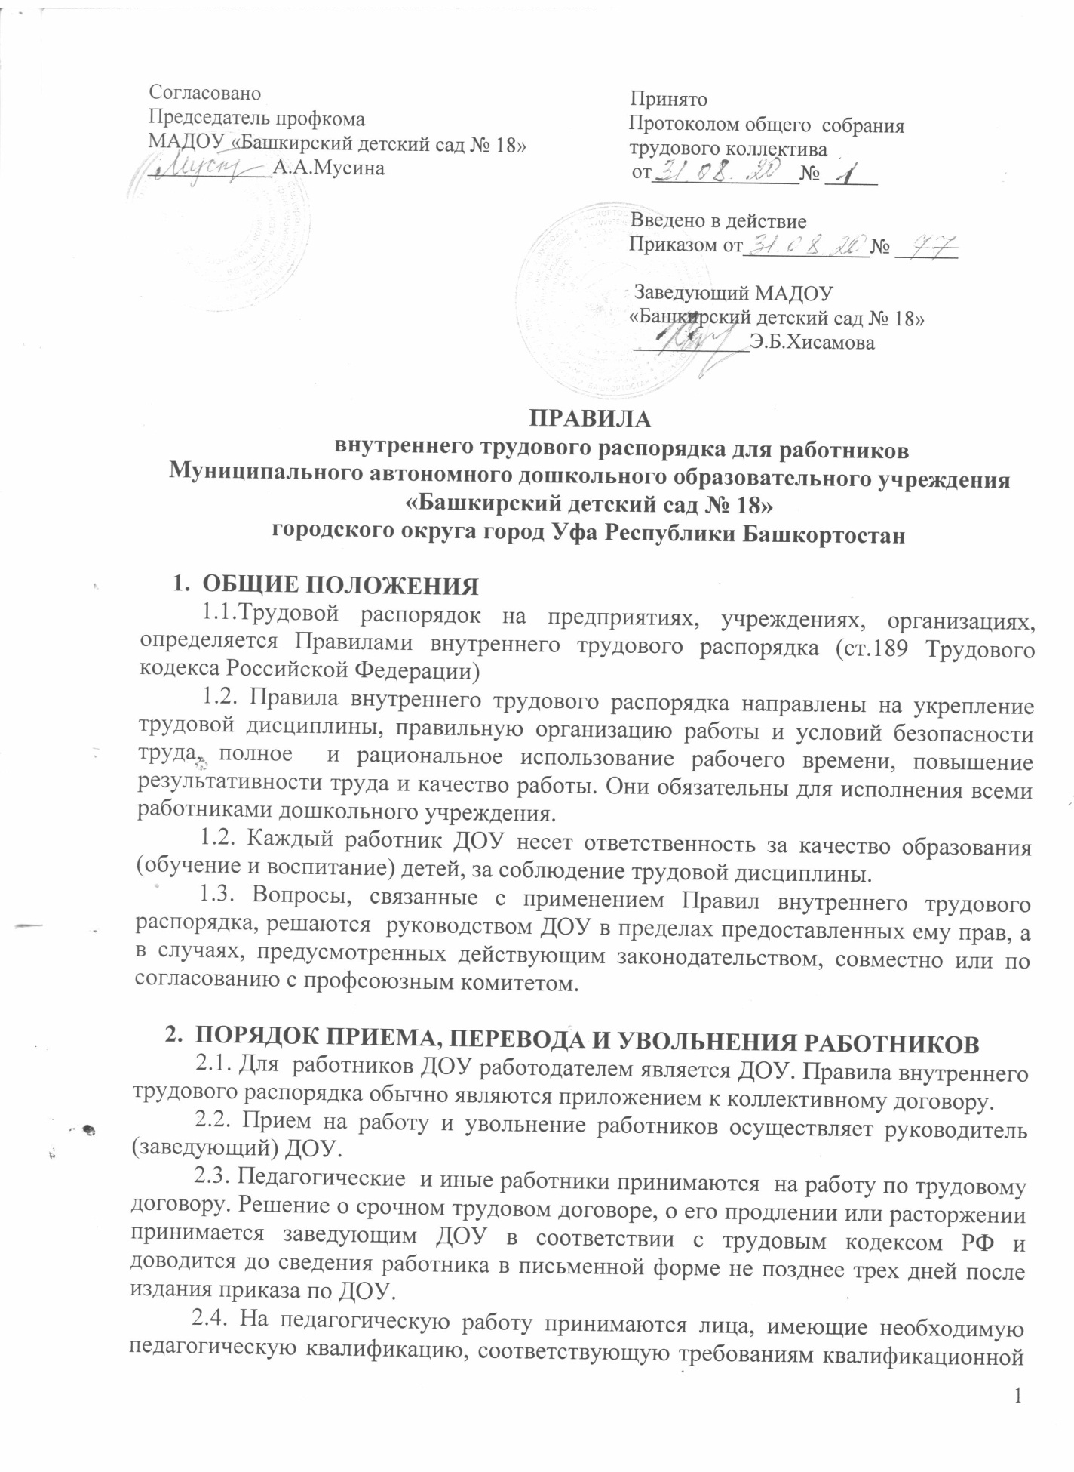

характеристики по должности и полученной специальности, подтвержденной документами об образовании.
2.5. К педагогической деятельности в ДОУ не допускаются лица, которым она запрещена приговором суда или по медицинским показаниям, а также лица, имеющие судимость за определенные преступления. Перечни соответствующих медицинских противопоказаний и состав преступлений устанавливается законом.
2.6. При приеме на работу (заключении трудового договора) работник обязан предоставить руководству следующие документы:
- медицинское заключение о состоянии здоровья;
- паспорт или иной документ, удостоверяющий личность;
- трудовую книжку, за исключением случаев, когда трудовой договор заключается впервые, работник поступает на работу на условиях совместительства и (или) работнику предоставляют сведения о трудовой деятельности в соответствии со ст.66.1 ТК РФ (в электронном виде);
- копию ИНН;
- страховое свидетельство государственного пенсионного страхования (копия)
- документы воинского учета – для военнообязанных и лиц, подлежащих призыву на военную службу;
- документ о соответствующем образовании;
- справку о наличии (отсутствии) судимости
2.7. Запрещается требовать от лиц при приеме на работу документы, предоставление которых не предусмотрено законодательством.
2.8. Прием на работу оформляется приказом (распоряжением) работодателя, изданным на основании заключенного трудового договора. Содержание приказа должно соответствовать условиям заключенного трудового договора.
2.9. Приказ (распоряжение) работодателя о приеме на работу объявляется работнику под расписку в трехдневный срок со дня подписания трудового договора.
2.10. Перед допуском к работе вновь поступившего работника заведующий обязан ознакомить работника:
- с условиями труда его должностной инструкцией, условиями оплаты труда, разъяснить его права и обязанности;
- с настоящими Правилами внутреннего трудового распорядка, проинструктировать его по правилам техники безопасности, производственной санитарии, пожарной безопасности и организации охраны жизни и здоровья детей и зафиксировать сведения о проведенном инструктаже в журнале установленного образца.
2.11. На всех работников, проработавших свыше пяти дней, работодатель обязан вести трудовые книжки, если работа в этой организации является для него основной.
2.11.1. При приеме или увольнении работника работодатель вносит сведения о трудовой деятельности в ПФР не позднее рабочего дня следующего за днем издания приказа.
2.12. На каждого работника ДОУ заводится личное дело, которое состоит из личного листка по учету кадров, автобиографии, копии документа об образовании, материалов по результатам аттестации. После увольнения работника его личное дело хранится в ДОУ 50 лет с последующей сдачей в соответствующей архив.
2.13. Прекращение трудового договора возможно только по основаниям, предусмотренным законодательством (ст. 77, 78, 79, 80, 81, 82,83, 84, 336 Трудового кодекса РФ). Работники имеют право расторгнуть трудовой договор, письменно предупредив руководство за две недели. Прекращение трудового договора оформляется приказом по ДОУ.
2.14. В день увольнения руководитель ДОУ производит с работником полный денежный расчет и выдает ему трудовую книжку с внесенной в нее записью об увольнении. Запись о причине увольнения в трудовую книжку вносится в соответствии с формулировками законодательства и со ссылкой на статью и пункт закона. Днем увольнения считается день работы.

3. ОСНОВНЫЕ ОБЯЗАННОСТИ РАБОТНИКА
3.1. Работать честно и добросовестно, строго выполнять учебный режим, распоряжения руководителя ДОУ, обязанности, возложенные на них Уставом ДОУ, Правилами внутреннего трудового распорядка, положениями и должностными инструкциями.
3.2. Соблюдать дисциплину труда – основу порядка в ДОУ, вовремя приходить на работу, соблюдать установленную продолжительность рабочего времени, максимально используя его для творческого и эффективного выполнения возложенных на них обязанностей, своевременно и точно исполнять распоряжения руководителя.
3.3. Всемерно стремиться к повышению качества выполняемой работы, не допускать упущений в ней, строго соблюдать исполнительскую дисциплину, постоянно проявлять творческую инициативу, направленную на достижение высоких результатов образовательной деятельности.
3.4. Соблюдать требования техники безопасности и охраны труда, производственной санитарии, гигиены, противопожарной безопасности, предусмотренные соответствующими правилами и инструкциями.
3.5. Быть всегда внимательными к детям, вежливыми с их родителями и членами коллектива.
3.6. Систематически повышать свой творческий, методический и культурный уровень, деловую квалификацию.
3.7. Быть примером достойного поведения и высокого морального долга на работе, соблюдать правила общежития.
3.8. Содержать свое рабочее место в чистоте и порядке, соблюдать установленный порядок хранения материальных ценностей и документов.
3.9. Беречь и укреплять собственность ДОУ (оборудование, игрушки, инвентарь, учебные пособия и т.д.), экономно расходовать материалы, топливо, электроэнергию, водоснабжение, воспитывать у детей бережное отношение к имуществу.
3.10. Проходить в установленные сроки периодические медицинские осмотры.
3.11. Нести полную ответственность за жизнь и здоровье детей во время проведения непосредственной образовательной деятельности и в группе, во время прогулок, экскурсий. Обо всех случаях травматизма детей немедленно сообщать руководству, медицинскому работнику и родителям.
3.12. Приказом заведующего ДОУ в дополнение к основной деятельности на воспитателей может быть возложено выполнение обязанностей по заведованию учебно – опытными участками на территории группы, а также выполнение других образовательных функций.

4. ОСНОВНЫЕ ОБЯЗАННОСТИ АДМИНИСТРАЦИИ
4.1. Обеспечить соблюдение работниками ДОУ обязанностей, возложенных на них должностными инструкциями, Уставом ДОУ и настоящими Правилами.
4.2. Создавать условия для улучшения качества работы, своевременно подводить итоги, поощрять лучших работников с учетом мнения трудового коллектива, совета ДОУ, повышать роль морального и материального стимулирования труда.
4.3. Способствовать созданию в трудовом коллективе деловой творческой обстановки, поддерживать и развивать инициативу и активность работников.
4.4. Обеспечивать участие работников в управлении ДОУ, в полной мере используя собрания трудового коллектива, производственные совещания и различные формы самоуправления; своевременно рассматривать замечания и предложения работников по совершенствованию образовательной деятельности.
4.5. Рационально организовывать труд работников ДОУ в соответствии с их специальностью и квалификацией, закреплять за каждым из них определенное место для образовательной деятельности, обеспечивать исправное состояние учебного и трудового оборудования, охрану здоровья и безопасные условия труда.
4.6. Обеспечивать систематическое повышение профессиональной квалификации работников ДОУ, организовывать и проводить аттестацию педагогических работников, создавать необходимые условия для совмещения работы с обучением в учебных заведениях.
4.7. Обеспечивать соблюдение трудовой и производственной дисциплины, своевременно применять меры воздействия к нарушителям трудовой дисциплины, учитывая при этом мнение коллектива.
4.8. Не допускать к исполнению своих обязанностей работника, появившегося на работе в нетрезвом состоянии, применять к нему соответствующие дисциплинарные меры в установленном порядке согласно действующему законодательству.
4.9. Создавать оптимальные санитарно-гигиенические условия (освещенность рабочего места, температурный режим, электробезопасность и т.д.)
4.10. Обеспечивать сохранность имущества ДОУ, его сотрудников и детей.
4.11. Обеспечивать систематический контроль за соблюдением условий оплаты труда работников и расходованием фонда заработной платы.
4.12. Чутко относиться к повседневным нуждам работников, обеспечивать предоставление им установленных льгот и преимуществ, при возможности содействовать улучшению их жилищно-бытовых условий.
4.13. Нести ответственность за жизнь и здоровье детей во время пребывания их в ДОУ. Обо всех случаях травматизма сообщать в соответствующие органы управления образованием в установленном порядке.

5. ПРАВА
5.1. Педагогические работники имеют право работать по совместительству в других организациях, учреждениях в свободное от основной работы время, но не в ущерб основной работе.
5.2. Руководящие и педагогические работники добровольно проходят раз в пять лет аттестацию педагогических и руководящих работников государственных и муниципальных образовательных учреждений.

6. РАБОЧЕЕ ВРЕМЯ И ЕГО ИСПОЛЬЗОВАНИЕ
6.1. Рабочее время педагогических работников определяется учебным расписанием и должностными обязанностями в соответствии с Уставом ДОУ и настоящими Правилами.
6.2. Учебную нагрузку педагогических работников на новый учебный год устанавливает заведующий ДОУ с учетом мнения трудового коллектива до ухода работника в отпуск. При этом необходимо учитывать, что объем учебной нагрузки:
- устанавливается исходя из принципов преемственности с учетом квалификации педагогического работника и имеющегося в наличии объема учебной нагрузки:
- больше или меньше нормы часов за ставку заработной платы устанавливается только с письменного согласия работника;
- должен быть стабильным на протяжении всего учебного года, уменьшение его возможно только при сокращении числа детей и количества групп.
6.3. Руководитель ДОУ обязан организовать учет явки работников ДОУ на работу и ухода с работы.
6.4. Продолжительность рабочего дня обслуживающего персонала и рабочих определяется графиком сменности, который должен быть объявлен работникам под расписку и вывешен на видном месте не позднее чем за один месяц до введения его в действие.
6.5. Работа в праздничные дни запрещена. Привлечение отдельных работников ДОУ (методистов, воспитателей и др.) к дежурству в выходные и праздничные дни допускается в исключительных случаях, предусмотренных законодательством, по письменному приказу заведующего ДОУ.
6.6. Дни отдыха за дежурство или работу в выходные и праздничные дни предоставляется в порядке, предусмотренном действующим законодательством, в любое время, не совпадающие с очередным отпуском.
6.7. Очередность предоставления ежегодных отпусков устанавливается с учетом необходимости обеспечения нормальной работы ДОУ и благоприятных условий для отдыха работников. Отпуска педагогическим работникам ДОУ, как правило, предоставляется по возможности в летний период.
6.8. Предоставление отпуска заведующему, работникам ДОУ оформляется приказом по ДОУ.
6.9. Работникам предоставляется свободный день для прохождения диспансеризации в порядке, предусмотренном ст.185.1 ТК РФ.
6.10. Педагогическим и другим работникам ДОУ запрещается:
- изменять по своему усмотрению расписание занятий, заменять друг друга без ведома руководства ДОУ;
- отменять удлинять или сокращать продолжительность учебных занятий и перемен;
- отвлекать педагогических работников в учебное время от их непосредственной работы для проведения разного мероприятий, не связанных с производственной деятельностью.
- порядок осуществления образовательной деятельности с применением электронного обучения и дистанционных образовательных технологий как в месте нахождения образовательной организации, так и за ее пределами;
6.11. Посторонние лица могут присутствовать в группе на учебном занятии только с разрешения заведующего и его заместителей. Вход в группу после начала учебного занятия разрешается только заведующему ДОУ.

7. МЕРЫ ПООЩРЕНИЯ
7.1. За образцовые выполнение трудовых обязанностей, успехи в обучении и воспитании детей, продолжительную и безупречную работу, новаторство в труде и другие достижения применяются следующие поощрения:
- объявление благодарности;
- выплаты по положениям;
- награждение почетной грамотой.
В ДОУ могут применяться и другие ведомственные и государственные поощрения.
7.2. За особые заслуги работники ДОУ предоставляются для награждения правительственными наградами, установленными для работников народного образования, и присвоения почетных званий.
7.3. При применении мер поощрения обеспечивается сочетание материального и морального стимулирования труда. Поощрения объявляются в приказе, доводятся до сведения всего коллектива и заносятся в трудовую книжку.
7.4. При применении морального и материального поощрения, при предоставлении работников к государственным наградам и почетным званиям учитывается мнение трудового коллектива, совета ДОУ.

8. ОТВЕТСТВЕННОСТЬ ЗА НАРУШЕНИЕ ТРУДОВОЙ ДИСЦИПЛИНЫ
8.1. Нарушение трудовой дисциплины, т.е. неисполнение или ненадлежащее исполнение по вине работника обязанностей, возложенных на него трудовым договором (контрактом), Уставом ДОУ, настоящими Правилами, должностными инструкциями, влечет за собой применение мер, предусмотренных действующим законодательством.
8.2. За неисполнение или ненадлежащее исполнение работником по его вине возложенных на него трудовых обязанностей руководство имеет право применить следующие дисциплинарные взыскания:
- замечание;
- выговор;
- увольнение по соответствующим основаниям.
8.3. Увольнение в качестве взыскания может быть применено за неоднократное неисполнение работником без уважительных причин обязанностей, возложенных на него трудовым договором, Уставом ДОУ и настоящими Правилами. За прогул (отсутствие сотрудника на рабочем месте более четырех часов в течение рабочего дня) без уважительной причины руководство может уволить работника. В соответствии с действующим законодательством о труде педагогический работник может быть уволен за совершение аморального проступка, не совместимого с дальнейшим выполнением воспитательных функций.
8.4. Дисциплинарное взыскание налагается заведующим ДОУ. Руководство имеет право передать вопрос о нарушении трудовой дисциплины на рассмотрение трудового коллектива.
8.5. Дисциплинарные взыскания на заведующего налагаются органом управления образованием.
8.6. До применения взыскания от нарушителей трудовой дисциплины должны быть потребованы объяснения в письменной форме. Отказ работника дать объяснение не может служить препятствием для применения дисциплинарного взыскания. Дисциплинарное взыскание применяется руководством не позднее одного месяца со дня его обнаружения, не считая времени болезни или пребывания работника в отпуске.
8.7.За каждое нарушение трудовой дисциплины может быть применено только одного месяца со дня его обнаружения, не считая времени болезни или пребывания работника в отпуске.
8.8. Приказ о применении дисциплинарного взыскания объявляется работку под расписку в течение трех рабочих дней со дня его издания. В случае отказа работника подписать указанный приказ составляется соответствующий акт.
8.9. Если в течение года применения дисциплинарного взыскания работник не будет подвергнут новому дисциплинарному взысканию, он считается не подвергшимся дисциплинарному взысканию. Руководитель ДОУ по своей инициативе, ходатайству трудового коллектива или личному заявлению работника может издать приказ снятии взыскания, не ожидая истечения года, если работник не допустил нового нарушения трудовой дисциплины и при том проявил себя как хороший и добросовестный работник. В течение срока действия дисциплинарного взыскания меры поощрения, указанные в п. 7, не применяются.
8.10. Трудовой коллектив имеет право на выражение недоверия любому члену руководства и на ходатайство в вышестоящих органах о его замене.

С Правилами внутреннего трудового распорядка ознакомлены:

№ п/п | Фамилия, имя, отчество  сотрудника | Подпись | Дата ознакомления
С коллективным договором ознакомлены:

№ п/п | Фамилия, имя, отчество  сотрудника | Подпись | Дата ознакомления
С Правилами внутреннего трудового распорядка ознакомлены:

№ п/п | Фамилия, имя, отчество  сотрудника | Подпись | Дата ознакомления
С коллективным договором ознакомлены:

№ п/п | Фамилия, имя, отчество  сотрудника | Подпись | Дата ознакомления

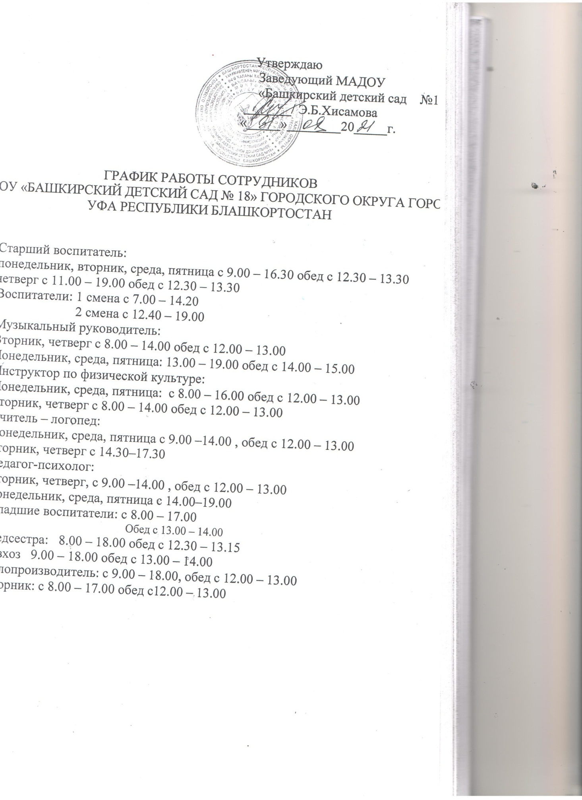

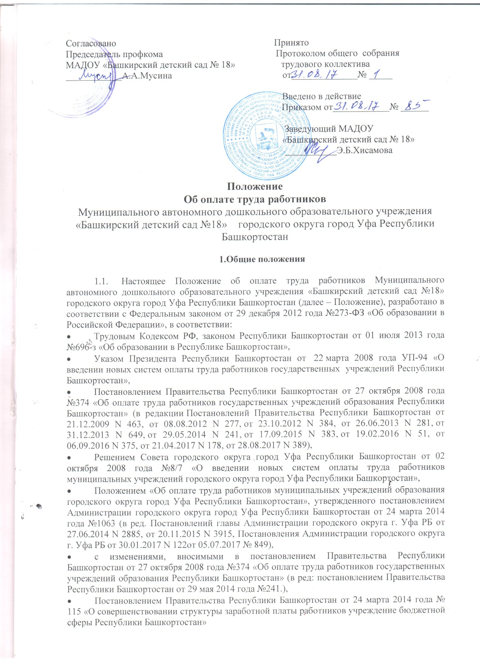

Положение включает в себя:
- базовую единицу, устанавливаемую Правительством Республики Башкортостан, коэффициенты для определения размеров минимальных окладов (должностных окладов) и минимальных ставок заработной платы;
- минимальные размеры окладов, ставок заработной платы по профессионально-квалификационным группам (далее - ПКГ);
- размеры повышающих коэффициентов к минимальным окладам и минимальным ставкам заработной платы;
- условия осуществления и размеры выплат компенсационного характера;
- условия осуществления и размеры выплат стимулирующего характера;
- условия оплаты труда руководителей учреждений, включая размеры должностных окладов, размеры и условия осуществления выплат компенсационного и стимулирующего характера.
1.2. Положение разработано в целях совершенствования организации формирования заработной платы работников, повышения ее стимулирующих функций и заинтересованности работников в конечных результатах работы.
Установить, что с 1 января 2018 года минимальные оклады работников муниципальных образовательных учреждений городского округа город Уфа Республики Башкортостан по профессиональным квалификационным группам, а также по должностям, не включенным в профессиональные квалификационные группы, рассчитываются с учетом базовой единицы в размере 3800 рублей. определенной Постановлением Правительства Республики Башкортостан от 24 марта 2014 года № 115 «О совершенствовании структуры заработной платы работников учреждений бюджетной сферы Республики Башкортостан»
1.3. Условия оплаты труда, включая размеры ставок заработной платы, окладов работников, размеры повышающих коэффициентов к минимальным окладам, минимальным ставкам заработной платы, выплаты компенсационного и стимулирующего характера в обязательном порядке включаются в трудовой договор.
1.4. Руководитель учреждения на основании настоящего Положения с учетом мнения выборного органа первичной профсоюзной организации или иного представительного органа работников утверждает положения об оплате труда и о материальном стимулировании работников.
1.5. Минимальные размеры ставок заработной платы, окладов устанавливаются с учетом базовой единицы и отнесения занимаемых работниками должностей к профессиональным квалификационным группам, утвержденным Приказами Министерства здравоохранения и социального развития Российской Федерации от 29 мая 2008 года №247н, от29 мая 2008 года №248н, от 27 февраля 2012 года №165н, от 5 мая 2008 года №216н, от 5 мая 2008 года №217н, от 31 августа 2007 года № 570, от 6 августа 2007 года №526.
1.6. Размеры окладов и ставок заработной платы работников устанавливаются руководителем учреждения на основе минимальных окладов и минимальных ставок заработной платы, требований к профессиональной подготовке и уровню квалификации, которые необходимы для осуществления соответствующей профессиональной деятельности, с учетом сложности и объема выполняемой работы.
Размеры окладов и ставок заработной платы работников по должностям, не включенным в данное Положение, устанавливаются руководителем учреждения по согласованию с управлением.
1.7. Заработная плата работников учреждения (без учета премий и иных стимулирующих выплат), устанавливаемая в соответствии с пунктом 1.2 Положения, не может быть ниже заработной платы (без учета премий и иных стимулирующих выплат), выплачиваемой до ее введения, при условии сохранения объема должностных обязанностей работников и выполнения ими работ той же квалификации.
1.8 Оплата труда работников устанавливается исходя из тарифицируемой педагогической нагрузки.
Оплата за фактическую нагрузку определяется путем умножения размеров ставок заработной платы работников на фактическую нагрузку и деления полученного произведения на установленную норму часов преподавательской работы за ставку заработной платы, являющуюся нормируемой частью педагогической работы, установленной приказом Министерства образования и науки Российской Федерации от 24 декабря 2010 года № 2075 «О продолжительности рабочего времени (норме часов педагогической работы за ставку заработной платы) педагогических работников».
1.9. Месячная заработная плата работника, полностью отработавшего за этот период норму рабочего времени и выполнившего нормы труда (трудовые обязанности), не может быть ниже установленного законодательством минимального размера оплаты труда.
1.10. Оплата труда работников, занятых по совместительству, производится пропорционально отработанному времени в зависимости от выработки либо на других условиях, определенных трудовым договором.
При работе на условиях неполного рабочего времени оплата труда работника производится пропорционально отработанному времени или в зависимости выполненного им объема работ.
Определение размеров заработной платы по основной должности, а также по должности, занимаемой в порядке совместительства, производится раздельно по каждой должности.
1.11. Лица, кроме медицинских и фармацевтических, не имеющие специальной подготовки или стажа работы, установленных в требованиях к квалификации, но обладающие достаточным практическим опытом и выполняющие качественно и в полном объеме возложенные на них должностные обязанности, по рекомендации аттестационной комиссии могут быть назначены на соответствующие должности так же, как и лица, имеющие специальную подготовку и стаж работы.
1.12. Наименования должностей или профессий и квалификационные требования к ним должны соответствовать наименованиям и требованиям, указанным в ЕТКС и Едином квалификационном справочнике должностей руководителей, специалистов и служащих (далее - ЕКС), а также профессиональным стандартам.
1.13. Фонд оплаты труда работников муниципальных образовательных учреждений формируется исходя из объема субсидий, поступающих в установленном порядке указанным учреждениям из бюджета городского округа город Уфа Республики Башкортостан, и средств от приносящей доход деятельности.
1.14. Руководитель учреждения несет ответственность за своевременное и правильное установление размеров заработной платы работникам согласно законодательству.
1.15. Оклады работников учреждения, работающих в учреждениях на момент введения новой системы оплаты труда, при условии сохранения объема их должностных обязанностей, выполнения ими работ той же квалификации устанавливаются не ниже окладов, установленных до введения новой системы оплаты труда. При этом размер выплат компенсационного и стимулирующего характера устанавливается по минимальным окладам и ставкам заработной платы, к которым отнесена настоящим положением должность данного работника. Оклады работников, принятых после введения новой системы оплаты труда, устанавливаются согласно настоящему положению.
1.16. Установить предельную долю оплаты труда работников административно-управленческого и вспомогательного персонала в фонде оплаты труда учреждения – не более 40 процентов. Перечень должностей, относимых к административно-управленческому и вспомогательному персоналу учреждения, утверждается приказом управления.
Основной персонал учреждения - его работники, непосредственно оказывающие услуги (выполняющие работы), направленные на достижение определенных уставом учреждения целей его деятельности этих работников, а также непосредственные руководители.
Вспомогательный персонал учреждения - его работники, создающие условия для оказания услуг (выполнения работ), направленных на достижение определенных уставом учреждения целей его деятельности, включая обслуживание зданий и оборудования.
Административно-управленческий персонал учреждения - его работники, занятые управлением (организацией) оказания услуг (выполнения работ), а также работники учреждения, выполняющие административные функции, необходимые для обеспечения его деятельности

2. Порядок и условия оплаты труда работников

2.1. Минимальные размеры окладов работников устанавливаются на основе отнесения занимаемых ими должностей к профессиональным квалификационным группам (ПКГ), квалификационным уровням, разряду работ в соответствии с ЕТКС с учетом их профессиональной подготовки, категории; минимальные размеры ставок заработной платы - по ПКГ. Установить, что с 1 июня 2014 года минимальные оклады работников государственных учреждений образования Республики Башкортостан по профессиональным квалификационным группам, утвержденные положениями об оплате труда работников государственных учреждений по видам экономической деятельности, рассчитываются с учетом базовой единицы в размере 3800 рублей, определенной постановлением Правительства Республики Башкортостан от 24 марта 2014 года № 115 «О совершенствовании структуры заработной платы работников учреждение бюджетной сферы Республики Башкортостан
2.2. К минимальным окладам, ставкам заработной платы с учетом обеспечения финансовыми средствами руководителем учреждения устанавливаются следующие повышающие коэффициенты:
персональный повышающий коэффициент;
повышающий коэффициент педагогическим работникам за квалификационную категорию или стаж педагогической работы;
повышающий коэффициент за почетное звание;
повышающий коэффициент молодым педагогам;
повышающий коэффициент педагогическим работникам за высшее образование;
повышающий коэффициент работникам культуры за должностное категорирование;
повышающий коэффициент за выслугу лет работникам библиотеки;
повышающий коэффициент за выполнение работ, не входящих в должностные обязанности работников;
повышающий коэффициент руководителям, заместителям руководителей и руководителям структурных подразделений за квалификационную категорию;
повышающий коэффициент к окладу за выполнение важных (особо важных) и ответственных (особо ответственных) работ;
повышающий коэффициент за квалификационную категорию медицинским работникам;
повышающий коэффициент педагогическим работникам за проверку письменных работ;
повышающий коэффициент водителям автомобилей всех типов.
2.3. Размер выплаты по повышающему коэффициенту (надбавки) к ставке заработной платы, окладу определяется путем умножения размера ставки заработной платы, оклада работника на повышающий коэффициент.
2.4. Выплаты по повышающим коэффициентам носят стимулирующий характер.
Применение всех повышающих коэффициентов к окладу, ставке заработной платы не образует новый оклад, ставку заработной платы и не учитывается при начислении компенсационных и стимулирующих выплат.
2.5. Повышающий коэффициент к окладу по занимаемой должности устанавливается работникам учреждения в зависимости от отнесения должности к соответствующей категории или квалификационному уровню по ПКГ.
2.6. Персональный повышающий коэффициент (ПКК) к окладу, ставке заработной платы может быть установлен работникам с учетом уровня их профессиональной подготовки, сложности или важности выполняемой работы, степени самостоятельности и ответственности при выполнении поставленных задач, необходимости выполнения условий пункта 1.8 настоящего Положения и других факторов.
Решение об установлении персонального повышающего коэффициента к окладу, ставке заработной платы и его размере принимается руководителем учреждения персонально в отношении конкретного работника на основании решения коллегиального органа управления этого учреждения.
Размер персонального повышающего коэффициента - до 1,85.
2.7. С учетом условий труда работникам устанавливаются выплаты компенсационного характера, в порядке, установленные разделом 7 настоящего Положения.
2.8. Работникам устанавливаются стимулирующие выплаты, в порядке, установленные разделом 8 настоящего Положения.

3. Условия оплаты труда руководителя учреждения, его заместителей,
главного бухгалтера, руководителей структурных подразделений

3.1.Заработная плата руководителя, его заместителей, главного бухгалтера,руководителей структурных подразделенийсостоит из должностного оклада, выплат компенсационного и стимулирующего характера.Размер должностного оклада руководителя учреждения определяется трудовым договором в зависимости от сложности труда, в том числе с учетом масштаба управления учреждением, особенностей его деятельности и значимости.
3.2. Должностной оклад руководителя учреждения, определяется трудовым договором за исполнение трудовых (должностных) обязанностей определенной сложности, за календарный месяц исходя из группы по оплате труда без учета компенсационных, стимулирующих и социальных выплат (с последующей индексацией в соответствии с индексацией размера базовой единицы для определения минимальных окладов по профессиональным квалификационным группам):

Наименование должности | Должностной оклад по группам оплаты труда руководителей, руб.
 | I | II | III | IV
Руководитель учреждения | 11300 | 10500 | 9800 | 9000

Предельный уровень соотношения среднемесячной заработной платы руководителя, его заместителей, формируемой за счет всех источников финансового обеспечения (без учета заработной платы руководителя, его заместителей) и средней заработной платы работников учреждения устанавливается учредителем в кратности от 1 до 8.
Руководитель учреждения обязан представлять в управление справку о средней заработной плате работников возглавляемого им учреждения. Ответственность за достоверность представляемых сведений несет руководитель учреждения.
3.3. Размеры должностных окладов заместителей руководителя учреждения, главных бухгалтеров,руководителей структурных подразделенийустанавливаются на 10-30 % ниже оклада руководителя.
3.4. Объемные показатели деятельности учреждения и порядок отнесения их к группам по оплате труда руководителей учреждений осуществляются в порядке, установленном разделом 12 настоящего Положения.
3.5. Минимальные оклады работников, отнесенные к ПКГ «Руководители структурных подразделений», устанавливаются в соответствии с коэффициентом для определения размеров минимальных окладов:
№ п/п | Наименование должности, отнесенной к профессиональной квалификационной группе | Коэффициент для определения размеров минимальных окладов* | Повышающий коэффициент к окладу по занимаемой должности
1 | 2 | 3 | 4
1 | Должности работников образования, отнесенные к ПКГ«Руководители структурных подразделений»: | 2,3
2 | 1 квалификационный уровень:  заведующий (начальник) структурным подразделением: кабинетом, лабораторией, отделом, отделением, сектором, учебно-консультационным пунктом, учебной (учебно-производственной) мастерской и другими структурными подразделениями, реализующими общеобразовательную программу и образовательную программу дополнительного образования детей. | 2,30
3 | 2 квалификационный уровень:  заведующий (начальник) обособленным структурным подразделением, реализующим общеобразовательную программу и образовательную программу дополнительного образования детей; начальник (заведующий, директор, руководитель) кабинета, лаборатории, отдела, сектора, учебно-консультационного пункта, учебной (учебно-производственной) мастерской, учебного хозяйства | 2,30 | 0,10

* Не используется для установления окладов работников учреждения.
3.6. Заместителям руководителей структурных подразделений учреждения устанавливается оклад на 5-10 процентов ниже оклада соответствующего руководителя структурного подразделения.
3.7. Повышающий коэффициент руководителям учреждения, их заместителям и руководителям структурных подразделений учреждения за квалификационную категорию устанавливается в следующих размерах:
за первую квалификационную категорию – 0,10;
за высшую квалификационную категорию – 0,20.
3.8. Персональный повышающий коэффициент руководителю учреждения устанавливается работодателем по согласованию с управлением.
Размер персонального повышающего коэффициента – до 1,85.
3.9. С учетом условий труда руководителю учреждения и его заместителям, главному бухгалтеру, руководителям структурных подразделений устанавливаются выплаты компенсационного характера, установленные разделом 7 настоящего Положения.
3.10. Работодатель по согласованию с управлением может устанавливать руководителю учреждения выплаты стимулирующего характера.
3.10.1. Выплаты стимулирующего характера руководителю учреждения устанавливаются работодателем по согласованию с управлением и соответствующим территориальным выборным профсоюзным органом на основе показателей качества и эффективности профессиональной деятельности
3.10.2. Деятельность руководителя по каждому из показателей оценивается от 0 до 2 баллов от степени достижения результатов:
оценка 2 балла – если результаты этого вида деятельности присутствуют, они достаточно эффективны, чтобы можно было проследить положительную динамику;
оценка 1 балл – если результаты этого вида присутствуют , но они мало или недостаточно эффективны;
оценка 0 баллов – если результаты этого вида деятельности отсутствуют.
3.10.3. Рекомендуется установить максимальный размер выплат за качество профессиональной деятельности. Например, если максимальный размер выплат составляет 30 %, рекомендуется установить шкалу оценки от максимально возможной суммы баллов:
более 80%- в размере 25-30%;
от 60% до 80%-в размере 20-25%;
от 30% до 60%-в размере 10-20%;
от 10% до 30%-в размере 10%.
Система премирования руководителей учреждения определяется работодателем по согласованию с управлением. Система премирования заместителей, главных бухгалтеров, руководителей структурных подразделений определяется учреждением и фиксируется в локальном нормативном акте учреждения.
Настоящий перечень оснований для начисления стимулирующих выплат руководителям учреждений, который представлен в следующей таблице носит рекомендательный характер и может быть изменен, дополнен и расширен коллективным договором, локальным нормативным актом учреждения.
Премирование руководителя учреждения производится работодателем по согласованию с управлением по результатам деятельности учреждения в соответствии с критериями оценки и целевыми показателями эффективности работы с учетом достижения показателей осуществления муниципального задания на оказание муниципальных услуг (выполнение работ), а также иных показателей эффективности деятельности учреждения и его руководителя.
Одним из показателей эффективности работы руководителя учреждения является рост средней заработной платы работников учреждения в отчетном, году по сравнению с предшествующим годом без учета повышения размера заработной платы в соответствии с постановлениямиАдминистрации городского округа город Уфа Республики Башкортостан.
Соотношение средней заработной платы руководителей и работников учреждений, формируемой за счет финансовых источников, рассчитывается на календарный год. Определение размера средней заработной платы осуществляется в соответствии с методикой, используемой при определении средней заработной платы работников для целей статистического наблюдения, утвержденной федеральным органом исполнительной власти, осуществляющим функции по выработке государственной политики и нормативно-правовому регулированию в сфере официального статистического учета.
Условия оплаты труда руководителей учреждений устанавливаются в трудовом договоре, заключенном на основе типовой формы трудового договора с руководителем государственного (муниципального) учреждения, утвержденной постановлением Правительства Российской Федерации от 12 апреля 2013года № 329 «О типовой форме трудового договора с руководителем государственного (муниципального) учреждения».
На основании решения руководителя учреждения в пределах утвержденных управлением планов финансово-хозяйственной деятельности, согласно доведенным бюджетным ассигнованиям, а также средств, поступающих от приносящей доход деятельности, осуществляется премирование:
заместителей руководителя, главного бухгалтера, главных специалистов и иных работников учреждения, подчиненных руководителю непосредственно;
руководителей структурных подразделений учреждения, главных специалистов и иных работников учреждения, подчиненных заместителям руководителей - по представлению заместителей руководителя;
остальных работников, занятых в структурных подразделениях учреждения, - по представлению руководителей структурных подразделений
3.11. Предельный объем учебной нагрузки (преподавательской работы), которая может выполняться в образовательном учреждении его руководителем, не должен превышать 9 часов.
Преподавательская работа в том же образовательном учреждении для указанных работников совместительством не считается.
3.12. Педагогическая (преподавательская) работа руководителя образовательного учреждения по совместительству в другом образовательном учреждении, а также иная работа по совместительству может иметь место только с разрешения работодателя.

4. Условия оплаты труда работников образования.

4.1. Минимальные ставки заработной платы, оклады работников, отнесенные к ПГК должностей работников образования, устанавливаются в соответствии с коэффициентом для определения размеров минимальных ставок заработной платы, окладов:

№ п/п | Наименование должности, отнесенной к профессиональной квалификационной группе | Коэффициент для определения размеров минимальных ставок заработной платы, окладов*
1 | 2 | 3
1 | Должности, отнесенные к ПКГ «Работники учебно-вспомогательного персонала первого уровня»:
2 | 1 квалификационный уровень:  помощник воспитателя | 1,15
3 | Должности, отнесенные к ПКГ «Работники учебно-вспомогательного персонала второго уровня»:
4 | 1 квалификационный уровень: младший воспитатель | 1,40
5 | Должности, отнесенные к ПКГ «Должности педагогических работников»:
6 | 1 квалификационный уровень: инструктор по физической культуре, музыкальный руководитель, | 1,889
7 | 2 квалификационный уровень: педагог дополнительного образования, социальный педагог | 2,039
8 | 3 квалификационный уровень: воспитатель, педагог-психолог | 2,089
9 | 4 квалификационный уровень: старший воспитатель, учитель-логопед | 2,139

*Не используется для установления ставок заработной платы, окладов работников учреждения.
По должностям педагогических работников установленные минимальные ставки заработной платы, оклады включают размер ежемесячной денежной компенсации на обеспечение педагогов книгоиздательской продукцией и периодическим изданиям, установленной по состоянию на 31 декабря 2012 года.
4.2. Минимальные ставки заработной платы, оклады работников, отнесенные к ПГК должностей работников медицинских и фармацевтических работников, устанавливаются в соответствии с коэффициентом для определения размеров минимальных ставок заработной платы, окладов:

№ п/п | Наименование должности, отнесенной к профессиональной квалификационной группе | Коэффициент для определения размеров минимальных ставок заработной платы, окладов*
1 | 2 | 3
1 | Должности, отнесенные к ПКГ «Средний медицинский и фармацевтический персонал»:
2 | 3 квалификационный уровень:  Медицинская сестра | 1,55
3 | 5 квалификационный уровень:  Старшая медицинская сестра | 1,8

5. Условия оплаты труда служащий общеотраслевых должностей

Минимальные оклады работников, занимающих общеотраслевые должности служащих учреждения, устанавливаются в соответствии с коэффициентом для определения размера минимального оклада:

№ п/п | Наименование должности, отнесенной к профессиональной квалификационной группе | Коэффициент для определения размера минимального оклада* | Повышающий коэффициент к окладу по занимаемой должности
1 | 2 | 3 | 4
1 | Должности, отнесенные к ПКГ «Общеотраслевые и служащих первого уровня»: | 1,15
2 | 1 квалификационный уровень: делопроизводитель | 1,15
3 | 2 квалификационный уровень: должности служащих первого квалификационного уровня, по которым может устанавливаться производное должностное наименование «старший» | 1,15 | 0,05
4 | Должности, отнесенные к ПКГ «Общеотраслевые должности служащих второго уровня» | 1,40
5 | 2 квалификационный уровень: заведующий хозяйством , должности служащих первого квалификационного уровня, по которым устанавливается производное должностное наименование «старший»; должности служащих первого квалификационного уровня, по которым устанавливается IIвнутридолжностная категория | 1,40 | 0,05
6 | 3 квалификационный уровень:  шеф-повар, должности служащих первого квалификационного уровня, по которым устанавливается Iвнутридолжностная категория | 1,40 | 0,10
7 | Должности отнесенные к ПКГ «Общеотраслевые должности служащих третьего уровня»: | 1,90
8 | 1 квалификационный уровень:  инженер по охране труда и технике безопасности, бухгалтер, экономист, юрисконсультант, специалист по кадрам, программист (программист) | 1,90
9 | 2 квалификационный уровень: должности служащих первого квалификационного уровня, по которым может устанавливаться IIвнутридолжностная категория | 1,90 | 0,05
10 | 3 квалификационный уровень:  должности служащих первого квалификационного уровня, по которым может устанавливаться Iвнутридолжностная категория | 1,90 | 0,10

*Не используется для установления окладов работников учреждения.

6. Порядок и условия оплаты труда работников, осуществляющих профессиональную деятельность по профессиям рабочих

6.1. Установление минимальных окладов работников, осуществляющих профессиональную деятельность по профессиям рабочих, производится в соответствии с требованиями ЕТКС.
6.2.Минимальные размеры окладов рабочих учреждения устанавливаются в следующих размерах:

Разряд работ в соответствии с ЕТКС | Коэффициент* для определения размера минимальных окладов | Минимальный оклад, руб.
1 разряд | 1,0 | 3 800
2 разряд | 1,05 | 3 990
3 разряд | 1,1 | 4 180
4 разряд | 1,15 | 4 370
5 разряд | 1,25 | 4 750
6 разряд | 1,4 | 5 320
7 разряд | 1,55 | 5 890
8 разряд | 1,7 | 6 460
*Не используется для установления окладов рабочих учреждения.

6.3. Повышающий коэффициент к окладу за выполнение важных (особо важных) и ответственных (особо ответственных) работ устанавливается по решению руководителя учреждения рабочим, тарифицированным не ниже 6 разряда ЕТКС и привлекаемым для выполнения важных (особо важных) и ответственных (особо ответственных) работ. Решение о введении соответствующего повышающего коэффициента принимается руководителем учреждения с учетом обеспечения указанных выплат финансовыми средствами.
Размер повышающего коэффициента к минимальному окладу – в пределах 0,2.

7. Порядок и условия установления выплат компенсационного характера

7.1. Оплата труда работников, занятых на тяжелых работах, работах с вредными, опасными и иными условиями труда, производится в повышенном размере. Выплаты компенсационного характера устанавливаются к окладам и ставкам заработной платы работников в процентах или в абсолютных размерах, если иное не установлено нормативными правовыми актами Российской Федерации и Республики Башкортостан.
7.2. Работникам устанавливаются следующие выплаты компенсационного характера:
7.2.1. Выплата за каждый час работы в ночное время (в период с 10 часов вечера до 6 часов утра) осуществляется в размере 50% часовой ставки.
7.2.2. В случае привлечения работника к работе в установленный ему графиком выходной день или нерабочий праздничный день работа оплачивается не менее чем в двойном размере:
- работникам, труд которых оплачивается по дневным и часовым ставкам, - в размере не менее двойной дневной или часовой ставки;
- работникам, получающим месячный оклад, - в размере одинарной дневной или часовой ставки сверх оклада, если работа в выходной или нерабочий праздничный день производилась в пределах месячной нормы рабочего времени, и в размере двойной часовой или дневной ставки сверх оклада, если работа производилась сверх месячной нормы.
По желанию работника, работавшего в выходной или нерабочий праздничный день, ему может быть предоставлен другой день отдыха. В этом случае работа в нерабочий праздничный день оплачивается в одинарном размере, а день отдыха оплате не подлежит.
7.2.3. Выплата работникам, занятым на тяжелых работах, работах с вредными и опасными условиями труда, устанавливается в размере не ниже 15% от оплаты за фактический объем работы, за работу с особо тяжелыми и особо вредными условиями труда – до 24% от оплаты за фактический объем работы.
Перечень тяжелых работ, работ с вредными и (или) опасными условиями труда определяется Правительством Российской Федерации с учетом мнения Российской трехсторонней комиссии по регулированию социально – трудовых отношений. Повышение заработной платы по указанным основаниям производится по результатам аттестации рабочих мест.
До определения Правительством Российской Федерации перечня тяжелых работ, работ с вредными и (или) опасными и иными особыми условиями труда следует руководствоваться перечнями работ с опасными (особо опасными),вредными (особо вредными) и тяжелыми (особо тяжелыми) условиями труда, утвержденными Приказом Государственного комитета СССР по народному образованию от 20 августа 1990 года №579 (с последующими изменениями), или аналогичными перечнями, утвержденными Приказом Министерства науки, высшей школы и технической политики Российской федерации от 7 октября 1992 года №611, в соответствии с которыми всем работникам независимо от наименования их должностей устанавливаются доплаты, если их работа осуществляется в условиях, предусмотренных указанными перечнями.
При этом работодатель принимает меры по проведению аттестации рабочих мест в целях разработки и реализации программы действия по обеспечению безопасных условий и охраны труда. Если по итогам аттестации рабочее место признается безопасным, то указанная выплата снимается. Установленные работнику размеры и (или) условия повышенной оплаты труда на тяжелых работах, работах с вредными и опасными и иными особыми условиями труда не могут быть снижены и (или) ухудшены без проведения аттестации рабочих мест.
7.2.4. Оплата за сверхурочную работу (переработка рабочего времени воспитателей, помощников воспитателей, младших воспитателей вследствие неявки сменяющего работника или родителей, а также работа в детских оздоровительных лагерях, осуществляемая по инициативе работодателя за пределами рабочего времени, установленного графиками работ) осуществляется за первые два часа работы не менее чем в полуторном размере, за последующие часы – не менее чем в двойном размере по ставкам почасовой оплаты труда.
По желанию работника сверхурочная работа вместо повышенной оплаты может компенсироваться предоставлением дополнительного времени отдыха, но не менее времени, отработанного сверхурочно.
7.2.5. В учреждении к заработной плате работников применяется районный коэффициент 1,15, который начисляется на фактический заработок.
7.3. Компенсационные выплаты с учетом специфики работы в учреждениях (группах) в зависимости от их типов, видов осуществляются в следующих размерах:

№ | Наименование выплат | Размер %
1 | Работникам общеобразовательных учреждений для обучающихся с ограниченными возможностями здоровья, классов, групп для обучающихся, воспитанников с ограниченными возможностями здоровья;  Руководителю за работу в образовательных учреждениях, имеющих не менее двух классов, групп для обучающихся, воспитанников с ограниченными возможностями здоровья | 15
2 | Работникам дошкольных образовательных учреждений компенсирующего вида(реализующего основную общеобразовательную программу дошкольного образования в группах компенсирующей направленности с приоритетным осуществлением деятельностипо квалификационной коррекции недостатков в физическом и (или психическом развитии одной или более категории детей с ограниченными возможностями здоровья) | 15
3 | Работникам оздоровительных образовательных учреждения санаторного типа для детей, инфицированных туберкулезом, работа которых непосредственно связана с опасностью инфицирования | 25
4 | Специалистам психолого-педагогических и медико-педагогических комиссии, логопедических пунктов | 20
5 | Воспитателям ДОУ, ведущим занятия по национальным языкам | 15
7.4. При наличии оснований для применения двух или более компенсационных выплат доплата определяется по каждому основанию к оплате за фактическую нагрузку.
7.5. Конкретный перечень работников, которым устанавливается повышение к ставкам заработной платы, окладам (должностным окладам), и их конкретный размер определяются руководителем образовательного учреждения по согласованию с выборным профсоюзным органом в зависимости от степени и продолжительности общения с обучающимися (воспитанниками), имеющими отклонения в развитии, нуждающимися в длительном лечении.
7.6. Компенсационные выплаты не образуют новую ставку заработной платы, оклад и не учитываются при начислении стимулирующих и компенсационных выплат.
7.7. Конкретные размеры выплат, указанных в пункте 7.2. настоящего Положения, устанавливаются в соответствии с перечнем должностей (профессий), утверждаемым руководителем учреждения с учетом мнения выборного органа первичной профсоюзной организации или иного представительного органа.

8. Порядок и условия установления выплат стимулирующего характера

8.1. Стимулирующие выплаты у6станавливаются в соответствии с положением о материальном стимулировании работников учреждения исходя из объема субсидий, поступающих в установленном порядке этому учреждению из бюджета городского округа город Уфа Республики Башкортостан, и средств от приносящей доход деятельности.
Размеры и условия осуществления выплат стимулирующего характера устанавливаются в соответствии с пунктом 1.1. настоящего Положения, коллективными договорами, соглашениями, локальными нормативными актами, трудовыми договорами с учетом разрабатываемых в учреждениях показателей и критериев оценки эффективности труда работников этих учреждений
8.2. К выплатам стимулирующего характера относятся:
- выплаты по повышающим коэффициентам;
- премиальные и иные стимулирующие выплаты.
8.3. Работникам устанавливаются следующие повышающие коэффициенты:
8.3.1. Повышающий коэффициент к оплате за фактическую нагрузку педагогическим работникам за квалификационную категорию или стаж педагогической работы в целях стимулирования к качественному результату труда, повышению профессиональной квалификации и компетентности:

№ п/п | Квалификационная категория либо стаж педагогической работы | Повышающий коэффициент
1 | 2 | 3
1 | Вторая квалификационная категория | 0,25
2 | Первая квалификационная категория | 0,35
3 | Высшая квалификационная категория | 0,55
4 | Стаж педагогической работы от 2 до 5 лет | 0,05
5 | Стаж педагогической работы от 5 до 10 лет | 0,10
6 | Стаж педагогической работы от 10 до 20 лет | 0,20
7 | Стаж педагогической работы свыше 20 лет | 0,25

8.3.2. Повышающий коэффициент педагогическим работникам, впервые поступившим на работу в учреждение после окончания высшего или среднего профессионального учебного заведения, - в размере 0, 20 за фактическую нагрузку в течение 3 лет, который действует до получения работником квалификационной категории.
8.3.3. Повышающий коэффициент работникам, имеющим ученую степень доктора наук по профилю образовательного учреждения или педагогической деятельности (преподаваемых дисциплин) - в размере 0,20 к оплате за фактическую нагрузку.
8.3.4. Повышающий коэффициент работникам, имеющим ученую степень кандидата наук по профилю образовательного учреждения или педагогической деятельности (преподаваемых дисциплин) - в размере 0,10 к оплате за фактическую нагрузку.
8.3.5. Повышающий коэффициент педагогическим работникам, имеющим почетное звание «Народный учитель»,- в размере 0,20 к оплате за фактическую нагрузку.
8.3.6. Повышающий коэффициент руководящим работникам и специалистам образовательных учреждений, имеющим почетные звания «Заслуженный учитель» и «Заслуженный преподаватель», - в размере 0,10 к оплате за фактическую нагрузку.
8.3.7. Повышающий коэффициент руководящим работникам и специалистам образовательных учреждений, имеющим почетные звания «Заслуженный мастер профтехобразования», «Заслуженный работник физической культуры», «Заслуженный работник культуры», «Заслуженный юрист», установленные для работников различных отраслей, название которых начинается со слов «Народный», «Заслуженный», при условии соответствия почетного звания профилю учреждения, а педагогическим работникам образовательных учреждений при соответствии почетного звания профилю педагогической деятельности или преподаваемых дисциплин - в размере 0,10 к оплате за фактическую нагрузку.
В случае, когда работники одновременно имеют право на установление повышающих коэффициентов, предусмотренных подпунктами 8.3.3-8.3.7 настоящего Положения, по нескольким основаниям, повышающий коэффициент устанавливается по одному из оснований в максимальном размере.
8.3.8. Повышающий коэффициент за высшее профессиональное образование педагогическим работникам – в размере 0,05 к оплате за физическую нагрузку.
8.3.9.Повышающие коэффициенты к минимальной ставке заработной платы, окладу за работы, не входящие в должностные обязанности работников, но непосредственно связанные с образовательным процессом, независимо от объема учебной нагрузки приведены в следующей таблице:
Размеры повышающих коэффициентов за выполнение работ. Не входящих в должностные обязанности работников учреждений
№ п/п | Наименование вида работ | Размеры повышающих коэфиициентов
1 | 2 | 3
1 | Руководство предметными, цикловыми и методическими комиссиями | 0,15
2 | Учителям, преподавателям и другим работникам за ведение делопроизводства и бухгалтерского учета | 0,15
3 | Непосредственное осуществление воспитательных функций в процессе проведения с детьми занятий, оздоровительных мероприятий, приобщения детей к труду, привития им санитарно-гигиенических навыков (помощникам воспитателей дошкольных образовательных учреждений) | 0,30
Приналичии оснований для применения двух и более повышающих коэффициентов доплата определяется по каждому основанию
8.3.10. Повышающий коэффициент работникам образования, отнесенным к ПКГ должностей учебно-вспомогательного персонала, - в размере до 0,10 к окладу за стаж работы более 3 лет.
8.3.11. Повышающий коэффициент за фактически отработанное время за квалификационную категорию медицинским работникам учреждения – в следующих размерах:
при наличии высшей квалификационной категории – 0.20;
при наличии первой квалификационной категории – 0,15;
при наличии второй квалификационной категории – 0,10.
8.3.12. Повышающий коэффициент к окладу по занимаемой должности устанавливается социальным педагогам и педагогам-психологам, работающим с детьми из социально неблагополучных семей, в размере 0,15 к минимальной ставке заработной платы, окладу.
8.4. Критерии для премирования и установления иных стимулирующих выплат работникам учреждения разрабатываются работодателем совместно с выборным профсоюзным органом учреждения или иного представительного органа работников на основании примерного перечня:

Примерный перечень оснований (критериев) для премирования и установления иных стимулирующих выплат работникам учреждения*

№  п/п | Наименование категории работников образовательного учреждения | Перечень оснований (критериев) для премирования и установления иных стимулирующих выплат работникам учреждения
1 | 2 | 3
1 | Педагогические работники | - достижения воспитанников в исследовательской работе, олимпиадах, конкурсах с учетом их ранга; результативность коррекционно-развивающей работы с воспитанниками;  - индивидуальная работа с воспитанниками, отстающими в усвоении учебного материала;  - посещаемость детьми дошкольных групп;  - участие и получение призовых мест работника в экспериментальной, научно-методической, исследовательской работе, семинарах, конференциях, методических объединениях, конкурсах, открытых занятиях;  - разработка авторских программ кружков, факультативов, элективных курсов;  - состояние здоровья воспитанников;  - использование в образовательном процессе здоровьесберегающих технологий;  - повышение квалификации;  - организация и проведение консультативной психолого-педагогической работы с родителями по воспитанию детей в семье;  -снижение частоты обоснованных обращений воспитанников, родителей (законных представителей), воспитателей по поводу конфликтных ситуаций и высокий уровень решения конфликтных ситуаций;  - состояние группового помещения;  - снижение заболеваемости в ДОУ.
2 | Заместитель руководителя по административно-хозяйственной части | - обеспечение условий для организации учебно-воспитательного процесса, выполнения требований пожарной и электробезопасности, охраны труда и жизни;  - качество подготовки и организации ремонтных работ;  - своевременное обеспечение необходимым инвентарем образовательного процесса
3 | Работники бухгалтерии | - разработка новых программ, положений, своевременная подготовка экономических расчетов;  - отсутствие замечаний, финансовых санкций со стороны вышестоящих и контролирующих организаций;  - своевременная подготовка тарификационных списков, отчетности;  - отсутствие жалоб со стороны работников
4 | Учебно-вспомогательный и обслуживающий персонал | - оперативность выполнения заявок по устранению технических неполадок;  - высокий уровень исполнительской дисциплины;  - содержание участка в соответствии с требованиями СанПиН;  - проведение генеральных уборок высокого качества

*Основания (критерии) для премирования и установления выплат стимулирующего характера работникам учреждений определяются работодателем на основе показателей качества профессиональной деятельности по согласованию с выборным профсоюзным органом или иного представительного органа работников.
8.5. Учителям, осуществляющим образовательный процесс согласно утвержденным базисным учебным планам, педагогическим работникам учреждения устанавливается повышающий коэффициент в размере до 0,50 к оплате за фактическую нагрузку, к минимальным размерам окладов, ставок заработной платы.
8.6. Педагогическим работникам, закончившим полный курс обучения по очной (заочной) форме в учреждениях высшего и (или) среднего профессионального педагогического образования, прошедшим государственную (итоговую) аттестацию и получившим документы государственного образца об уровне образования, имеющим учебную (педагогическую) нагрузку не менее одной тарифной ставки и приступившим в год окончания обучения к работе на педагогические должности в муниципальных образовательных учреждениях городского округа город Уфа Республики Башкортостан, устанавливается единовременная стимулирующая выплата в размере до четырех минимальных ставок заработной платы, окладов в зависимости от квалифицированного уровня занимаемой должности, отнесенной к профессиональной квалификационной группе.

9. Другие вопросы оплаты труда

9.1. Штатное расписание учреждения ежегодно утверждается руководителем.
9.2. Штатное расписание учреждения включает в себя должности руководителя, заместителей руководителя, главного бухгалтера, бухгалтера, педагогических работников, учебно-вспомогательного персонала, руководителей структурных подразделений, служащих и профессии рабочих данного учреждения.
9.3. Тарификационный список педагогических работников, осуществляющих педагогическую деятельность, формируется исходя из количества часов по государственному образовательному стандарту, учебному плану и программам, обеспеченности кадрами и других конкретных условий в образовательных учреждениях и устанавливает объем учебной нагрузки педагогических работников на учебный год.
9.4. Размеры ставок почасовой оплаты труда педагогических работников учреждений устанавливаются путем деления ставок заработной платы, оклада (должностного оклада) на среднемесячную норму рабочего времени.
На заработную плату, рассчитанную по почасовым ставкам, начисляются компенсационные и стимулирующие выплаты.
9.5. Почасовая оплата труда учителей, преподавателей и других педагогических работников образовательных учреждений применяется при оплате:
за часы педагогической работы, выполненные в порядке замещения отсутствующих по болезни или другим причинам учителей, преподавателей и других педагогических работников, продолжавшегося не свыше двух месяцев;
при оплате за педагогическую работу специалистов предприятий, учреждений и организаций (в том числе из числа работников органов управления образованием, методических и учебно-методических кабинетов), для педагогической работы в образовательные учреждения.
9.6. Размеры ставок почасовой оплаты труда за педагогическую работу отдельных специалистов, специалистов предприятий, учреждений и организаций, привлекаемых для педагогической работы в образовательные учреждения, а также участвующих в проведении учебных занятий (при наличии финансовых средств), могут определяться путем умножения коэффициентов тарифных ставок (ставок) почасовой оплаты труда на базовую единицу для определения размеров минимальных окладов по профессиональным группам, утверждаемым Правительством Республики Башкортостан. В вышеуказанные ставки почасовой оплаты включена оплата за отпуск.
9.7. Изменение размеров повышающих коэффициентов к ставкам заработной платы, окладам (должностным окладам) работников учреждений производится при:
увеличении стажа педагогической работы, стажа работы по специальности - со дня достижения соответствующего стажа, если документы находятся в учреждении, или со дня представления документа о стаже, дающего право на повышение размера ставок заработной платы, оклада (должностного оклада);
получении образования или восстановлении документов об образовании - со дня представления соответствующего документа;
присвоении квалификационной категории - со дня вынесения решения аттестационной комиссией.
При наступлении у работника права на изменение размера повышающего коэффициента к ставке заработной платы, окладу (должностному окладу) в период пребывания его в ежегодном или другом отпуске, а также в период его временной нетрудоспособности выплата заработной платы (оплаты труда) с учетом нового повышающего коэффициента производится со дня окончания отпуска или временной нетрудоспособности.
9.8. В соответствии с локальным актом, принятым с учетом мнения выборного профсоюзного органа, работодатель в пределах средств, направляемых на оплату труда, имеет право оказывать материальную помощь работникам учреждения.
9.9. Ставки почасовой оплаты труда лиц, которые имеют почетные звания, начинающиеся со слова «Народный»,устанавливаются в размерах, предусмотренных для профессоров, докторов наук.
Ставки почасовой оплаты труда лиц, которые имеют почетные звания, начинающиеся со слова «Заслуженный», устанавливаются в размерах, предусмотренные для доцентов, кандидатов наук.

10.Порядок определения уровня образования

10.1. Уровень образования педагогических работников при установлении ставок заработной платы, окладов (должностных окладов) определяется на основании дипломов, аттестатов и других документов о соответствующем образовании независимо от специальности, которую работники получили.
10.2. Требования к уровню образования предусматривают наличие среднего или высшего профессионального образования и, как правило, не содержат специальных требований к профилю полученной специальности по образованию.
Специальные требования к профилю полученной специальности по образованию предъявляются по должностям учителя-логопеда, учителя-дефектолога, педагога-психолога.
10.3. Педагогическим работникам, получившим диплом государственного образца о высшем профессиональном образовании, ставки заработной платы, оклады (должностные оклады) устанавливаются как лицам, имеющим высшее профессиональное образование, а педагогическим работникам, получившим диплом государственного образца о среднем профессиональном образовании, - как лицам, имеющим среднее профессиональное образование.
Наличие у педагогических работников дипломов государственного образца «бакалавр», «специалист», «магистр» дает право на установление им ставок заработной платы, окладов (должностных окладов), предусмотренных для лиц, имеющих высшее профессиональное образование.
Окончание трех полных курсов высшего учебного заведения, а также учительского института и приравненных к нему учебных заведений дает право на установление ставок заработной платы окладов (должностных окладов), предусмотренных для лиц, имеющих среднее профессиональное образование.
10.4. Концертмейстерам и преподавателям музыкальных дисциплин, окончившим консерватории, музыкальные отделения и отделения клубной и культпросветработы институтов культуры, педагогических институтов (университетов), педагогических училищ (колледжей) и музыкальных училищ, работающим в образовательных учреждениях, ставки заработной платы (оплаты труда), оклады (должностные оклады) устанавливаются как работникам, имеющим высшее или среднее музыкальное образование.
10.5. Учителям-логопедам, учителям-дефектологам, а также учителям учебных предметов (в том числе в начальных классах) специальных (коррекционных) образовательных учреждений (классов) для обучающихся, воспитанников с отклонениями в развитии оклады (должностные оклады) как лицам, имеющим высшее дефектологическое образование, устанавливаются:
- при получении диплома государственного образца о высшем профессиональном образовании по специальностям: тифлопедагогика, сурдопедагогика, олигофренопедагогика, логопедия, специальная психология, коррекционная педагогика и специальная психология (дошкольная), дефектология и другим аналогичным специальностям;
- окончившим спецфакультеты по указанным специальностям и получившим диплом государственного образца о высшем профессиональном образовании.
10.6.Уровень образования лиц, окончивших образовательные учреждения до введения в действие настоящего Положения, определяется на основании ранее действовавших инструкций, которые легли в основу настоящего положения.

11.Порядок определение стажа педагогической работы

11.1. Основным документом для определения стажа педагогической работы является трудовая книжка.
Стаж педагогической работы, не подтвержденный записями в трудовой книжке, может быть установлен на основании надлежаще оформленных справок, которые подписаны руководителями соответствующих учреждений, скреплены печатью и выданы на основании документов, подтверждающих стаж работы по специальности (приказы, послужные и тарификационные списки, книги учета личного состава, табельные книги, архивные описи и т.д.). Справки должны содержать данные о наименовании учреждения, должности и времени работы в этой должности, дате выдачи справки, а также сведения, на основании которых выдана справка о работе.
В случае утраты документов о стаже педагогической работы указанный стаж может быть установлен на основании справок с прежних мест работы или в судебном порядке.
11.2. В стаж педагогической работы зачитывается:
- педагогическая, руководящая и методическая работа в образовательных и других учреждениях согласно разделу 14 настоящего Положения;
- время работы в других учреждениях и организациях, службы в Вооруженных Силах СССР и Российской Федерации, обучения в учреждениях высшего и среднего профессионального образования согласно разделу 13 настоящего Положения.
Под педагогической деятельностью, которая учитывается при применении пункта 2 раздела 13 настоящего Положения, понимается работа в образовательных и других учреждениях, указанных в разделе 14 настоящего Положения.

12. Объемные показатели деятельности учреждений и порядок отнесения их к группам по оплате труда руководителя

12.1. Объемные показатели деятельности учреждений:
12.1.1. К объемным показателям деятельности учреждения относятся показатели, характеризующие масштаб руководства им: численность его работников, количество воспитанников, сменность работы учреждения, превышение плановой (проектной) наполняемости и другие показатели, значительно осложняющие руководство учреждением.
12.1.2. Объем деятельности учреждения при определении группы по оплате труда его руководителя оценивается в баллах по следующим показателям:

Объемные показатели деятельности образовательных учреждений

№  п/п | Наименование объемного показателя | Условия расчета | Количество  баллов
1 | 2 | 3 | 4
1 | Количество воспитанников в учреждениях | Из расчета за каждого воспитанника | 0,3
2 | Количество групп в дошкольных учреждениях | За группу | 10
3 | Повышение плановой (проектной) наполняемости по группам или по количеству воспитанников в ДОУ | За каждые 50 человек или каждые 2 группы | 15
4 | Количество работников в образовательном учреждении | Из расчета за каждого работника | 1
 |  | Дополнительно за каждого работника имеющего первую квалификационную категорию | 0,5
 |  | За каждого работника имеющего высшую квалификационную категорию | 1
5 | Наличие оборудованных и используемых в образовательном процессе спортивной площадки, стадиона, бассейна, других спортивных сооружений (в зависимости от их состояния и степени использования) | Из расчета за каждый вид сооружений | До 15
6 | Наличие собственного оборудованного здравпункта, медицинского кабинета, оздоровительно-восстановительного центра, столовой | Из расчета за каждый вид объекта | До 15
7 | Наличие воспитанников в общеобразовательных учреждениях, посещающих бесплатные секции, кружки, студии, организованные этими учреждениями или на их базе | Из расчета за каждого воспитанника | 0,5
8 | Наличие оборудованных и используемых в дошкольных образовательных учреждениях помещений для разных видов активной деятельности (изостудия, театральная студия, «комната сказок», зимний сад и др.) | Из расчета за каждый вид помещения | До 15
9 | Наличие в группах общего назначения воспитанников со специальными потребностями, охваченных квалифицированной коррекцией физического и психического развития, кроме специальных (коррекционных) образовательных групп и дошкольных образовательных учреждений (групп) компенсирующего вида | Из расчета за каждого воспитанника | 1

Образовательные учреждения относятся к I,II,III или IV группам по оплате труда руководителей по сумме баллов, определенных на основе указанных выше показателей деятельности, в соответствии со следующей таблицей:
№  п/п | Тип (вид) образовательного учреждения | Группа, к которой учреждение относится по оплате труда руководителя в зависимости от суммы баллов
 |  | I | II | III | IV
1 | Дошкольные образовательные учреждения | Свыше 500 | До 500 | До 350 | До 200

12.2 Порядок отнесения учреждений к группам по оплате труда руководящих работников:
12.2.1. Группа по оплате труда определяется не чаще одного раза в год органом управления образованием по подчиненности образовательного учреждения в устанавливаемом порядке на основании соответствующих документов, подтверждающих объемные показатели деятельности учреждения.
Группа по оплате труда для вновь открываемых образовательных учреждений устанавливается исходя из плановых (проектных) показателей, но не более чем на 2 ближайших года.
12.2.2. При наличии других показателей, не указанных в пункте 12.2 настоящего Положения, но значительно увеличивающих объем и сложность работы в образовательном учреждении, суммарное количество баллов может быть увеличено органом управления образованием по подчиненности образовательного учреждения за каждый дополнительный показатель до 20 баллов.
12.2.3. Конкретное количество баллов в тех случаях, когда указаны показатели с предлогом «да», устанавливается работодателем по согласованию с управлением по подчиненности учреждения.
12.2.4.При установлении группы по оплате труда руководящих работников контингент воспитанников учреждений определяется по:
муниципальным общеобразовательным управлениям – по списочному составу на начало учебного года;
учреждениям дополнительного образования детей – по списочному составу постоянно обучающихся по состоянию на 1 января. При этом в списочном составе обучающихся в учреждениях дополнительного образования детей, занимающиеся нескольких кружках, секциях, группах учитывается 1 раз.
12.2.5. Для определения суммы баллов за количество групп в дошкольных в дошкольных образовательных учреждениях принимается во внимание их расчетное количество, определяемое путем деления списочного состава воспитанников по состоянию на первое сентября на установленную предельную наполняемость групп.
Пункт 1 таблицы, указанной в подпункте 12.1.2. настоящего Положения, при установлении суммы баллов в дошкольных учреждениях применяется только в отношении количества воспитанников, охваченных образовательными услугами на основе кратковременного пребывания (кроме воспитанников основного списочного состава).
12.2.6. За руководителем учреждения, находящегося на капитальном ремонте, сохраняется группа по оплате труда руководителей, определенная до начала ремонта, но не более чем на один год.
12.2.7. Управление устанавливает объемные показатели муниципальным образовательным учреждениям, не являющимся образовательными учреждениями (научно-информационно-методические центры, хозяйственно-эксплуатационные группы), для отнесения их к одной из следующих четырех групп по оплате труда руководителей в зависимости от количества обслуживаемых образовательных учреждений:
До 30 обслуживаемых учреждений – к IV группе по оплате труда руководителей;
от 31 до 70 обслуживаемых учреждений – к III группе по оплате труда руководителей;
от 71 до 100 обслуживаемых учреждений – к II группе по оплате труда руководителей;
от 101 и выше обслуживаемых учреждений – к I группе по оплате труда руководителей;

13. Порядок зачета в педагогический стаж времени работы в отдельных учреждениях (организациях), а также времени обучения в учреждениях высшего и среднего профессионального образования и службы в вооруженных силах СССР и Российской Федерации.

13.1. Педагогическим работникам в стаж педагогической работы без всяких условий и ограничений засчитываются следующие периоды времени:
- время нахождения на военной службе по контракту - из расчета один день военной службы за один день работы, а время нахождения на военной службе по призыву - из расчета один день военной службы за два дня работы;
- время работы в должности заведующего фильмотекой и методиста фильмотеки (информационно – прокатного центра, центра педагогической информации).
13.2. Педагогическим работникам в стаж педагогической работы засчитываются следующие периоды времени при условии, если этим периодам, взятым как в отдельности, так и в совокупности, непосредственно предшествовала и за ними непосредственно следовала педагогическая деятельность:
- время службы в Вооруженных Силах СССР и Российской Федерации на должностях офицерского, сержантского, старшинского составов, прапорщиков и мичманов (в том числе в войсках МВД, в войсках и органах безопасности);
- время работы на руководящих, инспекторских, инструкторских и других должностях специалистов в аппаратах территориальных организаций (комитетах, советах) профсоюза работников народного образования и науки Российской Федерации (просвещения, высшей школы и научных учреждений); на выборных должностях в профсоюзных органах; на инструкторских и методических должностях в педагогических обществах и правлениях детского фонда; в должности директора (заведующего) дома учителя (работника народного образования, профтехобразования); комиссиях по делам несовершеннолетних и защите их прав или в отделах социально – правовой охраны несовершеннолетних, в подразделениях по предупреждению правонарушений (инспекциях по делам несовершеннолетних, детских комнатах милиции) органов внутренних дел;
- время обучения по очной форме в аспирантуре, учреждениях высшего и среднего профессионального образования, имеющих государственную аккредитацию.
13.3. В стаж педагогической работы отдельных категорий педагогических работников, помимо периодов, указанные в подпункте 13.2 настоящего Положения, засчитывается время работы в организациях и время службы в Вооруженных Силах СССР и Российской Федерации по специальности (профессии), соответствующей профилю работы в образовательном учреждении или профилю преподаваемого предмета (курса, дисциплины, кружка):
- преподавателям – организаторам основ безопасности жизнедеятельности, допризывной подготовки;
- учителям и руководителям физического воспитания, инструкторам по физкультуре, инструкторам – методистам (старшим инструкторам – методистам), тренерам – преподавателям (старшим тренерам – преподавателям);
- учителям, преподавателям трудового (профессионального) обучения, технологии, черчения, изобразительного искусства, информатики, специальных дисциплин, в том числе специальных дисциплин общеобразовательных учреждений (классов) с углубленным изучением отдельных предметов;
- мастерам производственного обучения;
- педагогам дополнительного образования;
- педагогическим работникам экспериментальных образовательных учреждений;
- педагогам – психологам;
- методистам;
- преподавателям учреждений дополнительного образования детей (культуры и искусства, в том числе музыкальных и художественных), преподавателям специальных дисциплин музыкальных и художественных общеобразовательных учреждений, учителям музыки, музыкальным руководителям, концертмейстерам.
13.4. Воспитателям (старшим воспитателям) дошкольных образовательных учреждений в педагогический стаж включается время работы в должности медицинской сестры ясельной группы дошкольных образовательных учреждений, а воспитателям ясельных групп – время работы на медицинских должностях.
13.5. Право решать конкретные вопросы о соответствии работы в учреждениях, организациях и службы в Вооруженных Силах СССР и Российской Федерации профилю работы, преподаваемого предмета (курса, дисциплины, кружка) предоставляется руководителю образовательного учреждения по согласованию с выборным профсоюзным органом.
13.6. Время работы в должностях помощника воспитателя и младшего воспитателя засчитывается в стаж педагогической работы при условии, если в период работы на этих должностях работник имел педагогическое образование или обучался в учреждении высшего или среднего профессионального образования педагогического профиля.
13.7. Работникам учреждений и организаций время педагогической работы в образовательных учреждениях, выполняемой помимо основной работы на условиях почасовой оплаты, включается в педагогический стаж, если ее объем (в одном или нескольких образовательных учреждениях) составляет не менее 180 часов в учебном году.
При этом в педагогический стаж засчитываются только те месяцы, в течении которых выполнялась педагогическая работа.
13.8. В случаях уменьшения стажа педагогической работы, исчисленного в соответствии с пунктом 11.2 настоящего Положения, по сравнению со стажем, исчисленным по ранее действовавшим инструкциям, за работниками сохраняется ранее установленный стаж педагогической работы.
Если педагогическим работникам в период применения ранее действовавших инструкций могли быть включены в педагогический стаж те или иные периоды деятельности, но по каким – либо причинам они не были учтены, то за работниками сохраняется право на включение их в педагогический стаж в ранее установленном порядке.

14.Перечень учреждений, организаций и должностей, время работы в которых засчитывается в педагогический стаж работников образования

N п/п | Наименование учреждений и организаций | Наименование должностей
1 | 2 | 3
1 | Отделениями, отделами, лаборатроиями, кабинетами, филиалами и другими структурными подразделениями | Учителя, преподаватели, учителя-дефектологи, учителя-логопеды, логопеды, преподаватели – организаторы основ безопасности жизнедеятельности, допризывной подготовки, руководители физического воспитания, мастера производственного обучения (в том числе обучения вождению транспортных средств), старшие методисты, методисты, старшие инструкторы-методисты, инструкторы-методисты, ( в том числе по физической культуре и спорту, по туризму). концертмейстеры, музыкальные руководители, классные воспитатели, воспитатели, социальные педагоги, педагоги-психологи, педагоги-организаторы, педагоги дополнительного образования, старшие тренеры-преподаватели, тренеры-преподаватели, старшие вожатые, старшие вожатые (пионервожатые),инструкторы по физкультуре, инструкторы по труду, директора (начальники, заведующие), заместители директоров по учебной, учебно-воспитательной, по производственному обучению, по иностранному языку, по общеобразовательной подготовке, заведующие учебной частью, заведующие практикой, учебно-консультационными пунктами заведующие логопедическими пунктами, кабинетами, секциями, деятельность которых связана с образовательным (воспитательным) процессом, методическим обеспечением
2 | Методические (учебно-методические ) учреждения всех наименований независимо от ведомственной подчиненности | Руководитель, их заместители, заведующие секторами, кабинетами, лабораториями, сотрудники, деятельность которых связана с методическим обеспечением, старшие методисты, методисты.
3 | Органы управления образованием и органы (структурные подразделения,), осуществляющие руководство учреждениями | Руководящие, инспекторские, методические должности, инструкторские, а также другие должности специалистов (за исключением работы на должностях, связанной с экономической, финансовой, хозяйственной деятельностью, со строительством, снабжением, делопроизводством

Примечание:
В стаж педагогической работы включается время работы в качестве учителей дефектологов, логопедов, воспитателей в учреждениях здравоохранения и социального обеспечения для взрослых, методистов оргметодотделов республиканской, краевой, областной больниц.

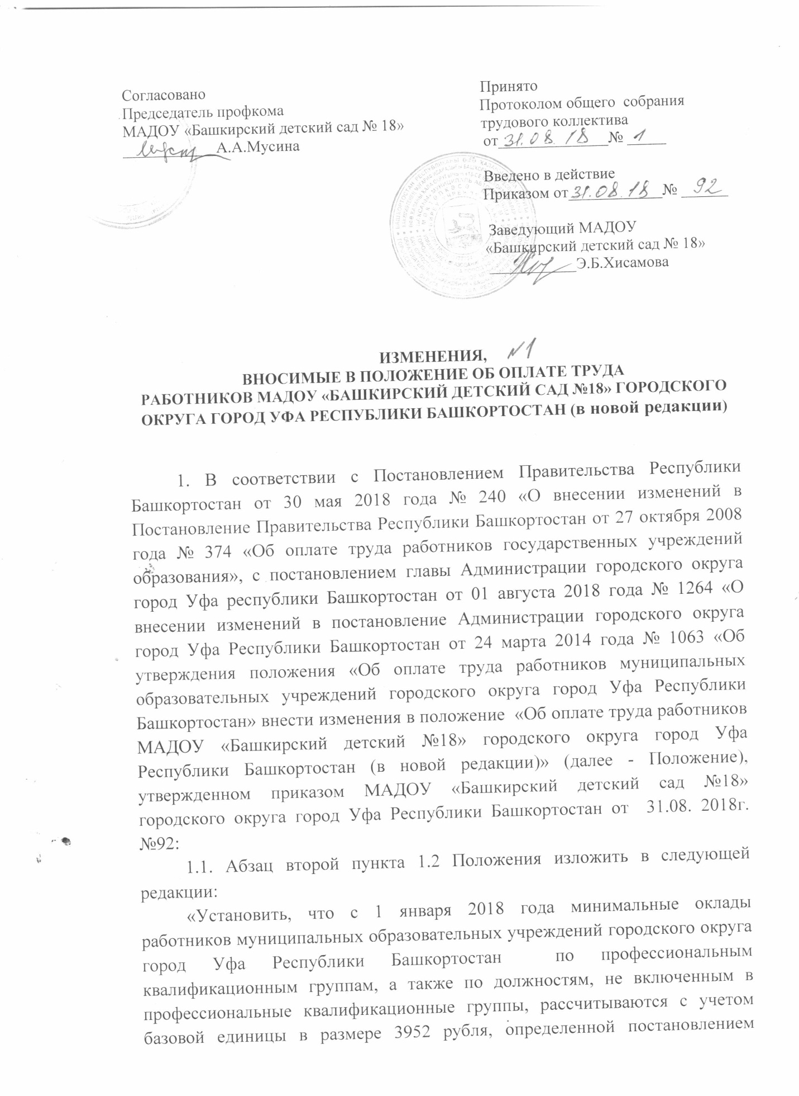

Правительства Республики Башкортостан от 19 января 2018 года № 22 «О мерах по повышению оплаты труда работников государственных учреждений Республики Башкортостан»;
1.2. В абзаце первом пункта 2.2. Положения слова «с учетом обеспечения финансовыми средствами» исключить;
1.3. Абзацы восьмой, десятый и одиннадцатый пункта 2.2 Положения исключить;
1.4. Абзац первый пункта 2.4 Положения исключить;
1.5. Пункт 2.6. Положения исключить;
1.6. Пункты 2.7. 2.8. Положения считать соответственно пунктами 2.6. и 2.7.;
1.7. Таблицу пункта 3.2 Положения изложить в следующей редакции:
Наименование должности | Должностной оклад по группам оплаты труда руководителей, руб.
 | I | II | III | IV
Руководитель учреждения | 11752 | 10920 | 10192 | 9360

1.8. Слова пункта 3.5 Положения «*Не используется для установления окладов работников учреждения» заменить на «*Не используется для установления ставок заработной платы, окладов работников учреждения»;
1.9 Пункт 3.7. Положения исключить;
1.10. Пункты 3.8 и 3.9 Положения считать соответственно пунктами 3.7 и 3.8.;
1.11 Пункт 3.10 Положения считать пунктом 3.9;
«3.9. Работодатель по согласованию с управлением может устанавливать руководителю учреждения выплаты стимулирующего характера.
Выплаты стимулирующего характера, в том числе премирование руководителя учреждения, производятся с учетом обеспечения финансовыми средствами по результатам деятельности учреждения и в соответствии с утвержденными критериями оценки и целевыми показателями эффективности работы с учетом достижения показателей осуществления муниципального задания на оказание муниципальных услуг (выполнения работ), а также иных показателей эффективности деятельности учреждения и его руководителя.
Перечень критериев эффективности труда руководителей учреждений утверждается управлением.
Размеры премирования руководителя, порядок и критерии выплаты премий руководителю устанавливаются работодателем в трудовом договоре руководителя учреждения.
Премирование руководителя учреждения определяется работодателем по согласованию с управлением.
Одним из показателей эффективности работы руководителя учреждения является рост средней заработной платы его работников в отчетном году по сравнению с предшествующим годом без учета повышения размера заработной платы в соответствии с постановлениями Администрации городского округа город Уфа Республики Башкортостан.
Соотношение среднемесячной заработной платы руководителя, заместителей руководителя и среднемесячной заработной платы работников учреждения, формируемой за счет всех источников финансового обеспечения, рассчитывается за календарный год.
Соотношение среднемесячной заработной платы руководителя, заместителей руководителя и среднемесячной заработной платы работников учреждения определяется путем деления среднемесячной заработной платы руководителя, заместителей руководителя на среднемесячную заработную плату работника этого учреждения.
Определение среднемесячной заработной платы в указанных целях осуществляется в соответствии с Положением об особенностях порядка исчисления средней заработной платы, утвержденным постановлением Правительства Российской Федерации от 24 декабря 2007 года № 922 «Об особенностях порядка исчисления заработной платы» (с последующими изменениями).
Условия оплаты труда руководителя учреждения устанавливается в трудовом договоре, заключаемом на основе типовой формы трудового договора с руководителем государственного (муниципального) учреждения, утвержденный постановлением Правительства Российской Федерации от 12 апреля 2013 года № 329 «О типовой форме трудового договора с руководителем государственного (муниципального) учреждения».
На основании решения руководителя учреждения в пределах выделенных лимитов бюджетных обязательств (по муниципальным казенным учреждениям), в пределах, утвержденных (согласованных) с управлением планов финансово-хозяйственной деятельности, согласно доведенным бюджетным ассигнованиям, а также средств, поступающих от приносящей доход деятельности (по муниципальным бюджетным (автономным) учреждениям), осуществляется премирование:
заместителей руководителя и иных работников, подчиненных руководителю непосредственно;
работников, подчиненных заместителям руководителя учреждения, - по представлению заместителей руководителя.
Порядок премирования заместителей определяется учреждением и устанавливается в локальном нормативном акте учреждения.»;
1.12 Подпункт 3.10.1-3.10.3 пункта 3.10 Положения исключить;
1.13 Пункты 3.10 и 3.11 положения считать соответственно пунктами 3.9 и 3.10.;
1.14.Подпункт 3.10 Положения изложить в следующей редакции:
«3.10. Предельный объем учебной нагрузки (преподавательской работы), которая может выполняться в образовательном учреждении его руководителем, определяется на каждый учебный год и не должен превышать 9 часов в неделю, и закрепляется в трудовом договоре.
Преподавательская работа в том же образовательном учреждении для указанных работников совместительством не считается».;
1.15 Пункт 6.2 Положения изложить в следующей редакции:
Минимальные размеры окладов рабочих учреждения устанавливаются в следующих размерах:

Разряд работ в соответствии с ЕТКС | Коэффициент* для определения размера минимальных окладов | Минимальный оклад, руб.
1 разряд | 1,0 | 3 952
2 разряд | 1,05 | 4 150
3 разряд | 1,1 | 4 348
4 разряд | 1,15 | 4 545
5 разряд | 1,25 | 4 940
6 разряд | 1,4 | 5 533
7 разряд | 1,55 | 6 122
8 разряд | 1,7 | 6 719

* Не используется для установления ставок заработной платы, окладов работников учреждения;
1.16. Пункт 6.3 Положения исключить;
1.17. В подпункте 7.2.1 пункта 7.2 Положения слова «50% часовой ставки» заменить словами «не менее 20%»;
1.18. Пункт 7.3. Положения изложить в следующей редакции:
«7.3. Компенсационные выплаты с учетом специфики работы в учреждении (классах, группах) в зависимости от их типов, видов осуществляется в следующих размерах:

№ | Наименование выплат | Размер %
1 | Педагогическим работникам в образовательных учреждениях, работающим в специальных (коррекционных) классах (группах) для обучающихся (воспитанников) с ограниченными возможностями здоровья; руководителю за работу в образовательных учреждениях, имеющих не менее двух классов (групп) для обучающихся (воспитанников) с ограниченными возможностями здоровья | 15
2 | Работникам дошкольных образовательных учреждений компенсирующего вида (реализующего основную общеобразовательную программу дошкольного образования в группах компенсирующей направленности с приоритетным осуществлением деятельности по квалификационной коррекции недостатков в физическом и (или психическом развитии одной или более категории детей с ограниченными возможностями здоровья) | 15
3 | Работникам оздоровительных образовательных учреждения санаторного типа для детей, инфицированных туберкулезом, работа которых непосредственно связана с опасностью инфицирования | 25
4 | Специалистам психолого-педагогических и медико-педагогических комиссии, логопедических пунктов | 20
5 | Воспитателям ДОУ, ведущим занятия по национальным языкам | 15
».
1.19. В абзаце третьем пункта 8.2. Положения слова «и иные стимулирующие выплаты» исключить;
1.20. В таблице 8.3.1 пункта 7.3. Положения пункт 1 исключить, пункты 2-7 считать соответственной пунктами 1-6;
1.21. В подпункте 8.3.2. пункта 8.3. Положения цифры «0,20» заменить цифрами «0,30»;
1.22. Пункт 8.4. Положения изложить в следующей редакции:
«8.4. В целях поощрениях работников за выполненную работу в учреждении могут быть установлены:
- персональный повышающий коэффициент;
- премиальные выплаты по итогам работы.
Персональный повышающий коэффициент и премиальные выплаты по итогам работы устанавливаются с учетом разрабатываемых в учреждении показателей и критериев эффективности труда работников.
Решения об установлении персонального повышающего коэффициента к окладу, ставке заработной платы и о его размере принимаются руководителем учреждения персонально в отношении конкретного работника с учетом мнения выборного органа первичной профсоюзной организации (при наличии).
Размер персонального повышающего коэффициента – до 1,85.
Работникам могут выплачиваться единовременные премии при:
- поощрении Президентом Российской Федерации, Главой Республики Башкортостан, Правительством Российской Федерации, Правительством Республики Башкортостан, присвоении почетных званий Республики Башкортостан, награждении знаками отличия Российской Федерации, знаками отличия Республики Башкортостан, орденами и медалями Российской Федерации, орденами и медалями Республики Башкортостан;
- награждения Почетной грамотой Министерства образования и науки Российской Федерации, Почетной грамотой Министерства образования Республики Башкортостан и другими наградами.»;
1.23 Пункт 7.5 Положения изложить в следующей редакции:
«Воспитателя, иным педагогическим работникам, младшим воспитателям, помощникам воспитателей, работающим с детьми дошкольного возраста, состоящим в штате образовательных учреждений по основному месту работы, а также заведующим одно- и двухгрупповыми дошкольными образовательными учреждениями, ведущими воспитательскую работу с детьми, состоящими в штате образовательных учреждений по основному месту работы, устанавливается ежемесячная надбавка к заработной плате;
2000 рублей- воспитателям и иным педагогическим работникам;
1000 рублей – младшим воспитателям, помощникам воспитателей;
1000 рублей – заведующим одно- и двухгрупповым дошкольным образовательным учреждениям.
Ежемесячная надбавка к заработной плате работникам муниципальных образовательных учреждений, реализующих основную общеобразовательную программу дошкольного образования, выплачивается в:
дошкольных образовательных учреждениях;
общеобразовательных учреждениях, реализующих основную общеобразовательную программу дошкольного образования;
образовательных учреждениях для детей дошкольного и младшего школьного возраста;
Выплата надбавки заведующим одно- и двухгрупповыми дошкольными образовательными учреждениями не ведущим воспитательскую работу с детьми, не производится.
При работе не более чем на ставку заработной платы, а также при работе по внутреннему совместительству надбавка выплачивается за фактическую нагрузку.
При замещении временно отсутствующего работника надбавка выплачивается за фактическое отработанное время.».
2. Остальные пункты Положения оставить без изменений.

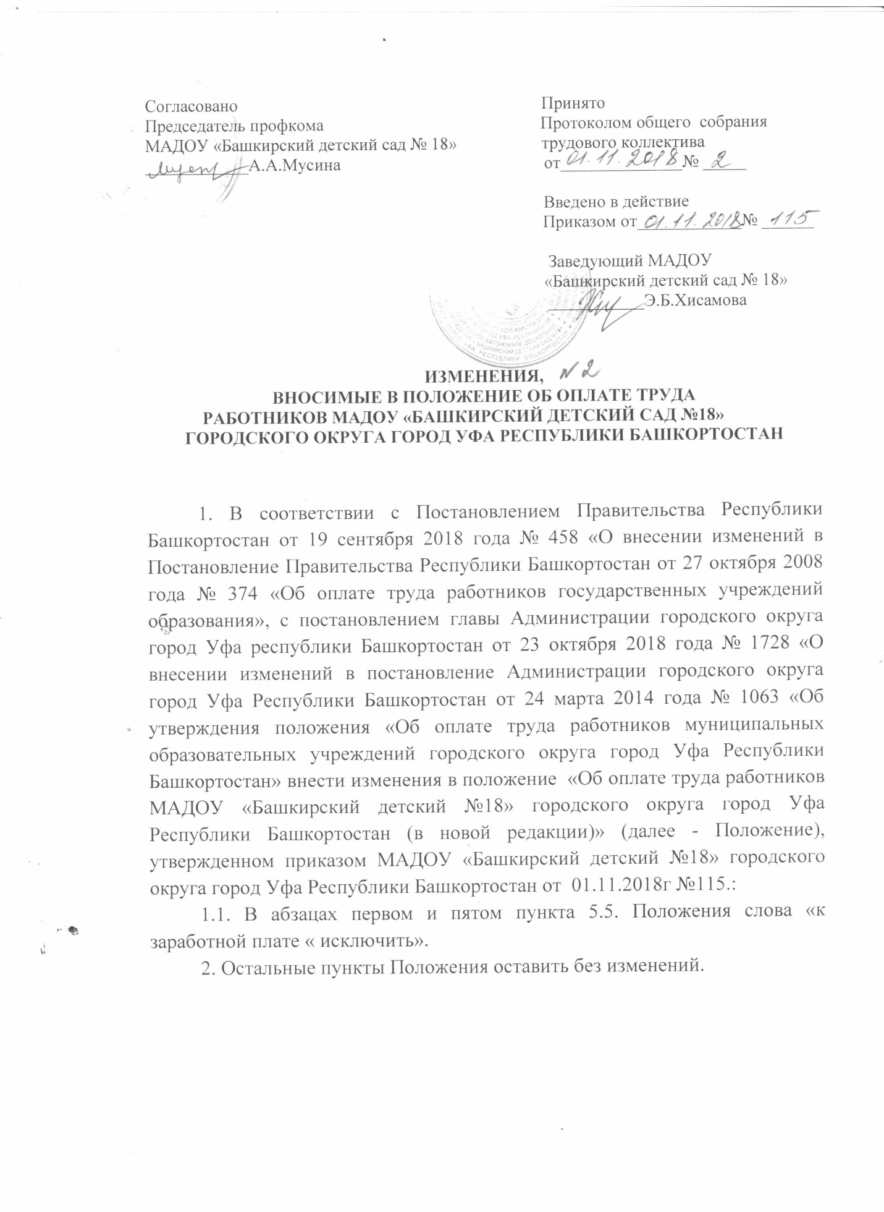

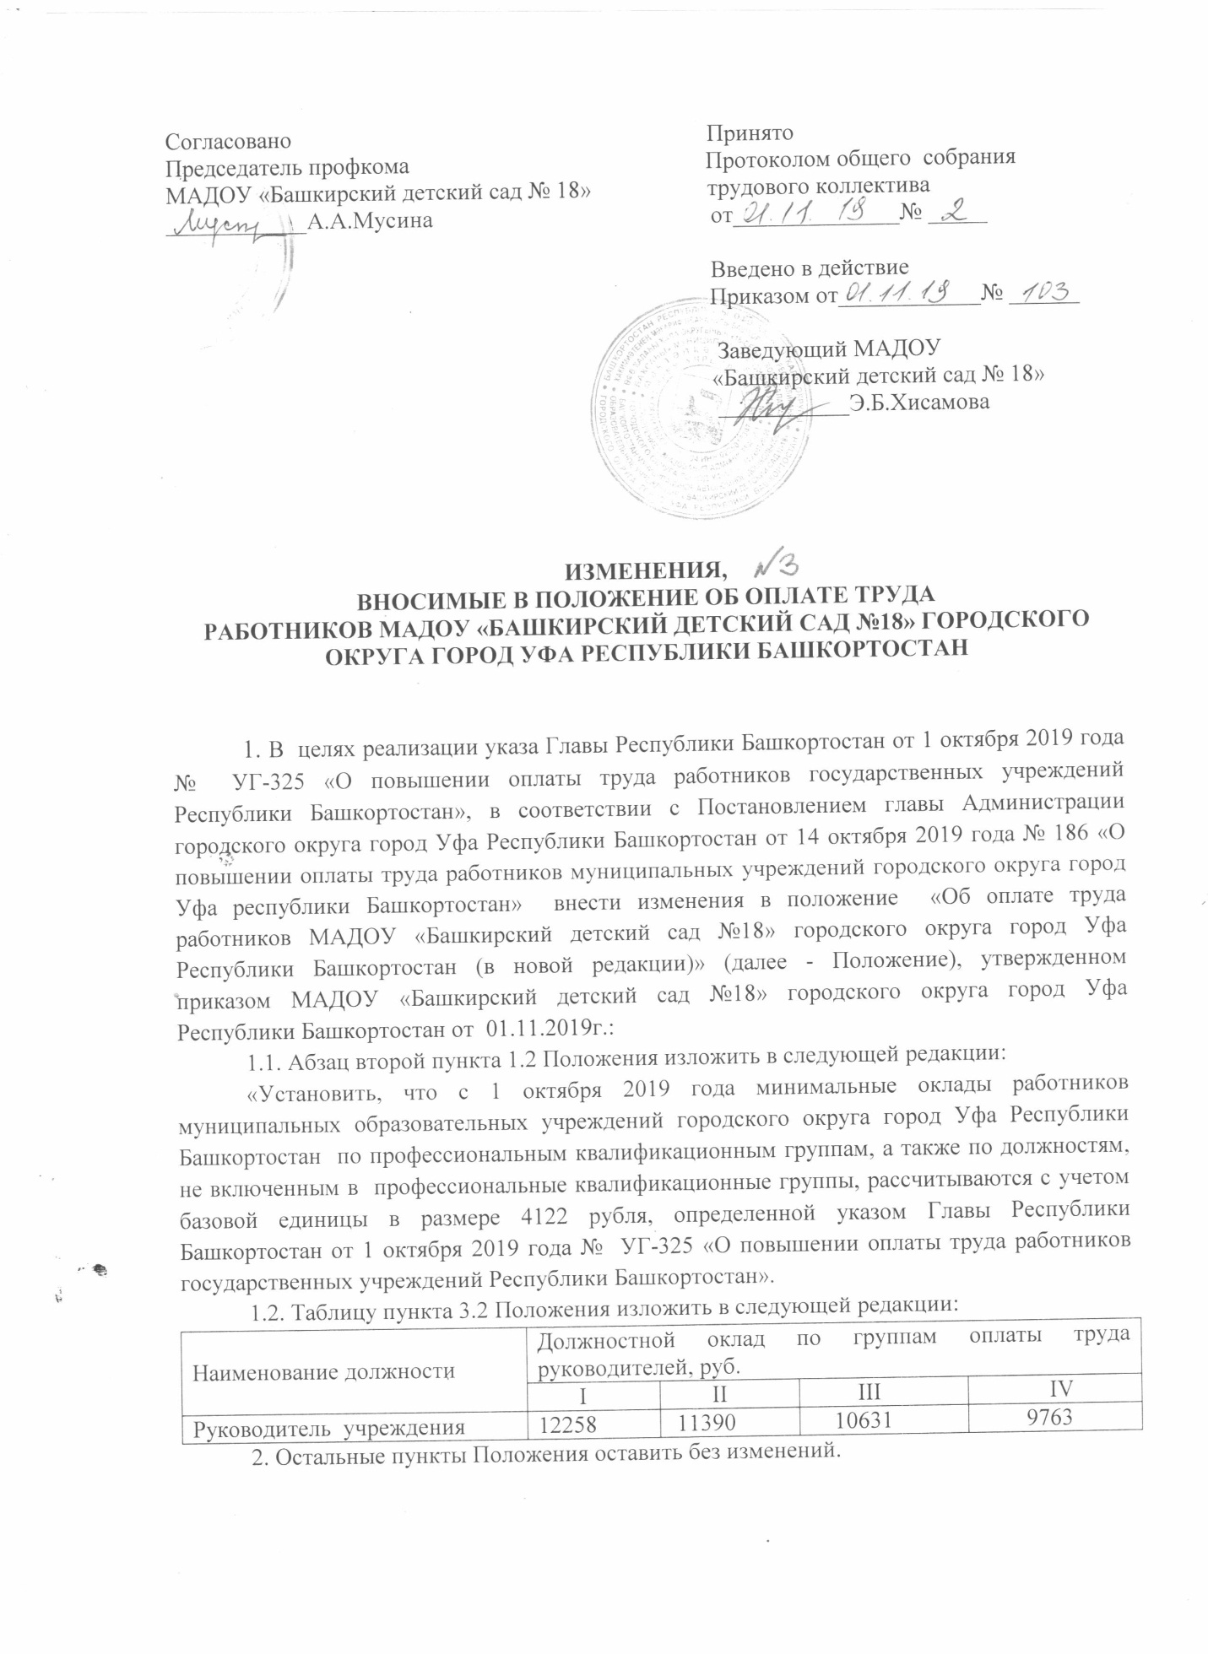

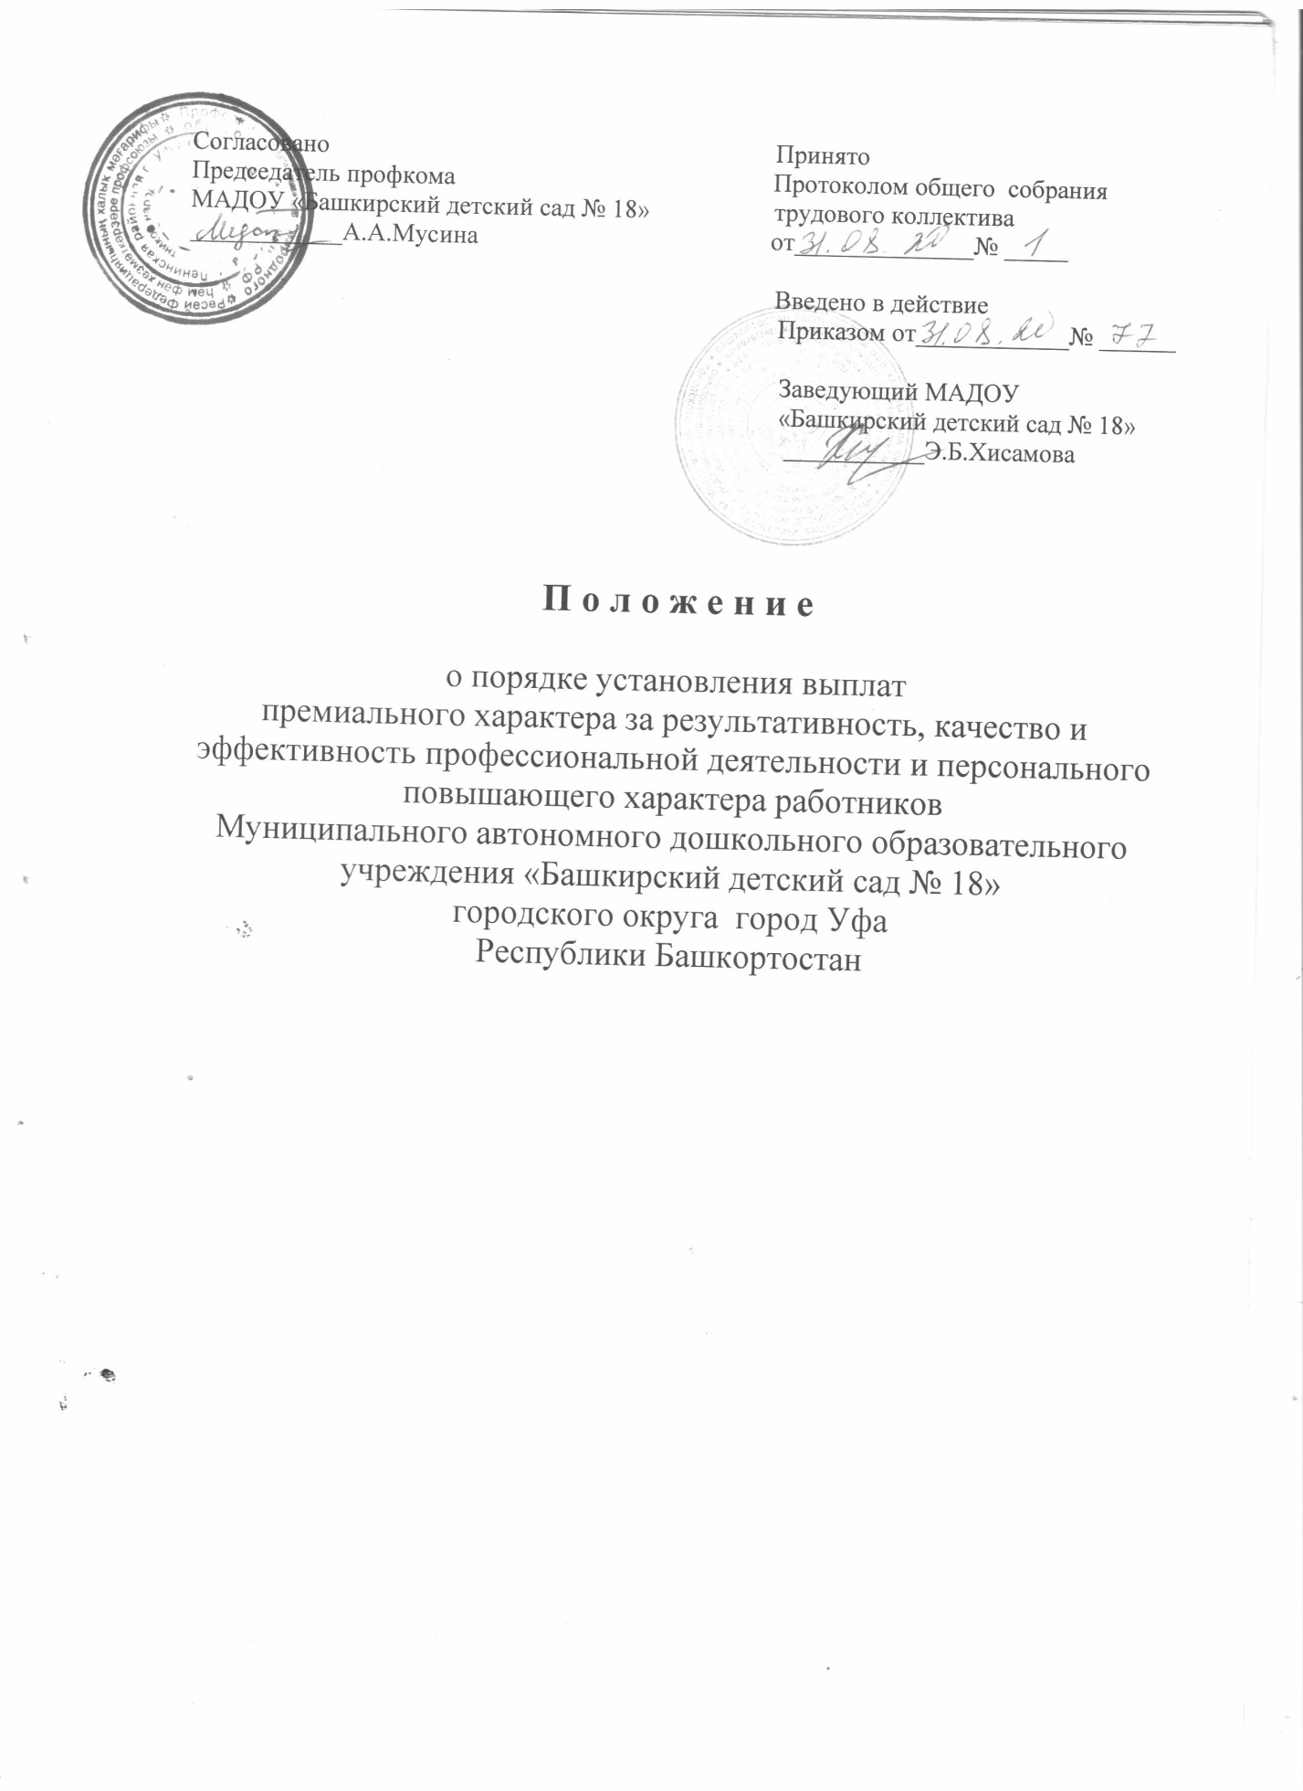

- Общие положения

1.1. Настоящее Положение разработано в целях усиления материальной заинтересованности работников МАДОУ «Башкирский детский сад № 18» в повышении качества образовательного и воспитательного процесса, конечных результатов работы, развития творческой активности и инициативы, ответственности работников учреждения за выполнение трудовых обязанностей, оценки особых достижений в профессиональной деятельности, в соответствии с Трудовым Кодексом Российской Федерации, Уставом, Коллективным договором, Положением об оплате труда работников МАДОУ «Башкирский детский сад № 18».
1.2. Источником установления выплат премиального характера являются:
фонд стимулирования, предусмотренный на эти цели в смете расходов учреждения;
экономия по фонду оплаты труда учреждения
внебюджетные средства.

- Порядок установления выплат премиального характера работникам дошкольного учреждения

2.1. Выплаты премиального характера могут устанавливаться на календарный год, учебный год, полугодие, квартал, на период выполнения конкретной работы и др.
2.2. Выплаты премиального характера устанавливаются в процентном отношении к ставкам (должностным окладам) работников и в абсолютном выражении. Их конкретный размер устанавливается руководителем дошкольного учреждения по согласованию с выборным профсоюзном органом и оформляется соответствующим приказом.
2.3. Совокупный размер выплат премиального характера, выплачиваемый одному работнику, максимальными размерами не ограничивается.
2.4. К работникам учреждения, имеющим дисциплинарные взыскания, в период его действия меры поощрения, предусмотренные настоящим Положением, не применяются. Выплаты премиального характера не устанавливаются в случаях нарушения работниками трудовой дисциплины, некачественного и несвоевременного исполнения должностных обязанностей, невыполнения планов работы и др.
2.5. Порядок установления и размеры выплат премиального характера руководителям учреждения определяет работодатель совместно с профсоюзным комитетом учреждения.

- Перечень оснований (критериев) для выплаты премиального характераработникам учреждения (далее Перечень)
  - Выплаты премиального характера работникам учреждения устанавливаются на основе показателей качества профессиональной деятельности:

№ | Категории работников | Перечень оснований для начисления выплаты премиального характера | баллы  0-2 | период
1 | 2 | 3 | 4 | 5
 |  | Критерии
Педагогический и прочий педагогический персонал
Воспитатель |  | 1.Фактически отработанное время | 0-2
 |  | 2.Уровень образования (за высшее образование) | 0-2
 |  | 3.Стаж педагогической работы | 0-2
 |  | 4.Квалификационная категория | 0-2
 |  | 5.Использование информационно-коммуникационных технологий в образовательном процессе; участие в интернет – конкурсах, в вебинарах, конференциях в режиме on-linе, дистанционных, формах обучения в установленном порядке. | 0-2
 |  | 6.Исполнительская дисциплина (пунктуальность, компетентное исполнение). | 0-2
 |  | 7.Строгое соблюдение инструкций по охране жизни и здоровья детей в процессе образовательной деятельности, отсутствие травматизма у детей, создание безопасного образовательного пространства, соблюдение режимных моментов в соответствии с требованием СанПиН. | 0-2
 |  | 8.Выполнение правил внутреннего трудового распорядка, соблюдение техники безопасности, правил пожарной безопасности и охраны труда на рабочем месте, соблюдение СанПиН и отсутствие детского травматизма. | 0-2
 |  | 9.Организация полноценной прогулки (выносной материал, безопасность, занятость воспитанников, соответствие требованиям); прогулочные участки (создание условий для полноценной прогулки, чистота, безопасность, разнообразие оборудования, оформление участка), участие в оформление участков, клумб, территории детского сада. | 0-2
 |  | 10.Участие и достижения педагогов в районных, городских, республиканских, российских мероприятиях; проведение открытых мероприятий в ДОУ (использование инновационных технологий, качественное проведение итоговых занятий, дней открытых дверей для родителей, передача педагогического опыта, наставничество и др); активное участие в методической работе(педсоветы, консультации, семинары, выставки к знаменательным датам, мастер-классы идр.), участие в составе творческих групп. | 0-2
 |  | 11.Активное участие и достижения воспитанников в районных, городских, республиканских, досуговых и социально-значимых мероприятиях, детских конкурсах и фестивалях; достижение воспитанниками более высоких показателей развития в сравнении с предыдущим периодом. | 0-2
 |  | 12.Отсутствие нареканий, жалоб со стороны родителей, администрации по качеству выполненной работы; отсутствие задолженности по родительской плате за присмотр и уход за воспитанниками, за платные образовательные услуги; своевременное информирование родителей, оформление стендов для родителей в коридоре детского сада (актуальность, информационное наполнение, эстетичность оформления, своевременное обновление). | 0-2
 |  | 13.Организация развивающей предметно-пространственной среды в группах по ФГОС ДО (насыщенность, трансформируемость, доступность, безопасность, полифункциональность, вариативность); эстетика оформления групповых помещений. | 0-2
 |  | 14.Участие в общих мероприятиях дошкольного учреждения: подготовка и проведение праздников конкурсов выполнение ролей. | 0-2
 |  | 15.За выполнение работы временно отсутствующего работника. | 0-2
Старший воспитатель |  | 1.Фактически отработанное время | 0-2
 |  | 2.Уровень образования | 0-2
 |  | 3.Стаж педагогической работы | 0-2
 |  | 4.Квалификационная категория | 0-2
 |  | 5.Использование информационно-коммуникационных технологий в образовательном процессе; работа с тестовыми редакторами, электронными таблицами создание мультимедийных презентаций; использование электронных учебно-методических комплектов, самостоятельно разработанных, электронных учебно-методических комплектов, участие в интернет – конкурсах, в вебинарах, конференциях в режиме on-linе, дистанционных, формах обучения в установленном порядке. | 0-2
 |  | 6.Исполнительская дисциплина | 0-2
 |  | 7.Результативное зафиксированное участие в семинарах, конференциях, форумах, педагогических чтениях, педагогических советах, психолого-медико-педагогических консилиумах, работа в социуме (выступления, организация выставок и др.) | 0-2
 |  | 8.Выполнение правил внутреннего трудового распорядка, соблюдение техники безопасности, правил пожарной безопасности и охраны труда на рабочем месте, соблюдение СанПиН и отсутствие взрослого травматизма. | 0-2
 |  | 9.Высокий уровень организации аттестации педагогических работников, подтвердивших заявленную категорию, работа с молодыми педагогами. | 0-2
 |  | 10.Участие в районных, городских, республиканских, российских мероприятиях; проведение открытых мероприятий в ДОУ (использование инновационных технологий, организация итоговых занятий, дней открытых дверей для родителей, передача педагогического опыта, наставничество и др), организация творческих микрогрупп педагогов. | 0-2
 |  | 11.Организация и проведение контроля образовательной деятельности. | 0-2
 |  | 12.Организация работы с родителями: отсутствие нареканий, жалоб со стороны родителей по осуществлению образовательной деятельности педагогов с воспитанниками в группах, своевременное информирование родителей, оформление стендов для родителей в коридоре детского сада (актуальность, информационное наполнение, эстетичность оформления, своевременное обновление). | 0-2
 |  | 13.Оснащенность методического кабинета систематизированными, наглядными и дидактическими материалами доступность и качество методической информации. | 0-2
 |  | 14.Участие в общих мероприятиях дошкольного учреждения: подготовка и проведение праздников конкурсов выполнение ролей. | 0-2
 |  | 15.За выполнение работы временно отсутствующего работника. | 0-2
Музыкальный руководитель |  | 1.Фактически отработанное время | 0-2
 |  | 2.Уровень образования | 0-2
 |  | 3.Стаж педагогической работы | 0-2
 |  | 4.Квалификационная категория | 0-2
 |  | 5.Использование информационно-коммуникационных технологий в образовательном процессе; работа с тестовыми редакторами, электронными таблицами создание мультимедийных презентаций; использование электронных учебно-методических комплектов, самостоятельно разработанных, электронных учебно-методических комплектов, участие в интернет – конкурсах, в вебинарах, конференциях в режиме on-linе, дистанционных, формах обучения в установленном порядке. | 0-2
 |  | 6.Исполнительская дисциплина | 0-2
 |  | 7.Личное участие и достижения в районных, городских, республиканских, российских мероприятиях; активное участие в методической работе (педсоветы, консультации, семинары, выставки к знаменательным датам, мастер-классы и др); участие в составе творческих групп. | 0-2
 |  | 8.Строгое соблюдение инструкций по охране жизни и здоровья детей в процессе деятельности, отсутствие травматизма у детей, создание безопасного образовательного пространства, соблюдение режимных моментов в соответствии с требованием СанПиН. | 0-2
 |  | 9.Результативность музыкальной деятельности с воспитанниками. Творческий подход к решению задач по музыкальному воспитанию, использование активных форм работы с детьми (проекты, конкурсы, развлечения, акции и др.) | 0-2
 |  | 10.Оснащение музыкальных занятий, зала (регулярное пополнение оборудования, создание картотек, игр, пособий и др.), организация развивающей предметно-пространственной среды музыкального зала по ФГОС. | 0-2
 |  | 11.Активное участие и достижения воспитанников в районных, городских, республиканских спортивных, досуговых и социально-значимых мероприятиях, детских конкурсах и фестивалях; достижение воспитанниками более высоких показателей развития в сравнении с предыдущим периодом. | 0-2
 |  | 12.Методическая, консультативная работа с родителями (тренинги, круглые столы, консультации, семинары, открытые занятия, дни открытых дверей для родителей и др.); отсутствие нареканий, жалоб, удовлетворенность родителей качеством услуги; своевременное информирование родителей, оформление стендов для родителей(актуальность, информационное наполнение, эстетичность оформления, своевременное обновление). | 0-2
 |  | 13.Разработка и проведение консультаций с воспитателями, мастер-классов, семинаров-практикумов, распространение опыта работы; проведение открытых мероприятий в ДОУ (использование инновационных технологий), качественное проведение итоговых занятий и др. | 0-2
 |  | 14.Участие в общих мероприятиях дошкольного учреждения: подготовка и проведение праздников конкурсов выполнение ролей. | 0-2
 |  | 15.За выполнение работы временно отсутствующего работника. | 0-2
Учитель-логопед |  | 1.Фактически отработанное время | 0-2
 |  | 2.Уровень образования | 0-2
 |  | 3.Стаж педагогической работы | 0-2
 |  | 4.Квалификационная категория | 0-2
 |  | 5.Использование информационно-коммуникационных технологий в образовательном процессе; работа с тестовыми редакторами, электронными таблицами создание мультимедийных презентаций; использование электронных учебно-методических комплектов, самостоятельно разработанных, электронных учебно-методических комплектов, участие в интернет – конкурсах, в вебинарах, конференциях в режиме on-linе, дистанционных, формах обучения в установленном порядке. | 0-2
 |  | 6.Исполнительская дисциплина | 0-2
 |  | 7.Личное участие и достижения в районных, городских, республиканских, российских мероприятиях; активное участие в методической работе (педсоветы, консультации, семинары, выставки к знаменательным датам, мастер-классы и др); участие в составе творческих групп. | 0-2
 |  | 8.Строгое соблюдение инструкций по охране жизни и здоровья детей в процессе деятельности, отсутствие травматизма у детей, создание безопасного образовательного пространства, соблюдение режимных моментов в соответствии с требованием СанПиН. | 0-2
 |  | 9.Оснащение коррекционных занятий, логопедического кабинета (регулярное пополнение оборудования, создание картотек, игр, пособий и др.), организация развивающей предметно-пространственной среды для коррекционной деятельности по ФГОС. | 0-2
 |  | 10.Творческий подход к решению коррекционных задач, использование активных форм работы с детьми (проекты, конкурсы, развлечения, акции и др.) | 0-2
 |  | 11.Результативность коррекционно-развивающей работы с воспитанниками. Выполнение плана коррекционной работы. | 0-2
 |  | 12.Методическая, консультативная работа с родителями (тренинги, круглые столы, консультации, семинары, открытые занятия, дни открытых дверей для родителей и др.); отсутствие нареканий, жалоб, удовлетворенность родителей качеством услуги; своевременное информирование родителей, оформление стендов для родителей(актуальность, информационное наполнение, эстетичность оформления, своевременное обновление). | 0-2
 |  | 13.Разработка и проведение консультаций с воспитателями, мастер-классов, семинаров-практикумов, распространение опыта работы; проведение открытых мероприятий в ДОУ (использование инновационных технологий), качественное проведение итоговых занятий и др. | 0-2
 |  | 14.Участие в общих мероприятиях дошкольного учреждения: подготовка и проведение праздников конкурсов выполнение ролей. | 0-2
 |  | 15.За выполнение работы временно отсутствующего работника. | 0-2
Педагог-психолог |  | 1.Фактически отработанное время | 0-2
 |  | 2.Уровень образования | 0-2
 |  | 3.Стаж педагогической работы | 0-2
 |  | 4.Квалификационная категория | 0-2
 |  | 5.Использование информационно-коммуникационных технологий в образовательном процессе; работа с тестовыми редакторами, электронными таблицами создание мультимедийных презентаций; использование электронных учебно-методических комплектов, самостоятельно разработанных, электронных учебно-методических комплектов, участие в интернет – конкурсах, в вебинарах, конференциях в режиме on-linе, дистанционных, формах обучения в установленном порядке. | 0-2
 |  | 6.Исполнительская дисциплина | 0-2
 |  | 7.Личное участие и достижения в районных, городских, республиканских, российских мероприятиях; активное участие в методической работе (педсоветы, консультации, семинары, выставки к знаменательным датам, мастер-классы и др); участие в составе творческих групп. | 0-2
 |  | 8.Строгое соблюдение инструкций по охране жизни и здоровья детей в процессе деятельности, отсутствие травматизма у детей, создание безопасного образовательного пространства, соблюдение режимных моментов в соответствии с требованием СанПиН. | 0-2
 |  | 9.Оснащение коррекционных занятий, кабинета педагога-психолога (регулярное пополнение оборудования, создание картотек, игр, пособий и др.), организация развивающей предметно-пространственной среды для коррекционной деятельности по ФГОС. | 0-2
 |  | 10.Творческий подход к решению коррекционных задач, использование активных форм работы с детьми (проекты, конкурсы, развлечения, акции и др.) | 0-2
 |  | 11.Результативность коррекционно-развивающей работы с воспитанниками. Выполнение плана коррекционной работы. | 0-2
 |  | 12.Методическая, консультативная работа с родителями (тренинги, круглые столы, консультации, семинары, открытые занятия, дни открытых дверей для родителей и др.); отсутствие нареканий, жалоб, удовлетворенность родителей качеством услуги; своевременное информирование родителей, оформление стендов для родителей(актуальность, информационное наполнение, эстетичность оформления, своевременное обновление). | 0-2
 |  | 13.Разработка и проведение консультаций с воспитателями, мастер-классов, семинаров-практикумов, распространение опыта работы; проведение открытых мероприятий в ДОУ (использование инновационных технологий), качественное проведение итоговых занятий и др. | 0-2
 |  | 14.Участие в общих мероприятиях дошкольного учреждения: подготовка и проведение праздников конкурсов выполнение ролей. | 0-2
 |  | 15.За выполнение работы временно отсутствующего работника. | 0-2
Инструктор по физической культуре |  | 1.Фактически отработанное время | 0-2
 |  | 2.Уровень образования | 0-2
 |  | 3.Стаж педагогической работы | 0-2
 |  | 4.Квалификационная категория | 0-2
 |  | 5.Использование информационно-коммуникационных технологий в образовательном процессе; работа с тестовыми редакторами, электронными таблицами создание мультимедийных презентаций; использование электронных учебно-методических комплектов, самостоятельно разработанных, электронных учебно-методических комплектов, участие в интернет – конкурсах, в вебинарах, конференциях в режиме on-linе, дистанционных, формах обучения в установленном порядке. | 0-2
 |  | 6.Исполнительская дисциплина | 0-2
 |  | 7.Личное участие и достижения в районных, городских, республиканских, российских мероприятиях; активное участие в методической работе (педсоветы, консультации, семинары, выставки к знаменательным датам, мастер-классы и др); участие в составе творческих групп. | 0-2
 |  | 8.Строгое соблюдение инструкций по охране жизни и здоровья детей в процессе деятельности, отсутствие травматизма у детей, создание безопасного образовательного пространства, соблюдение режимных моментов в соответствии с требованием СанПиН. | 0-2
 |  | 9.Оснащение физкультурных занятий, зала (регулярное пополнение оборудования, создание картотек, игр, пособий и др.), организация развивающей предметно-пространственной среды для проведения физкультурных занятий по ФГОС. | 0-2
 |  | 10.Активное участие и достижения воспитанников в районных, городских, республиканских спортивных, досуговых и социально-значимых мероприятиях, детских конкурсах и фестивалях; достижение воспитанниками более высоких показателей развития в сравнении с предыдущим периодом. | 0-2
 |  | 11.Результативность физкультурно-оздоровительной работы с воспитанниками. Творческий подход к решению задач по физкульторному воспитанию, использование активных форм работы с детьми (проекты, конкурсы, развлечения, акции и др.) | 0-2
 |  | 12.Методическая, консультативная работа с родителями (тренинги, круглые столы, консультации, семинары, открытые занятия, дни открытых дверей для родителей и др.); отсутствие нареканий, жалоб, удовлетворенность родителей качеством услуги; своевременное информирование родителей, оформление стендов для родителей(актуальность, информационное наполнение, эстетичность оформления, своевременное обновление). | 0-2
 |  | 13.Разработка и проведение консультаций с воспитателями, мастер-классов, семинаров-практикумов, распространение опыта работы; проведение открытых мероприятий в ДОУ (использование инновационных технологий), качественное проведение итоговых занятий и др. | 0-2
 |  | 14.Участие в общих мероприятиях дошкольного учреждения: подготовка и проведение праздников конкурсов выполнение ролей. | 0-2
 |  | 15.За выполнение работы временно отсутствующего работника. | 0-2
Учебно-вспомогательный персонал

Младший воспитатель |  | 1.Фактически отработанное время | 0-2
 |  | 2.Исполнительская дисциплина (пунктуальность, компетентное исполнение). | 0-2
 |  | 3.Содействие и помощь педагогическим работникам в осуществлении педагогического процесса | 0-2
 |  | 4.Участие в подготовке к внутридошкольным, районным, городским, республиканским мероприятиям | 0-2
 |  | 5.Отличное качество проведения генеральных уборок | 0-2
 |  | 6.Содержание уборочной, групповых помещений, кабинетов в соответствии с требованиями СанПиН | 0-2
 |  | 7.За качественное выполнение требований СанПиН | 0-2
 |  | 8.Выполнения требований пожарной, электробезопасности, охраны труда и техники безопасности, соблюдение Правил внутреннего трудового распорядка. | 0-2
 |  | 9.Санитарно-техническое состояние рабочего места, сохранность оборудования и инвентаря. | 0-2
 |  | 10.Образцовое соблюдение личной гигиены | 0-2
 |  | 11.Участие в общих мероприятиях дошкольного учреждения: помощь в подготовке и проведение праздников, конкурсов, выполнение ролей, участие в субботниках, санитарных пятницах | 0-2
 |  | 12.За выполнение работы временно отсутствующего работника | 0-2
Делопроизводитель |  | 1.Фактически отработанное время | 0-2
 |  | 2. Своевременное и качественное ведение делопроизводства ДОУ | 0-2
 |  | 3.Своевременная сдача отчетной документации | 0-2
 |  | 4.Регулярность ведения личных дел работников, карточек Т-2 | 0-2
 |  | 5.Правильность заполнения трудовых книжек | 0-2
 |  | 6.Соблюдение технологии создания, обработки, передачи и хранения документов | 0-2
 |  | 7.Правильность работы с корреспонденцией | 0-2
 |  | 8.Своевременное обновление и ведение официального сайта ДОУ | 0-2
 |  | 9.Участие в общих мероприятиях дошкольного учреждения: помощь в подготовке и проведение праздников, конкурсов, выполнение ролей, участие в субботниках, санитарных пятницах | 0-2
 |  | 10.За выполнение работы временно отсутствующего работника. | 0-2
Медсестра |  | 1.Фактически отработанное время. | 0-2
 |  | 2.За пропаганду здорового образа жизни среди сотрудников, родителей и детей. | 0-2
 |  | 3.Образцовое соблюдение Инструкции по охране жизни и здоровья детей, соблюдение Правил внутреннего трудового распорядка, охраны труда и техники безопасности. | 0-2
 |  | 4.Осуществление контроля по проведению оздоровительной работы с детьми в группах. | 0-2
 |  | 5.За снижение заболеваемости детей в сравнении с предыдущим периодом. | 0-2
 |  | 6.а правильную профилактическую работу с детьми и среди родителей. | 0-2
 |  | 7.Контроль за детским питанием. | 0-2
 |  | 8.Качественный контроль за санитарным состоянием помещений ДОУ, за выполнением требований СанПиН. | 0-2
 |  | 9.Участие в общих мероприятиях дошкольного учреждения: помощь в подготовке и проведение праздников, конкурсов, выполнение ролей, участие в субботниках, санитарных пятницах | 0-2
 |  | 10.За выполнение работы временно отсутствующего работника. | 0-2
Прочий персонал
Завхоз |  | 1.Фактически отработанное время. | 0-2
 |  | 2.Обеспечение выполнения требований пожарной, электробезопасности, охраны труда и техники безопасности. | 0-2
 |  | 3.Высокое качество подготовки и организации ремонтных работ | 0-2
 |  | 4.Своевременное обеспечение необходимым инвентарем педагогического процесса. | 0-2
 |  | 5.Своевременное оформление и сдача требуемой документации по исполнению бюджетных и внебюджетных средств. | 0-2
 |  | 6.Обеспечение условий для организации учебно-воспитательного процесса. | 0-2
 |  | 7.Обеспечение гигиенических условий в ДОУ. | 0-2
 |  | 8.Состояние отчетности документа оборота в ДОУ. | 0-2
 |  | 9.Участие в общих мероприятиях дошкольного учреждения: помощь в подготовке и проведение праздников, конкурсов, выполнение ролей, участие в субботниках, санитарных пятницах | 0-2
 |  | 10.За выполнение работы временно отсутствующего работника. | 0-2
Дворник |  | 1.Фактически отработанное время. | 0-2
 |  | 2.Содержание участков, территории дошкольного учреждения в соответствии с требованиями СанПиН 4.2.1.1249-03. | 0-2
 |  | 3.Оперативность устранения выявленных неполадок, нарушений. | 0-2
 |  | 4.Выполнение требований пожарной, электробезопасности, охраны труда и техники безопасности, соблюдение Правил внутреннего трудового распорядка. | 0-2
 |  | 5.Санитарно-техническое состояние рабочего места, сохранность оборудования и инвентаря. | 0-2
 |  | 6.Образцовое соблюдение личной гигиены | 0-2
 |  | 7.Участие в общих мероприятиях дошкольного учреждения: помощь в подготовке и проведение праздников, конкурсов, выполнение ролей, участие в субботниках, санитарных пятницах | 0-2
 |  | 8.За выполнение работы временно отсутствующего работника. | 0-2

3.2. Деятельность работников по каждому из оснований оценивается от 0 до 2 баллов в зависимости от достижений результатов:
оценка 2 балла – если результаты этого вида деятельности имеются, они достаточно эффективны, чтобы можно было проследить их положительную динамику;
оценка 1 балл – если результаты этого вида имеются, но они мало или недостаточно эффективны;
оценка 0 баллов – если результаты этого вида деятельности отсутствуют.
3.3. Размер иных стимулирующих выплат конкретному работнику определяется пропорционально набранной им сумме баллов в соответствии с Перечнем и в зависимости от максимального размера выплат к ставке заработной платы (окладу) по каждому из оснований и может составлять:
3.4. По основаниям, указанным в Перечне, может осуществляться премирование работников дошкольного учреждения.
3.5. Премирование работников дошкольного учреждения также может осуществляться:
по итогам работы за год (успешное завершение календарного и окончание учебного года) – в размере от ставки заработной платы (оклада) до фонда оплаты труда;
за расширение зоны обслуживания – до 0,30 ставки заработной платы (оклада);
ко Дню воспитателя и всех дошкольных работников – от 500 рублей до размера до фонда оплаты труда;
к Международному женскому дню (женщины), ко Дню защитника отечества (мужчины) – от 500 рублей до размера до фонда оплаты труда;
к юбилейным датам работников дошкольного учреждения (50 лет, 55 лет женщинам; 60 лет мужчинам) – в размере оклада;
в связи с государственными, знаменательными или профессиональными датами - от 500 рублей до размера до фонда оплаты труда.
IV. Показатели и критерии эффективности деятельности сотрудников для начисления персонального повышающего коэффициента
4.1.Персональный повышающий коэффициент устанавливается работникам учреждения по следующим основаниям:

№  п/п | Показатель | Критерии | Оценка  (баллы)
 | Завхоз
 | Дефекты качества подготовки и организации ремонтных работ, выявленные по результатам проверок вышестоящих и контрольно-надзорных органов | Отсутствие  1 и более | +1  0
 | Исполнительская дисциплина, в том числе выполнение распоряжений администрации; локальных нормативных актов учреждения | Отсутствие  1 и более | +1  0
 | Замечания по оформлению документации не входящей в должностные обязанности (компенсация за питание и. пр.) | Отсутствие  1 и более | +1  0
 | Конфликтные ситуации среди сотрудников | Отсутствие  1 и более | +1  0
 | Замечания по содержанию кабинета; соблюдению техники безопасности и охраны труда на рабочем месте, соответствие требованиям СанПиН; | Отсутствие  1 и более | +1  0
 | Активное участие в общественных мероприятиях детского сада, района, города; проведение открытых занятий мероприятий, | Отсутствие  1 и более | +1  0
 | Информационная работа:  - регулярное обновление новостей группы в ватсапе  - использование электронной почты (личная, ДОУ)  - систематическое подключение к вебинарам | Выполнено  не выполнено | +1  0
 | Своевременное обеспечение необходимым инвентарем педагогического процесса. | Выполнено  не выполнено | +1  0
9 | Своевременное оформление и сдача требуемой документации по исполнению бюджетных и внебюджетных средств. | Выполнено  не выполнено | +1  0
10 | Фактически отработанное время, высокий уровень исполнительской дисциплины. | Выполнено  не выполнено | +1  0
Итого:
всего от возможной суммы баллов
100% - 10 баллов – 1,85
- более 90 % - 9 баллов - 1,7
- более 80 % - 8 баллов - 1,5
- более 70 % - 7 баллов - 1,3
- более 60 % - 6 баллов - 1,1
- более 50 % - 5 баллов – 0,9
- более 40% - 4 баллов – 0,7
Педагогические работники:
-старший воспитатель,
-воспитатель,
- педагог-психолог,
-инструктор по физической культуре,
- педагог дополнительного образования
-музыкальный руководитель
-учитель-логопед
 | Использование в образовательном процессе здоровьесберегающих технологий. | Отсутствие  1 и более | +1  0
 | Исполнительская дисциплина, в том числе выполнение распоряжений администрации; локальных нормативных актов учреждения | Отсутствие  1 и более | +1  0
 | Позитивная динамика развития детей | Отсутствие  1 и более | +1  0
 | Образцовое содержание группы, кабинета. | Выполнено  не выполнено | +1  0
 | Участие в профессиональных районных, городских, на уровне РБ, РФ конкурсах. | Отсутствие  1 и более | +1  0
 | Отсутствие замечаний по содержанию кабинета; соблюдению техники безопасности и охраны труда на рабочем месте, соответствие требованиям СанПиН; | Отсутствие  1 и более | +1  0
 | Активное участие в общественных мероприятиях детского сада, района, города; проведение открытых занятий мероприятий, | Отсутствие  1 и более | +1  0
 | Повышение количества детодней в дошкольном учреждении, снижение роста посещаемости детьми без уважительных причин. | Выполнено  не выполнено | +1  0
 | Снижение частоты обоснованных обращений родителей (законных представителей), воспитателей по поводу конфликтных ситуаций. | Выполнено  не выполнено | +1  0
 | Организация и проведение консультативно-педагогической работы с родителями (законными представителями) по воспитанию детей в семье. | Выполнено  не выполнено | +1  0
 | Информационная работа:  - регулярное обновление новостей группы в ватсапе  - использование электронной почты (личная, ДОУ)  - систематическое подключение к вебинарам | Выполнено  не выполнено | +2  0
 | Разработка и реализация инновационных, авторских, коррекционных программ, методических рекомендаций. | Выполнено  не выполнено | +2  0
 | Выполнение Правил внутреннего трудового распорядка, охраны труда и техники безопасности, Инструкций по охране жизни и здоровья детей. | Выполнено  не выполнено | +1  0
 | Фактически отработанное время. | Выполнено  не выполнено | +1  0
ИТОГО всего от возможной суммы баллов
100% - 16 баллов – 1,85
- более 95 % - 15 баллов - 1,7
- более 85 % - 14 баллов - 1,6
- более 80 % - 13 баллов - 1,5
- более 75 % - 12 баллов - 1,4
- более 70 % - 11 баллов - 1,3
- более 65 % - 10 баллов - 1,1
- более 60 % - 9 баллов - 1,0
- более 55 % - 8 баллов - 0,9
- более 50% - 7 баллов – 0,8
- более 45% - 6 баллов – 0,6
- более 40% - 5 баллов – 0,5
- более 35% - 4 балла – 0,4
-более 30% - 3 балла – 0,3
-более 20% - 2 балла – 0,2
Учебно-вспомогательный персонал
- младший воспитатель
1 | Содействие и помощь педагогическим работникам в осуществлении педагогического процесса. | Выполнено  не выполнено | +2  0
2 | Исполнительская дисциплина, в том числе выполнение распоряжений администрации; локальных нормативных актов учреждения | Отсутствие  1 и более | +1  0
3 | Участие в подготовке к внутридошкольным, районным, городским, республиканским мероприятиям. | Выполнено  не выполнено | +2  0
4 | Выполнения требований пожарной электробезопасности, охраны труда и техники безопасности, соблюдение Правил внутреннего трудового распорядка. | Выполнено  не выполнено | +2  0
5 | Санитарно - техническое состояние рабочего места, сохранность оборудования и инвентаря. | Выполнено  не выполнено | +2  0
6 | Информационная работа:  - регулярное обновление новостей группы в ватсапе  - использование электронной почты (личная, ДОУ)  - систематическое подключение к вебинарам | Выполнено  не выполнено | +2  0
7 | Оперативность выполнения заявок по устранению технических неполадок; | Выполнено  не выполнено | +2  0
8 | Высокий уровень исполнительской дисциплины; | Выполнено  не выполнено | +2  0
9 | Проведение генеральных уборок высокого качества | Выполнено  не выполнено | +2  0
10 | Выполнение Правил внутреннего трудового распорядка, охраны труда и техники безопасности, Инструкций по охране жизни и здоровья детей. | Выполнено  не выполнено | +1  0
11 | Фактически отработанное время | Выполнено  не выполнено | +1  0
ИТОГО всего от 100% - 19 баллов – 1,85
- более 95 % - 18 баллов - 1,75
- более 90 % - 17 баллов - 1,6
- более 85 % - 16 баллов - 1,6
- более 80 % - 15 баллов - 1,5
- более 75 % - 14 баллов - 1,4
- более 70 % - 13 баллов - 1,3
- более 65 % - 12 баллов - 1,2
- более 60 % - 11 баллов - 1,1
- более 53 % - 10 баллов – 1,0
- более 48% - 9 баллов – 0,9
- более 40% - 8 баллов – 0,8
Делопроизводитель
1. | Содействие и помощь педагогическим работникам в осуществлении педагогического процесса | Выполнено  не выполнено | +2  0
2. | Исполнительская дисциплина, в том числе выполнение распоряжений администрации; локальных нормативных актов учреждения | Отсутствие  1 и более | +1  0
3. | Участие в подготовке к внутридошкольным, районным, городским, республиканским мероприятиям. | Выполнено  не выполнено | +2  0
4. | Организация работы, не входящей в должностные обязанности работника, но непосредственно связанные с образовательным процессом | Выполнено  не выполнено | +2  0
5. | Своевременное оформление и сдача требуемой документации | Выполнено  не выполнено | +2  0
6. | Информационная работа:  - использование электронной почты , ведение сайта ДОУ  Работа по программам «Прогресс», «Навигатор» | Выполнено  не выполнено | +2  0
7. | Выполнения требований пожарной электробезопасности, охраны труда и техники безопасности, соблюдение Правил внутреннего трудового распорядка. | Выполнено  не выполнено | +2  0
8. | Выполнение Правил внутреннего трудового распорядка, охраны труда и техники безопасности, Инструкций по охране жизни и здоровья детей. | Выполнено  не выполнено | +2  0
9. | Отсутствие замечаний со стороны администрации ДОУ | Выполнено  не выполнено | +2  0
10. | Санитарно - техническое состояние рабочего места, сохранность оборудования и инвентаря. | Выполнено  не выполнено | +1  0
11. | Фактически отработанное время | Выполнено  не выполнено | +1  0
ИТОГО всего от 100% - 19 баллов – 1,85
- более 95 % - 18 баллов - 1,75
- более 90 % - 17 баллов - 1,7
- более 85 % - 16 баллов - 1,6
- более 80 % - 15 баллов - 1,5
- более 75 % - 14 баллов - 1,4
- более 70 % - 13 баллов - 1,3
- более 65 % - 12 баллов - 1,2
- более 60 % - 11 баллов - 1,1
- более 53 % - 10 баллов – 1,0
- более 48% - 9 баллов – 0,9
- более 40% - 8 баллов – 0,8
Медицинский персонал
- медицинской сестре
1 | За пропаганду здорового образа жизни среди сотрудников, родителей (законных представителей) и детей. | Выполнено  не выполнено | +2  0
2 | За правильную профилактическую работу | Выполнено  не выполнено | +2  0
3 | За осуществление контроля по проведению оздоровительной работы с детьми в группах. | Выполнено  не выполнено | +1  0
4 | Участие в подготовке к внутридошкольным, районным, городским, республиканским мероприятиям. | Выполнено  не выполнено | +1  0
5 | Образцовую организацию детского питания. | Выполнено  не выполнено | +2  0
6 | Образцовое соблюдение Инструкции по охране жизни и здоровья детей, соблюдение Правил внутреннего трудового распорядка, охраны труда и техники безопасности | Выполнено  не выполнено | +2  0
7 | За снижение заболеваемости детей | Выполнено  не выполнено | +2  0
8 | Оперативность выполнения поручений руководителя | Выполнено  не выполнено | +1  0
9 | Фактически отработанное время, высокий уровень исполнительской дисциплины. | Выполнено  не выполнено | +1  0
Итого:
всего от возможной суммы баллов
100% - 14 баллов – 1,85
- более 90 % - 13 баллов - 1,7
- более 85 % - 12 баллов - 1,6
- более 80 % - 11 баллов - 1,5
- более 70 % - 10 баллов - 1,3
- более 65 % - 9 баллов - 1,2
- более 60 % - 8 баллов - 1,1
- более 50 % - 7 баллов – 0,9
- более 40% - 6 баллов – 0,8
Обслуживающий персонал:
- дворник
1 | Содержание участков, территории дошкольного учреждения в соответствии с требованиями СанПиН. | Выполнено  не выполнено | +2
2 | Оперативность устранения выявленных неполадок, нарушений. | Выполнено  не выполнено | +2
3 | Выполнение требований пожарной, электробезопасности, охраны труда и техники безопасности, соблюдение Правил внутреннего трудового распорядка | Выполнено  не выполнено | +1
4 | Санитарно-техническое состояние рабочего места, сохранность оборудования и инвентаря | Выполнено  не выполнено | +1
5 | Оперативность выполнения заявок по устранению технических неполадок. | Выполнено  не выполнено | +2
6 | Оперативность выполнения поручений руководителя | Выполнено  не выполнено | +1  0
7 | Фактически отработанное время, высокий уровень исполнительской дисциплины. | Выполнено  не выполнено | +1  0
Итого:
всего от возможной суммы баллов
100% - 10 баллов – 1,85
- более 90 % - 9 баллов - 1,7
- более 80 % - 8 баллов - 1,5
- более 70 % - 7 баллов - 1,3
- более 60 % - 6 баллов - 1,1
- более 50 % - 5 баллов – 0,9
- более 40% - 4 баллов – 0,7

4.2.Деятельность работников по каждому из оснований оценивается от 0 до 2 баллов в зависимости от достижения результатов:
оценка 2 балла – если результаты этого вида деятельности имеются, они достаточно эффективны, чтобы можно было проследить их положительную динамику;
оценка 1 балл – если результаты этого вида имеются, но они мало или недостаточно эффективны
оценка 1,5 балл – если результаты этого вида имеются, но недостаточно эффективны
оценка 0,5 балл – если результаты этого вида имеются незначительном эффективны
оценка 0 баллов – если результаты этого вида деятельности отсутствуют.
4.3. Размер персонального повышающего коэффициента конкретному работнику определяется пропорционально набранной им сумме баллов в соответствии с Перечнем и в зависимости от максимального размера выплат к ставке заработной платы (окладу) по каждому из оснований.

V.Порядок установления персонального повышающего коэффициента для работников дошкольного учреждения

5.1. Персональный повышающий коэффициент может устанавливаться на календарный год, учебный год, квартал, ежемесячно, на период выполнения конкретной работы и др.
5.2. Персональный повышающий коэффициент устанавливается в процентном отношении к ставкам (должностным окладам) работников и в абсолютном выражении. Их конкретный размер устанавливается руководителем дошкольного учреждения по согласованию с выборным профсоюзном органом и оформляется соответствующим приказом.
5.3. Совокупный размер Персональный повышающий коэффициент, выплачиваемый одному работнику - 1,85
5.4. Порядок установления и размеры Персонального повышающего коэффициента руководителям учреждения определяет руководитель с учетом мнения выборного органа территориальной профсоюзной организации.

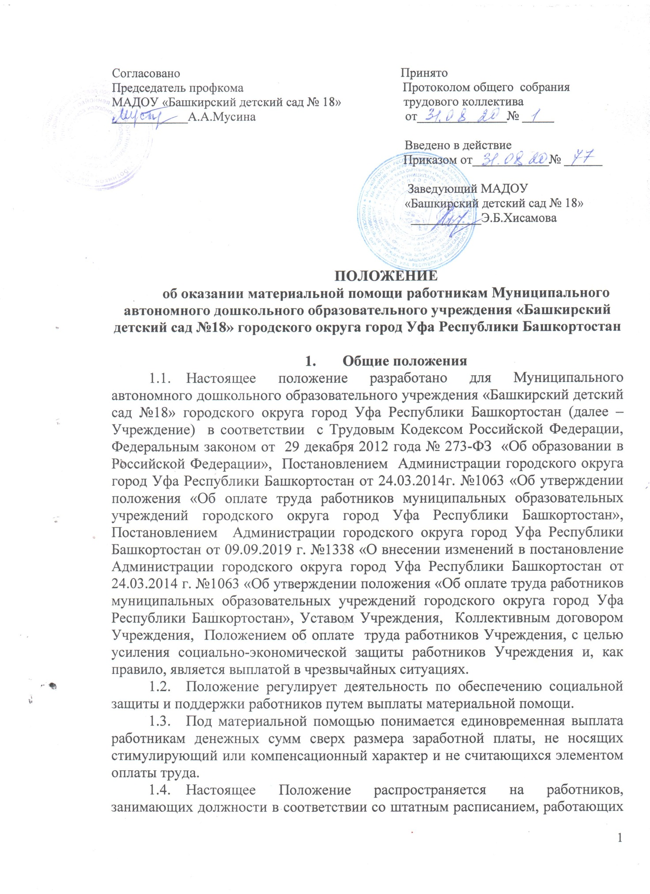

как по основному месту работы, так и по совместительству.
1.5 Материальная помощь работникам Учреждения оказывается при возникновении у них особых обстоятельств, существенно влияющих на материальное положение.
1.6 Настоящее Положение, как изменения и дополнения к нему, принимается решением общего собрания работников Учреждения и утверждается заведующим с учетом мнения Профсоюзного комитета.
1.7 Срок Положения не ограничен. Положение действует до принятия нового.

2. Основания и размеры материальной помощи
2.1 Единовременная материальная помощь в размере одного должностного оклада может быть выплачена работникам Учреждения в следующих случаях:
- в качестве поощрения в связи с юбилейными датами и выходом на пенсию;
- женщинам и мужчинам в связи с 50-летием;
- женщинам в связи с 55-летием;
- мужчинам в связи с 60-летием;
- смерти (гибели) близкого родственника (супруги (супруга), родителя, ребенка) работника Учреждения или лица, находящегося на иждивении (при представлении свидетельства о смерти и документов, подтверждающих родство или нахождении на его иждивении);
- утраты личного имущества в результате несчастного случая (пожара, стихийного бедствия, аварии) либо в результате противоправных действий третьих лиц (при представлении справок из соответствующих органов местного самоуправления, внутренних дел, противопожарной службы и др.);
- необходимости лечения и восстановления здоровья в связи с травмой или заболеванием;
- государственной регистрацией заключения брака;
- по заявлению родственников в связи со смертью работника Учреждения – одному из близких родственников (супругу, родителям, детям, брату, сестре, опекаемому).
  - Возможность осуществления выплаты материальной помощи зависит от финансовых возможностей Учреждения по согласованию с Профсоюзным комитетом.

- Порядок выплаты материальной помощи
  - Основанием для предоставления материальной помощи является личное заявление работника на имя заведующего Учреждения с точным указанием причин для выдачи.
  - В зависимости от обстоятельств к заявлению прикладываются:
- копия свидетельства о заключении брака;
- копия свидетельства о смерти;
- справок из соответствующих органов местного самоуправления, внутренних дел, противопожарной службы и др.;
- медицинская справка (выписка из истории болезни, заключение лечащего врача и т.п.);
- копии документов, подтверждающих родство или нахождение на его иждивении.
  - В случае положительного ответа на рассмотренное заявление, заведующий издает приказ с указанием Ф.И.О. лица, которому предназначена данная выплата, причины принятия решения об оказании помощи, размер выплаты и срок начисления.
  - В случае смерти работника материальная помощь выплачивается близким родственникам, а при их отсутствии – лицу, проводившему похороны.
  - Порядок и условия оказания материальной помощи руководителю Учреждения определяет Учредитель.

- Заключительные положения
  - Материальная помощь выплачивается работнику в течение месяца, следующего за отчетным периодом.
  - Материальная помощь работникам Учреждения выплачиваются из экономии фонда оплаты труда и из средств от приносящей доход деятельности, направленной на оплату труда работников.

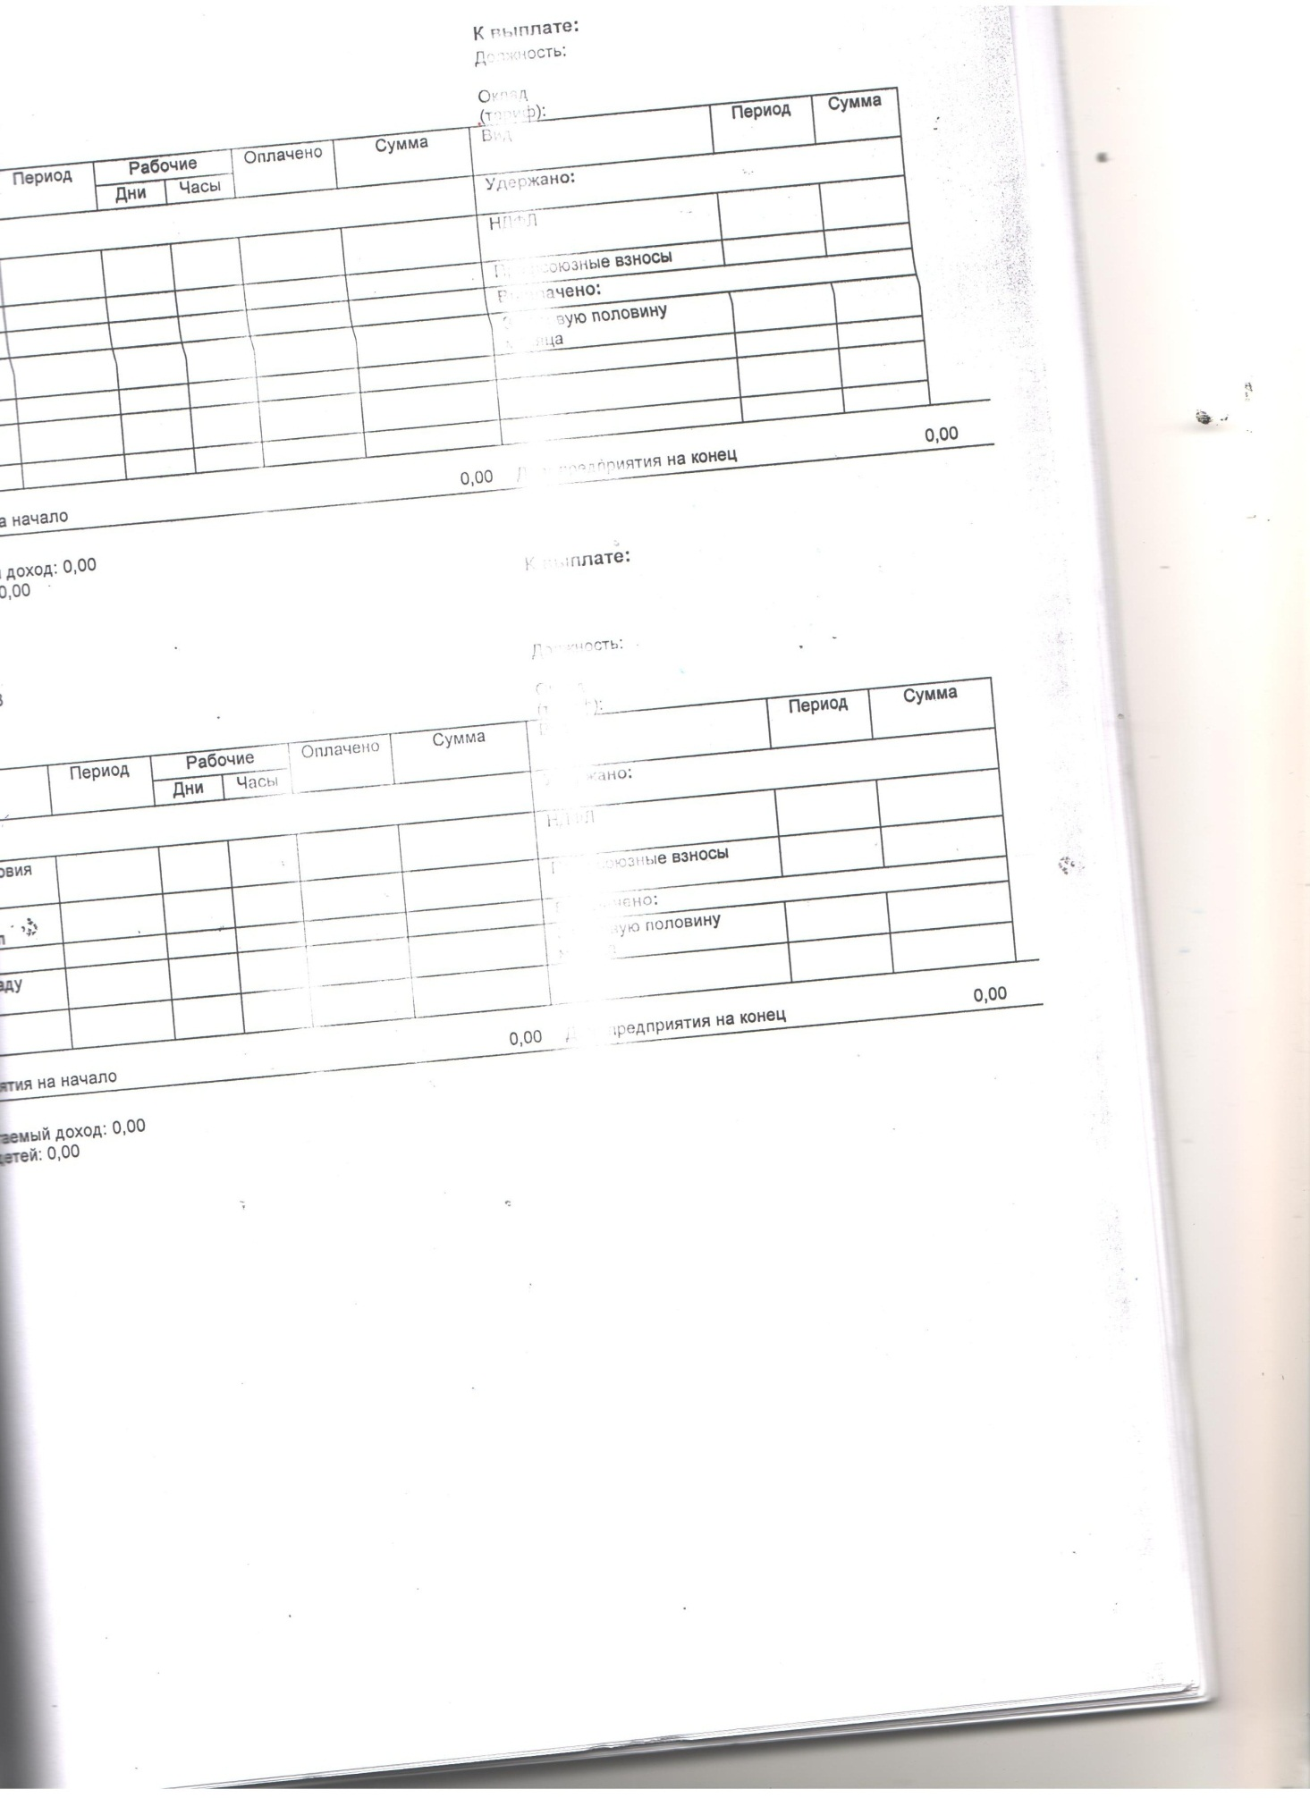

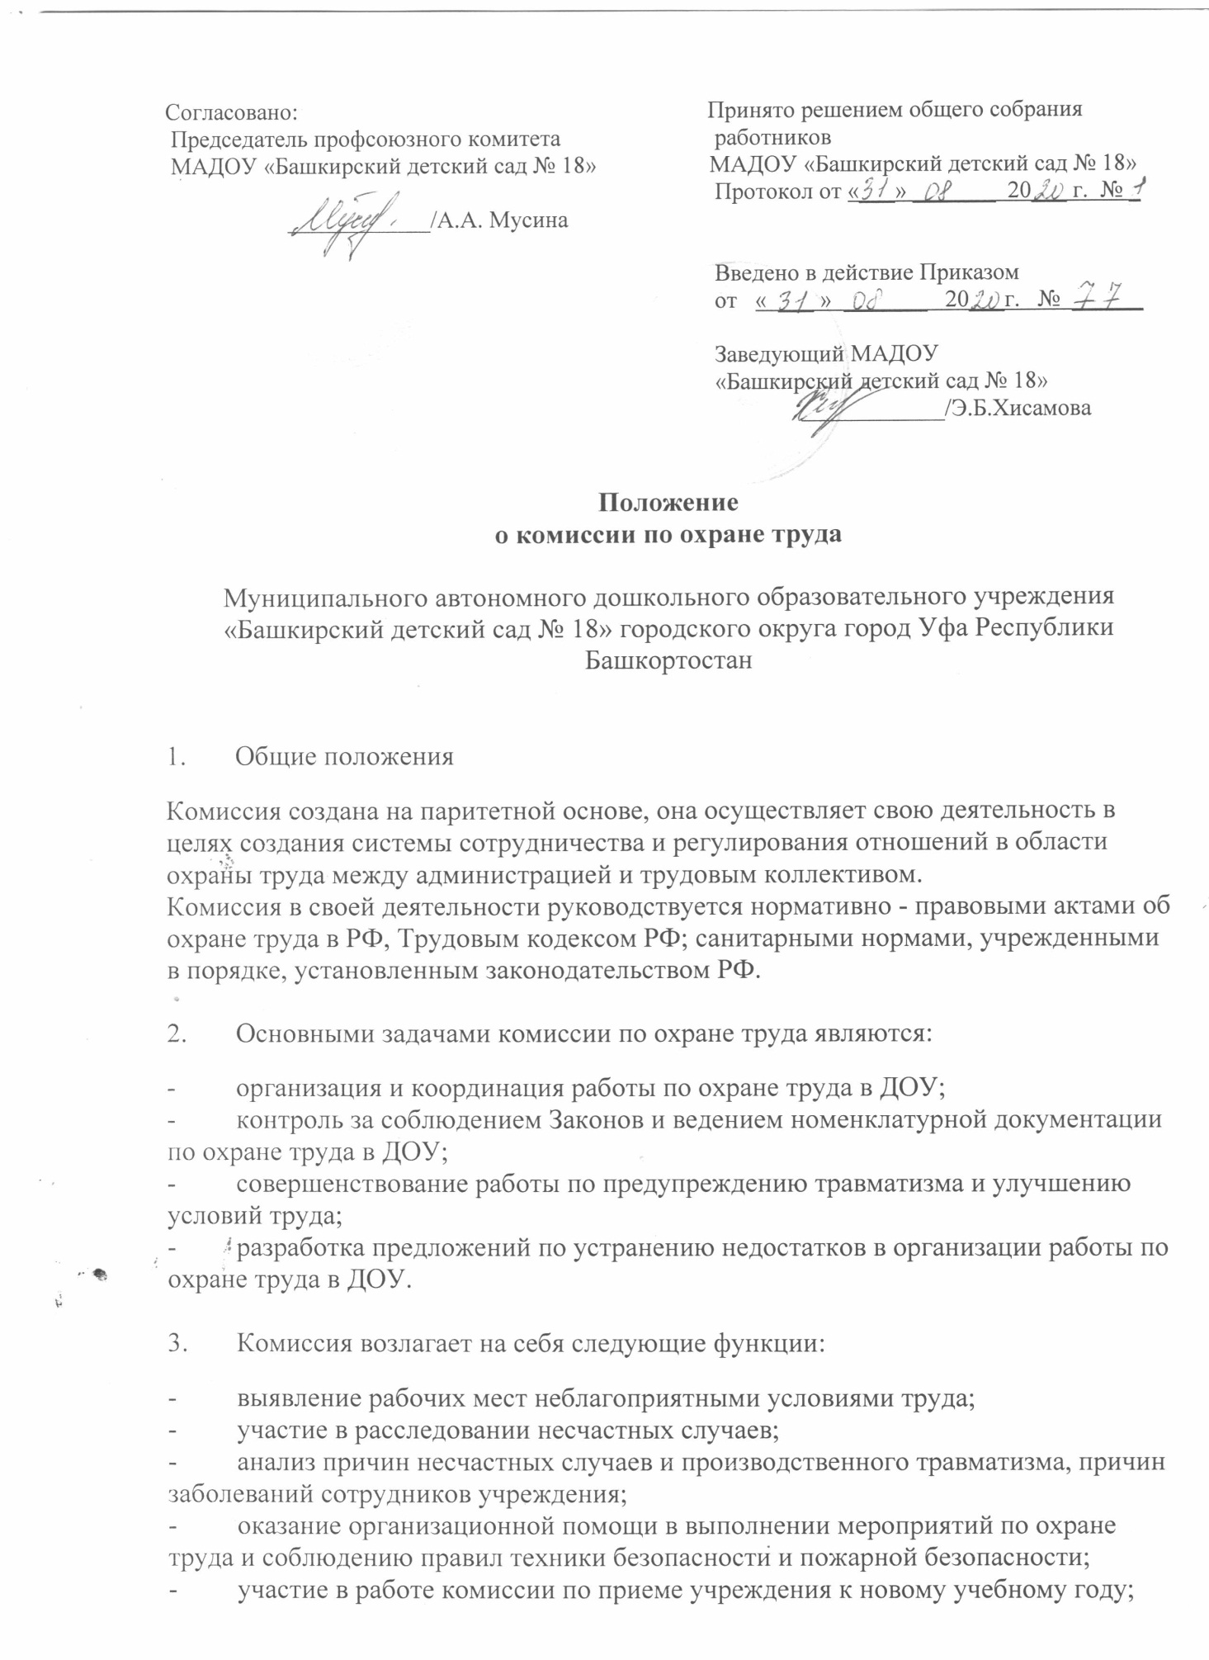

- доведение до сведения трудового коллектива о вводимых новых актах по охране труда.

4.Члены комиссии по охране труда имеют право:

- осматривать любые производственные помещения и знакомиться с документами по охране труда;
- ставить вопрос перед руководителем о запрещении эксплуатации оборудования или помещений, если создается угроза жизни и здоровья детей или сотрудников ДОУ;
- знакомиться с любыми материалами лиц, допустивших нарушения правил и норм охраны труда.

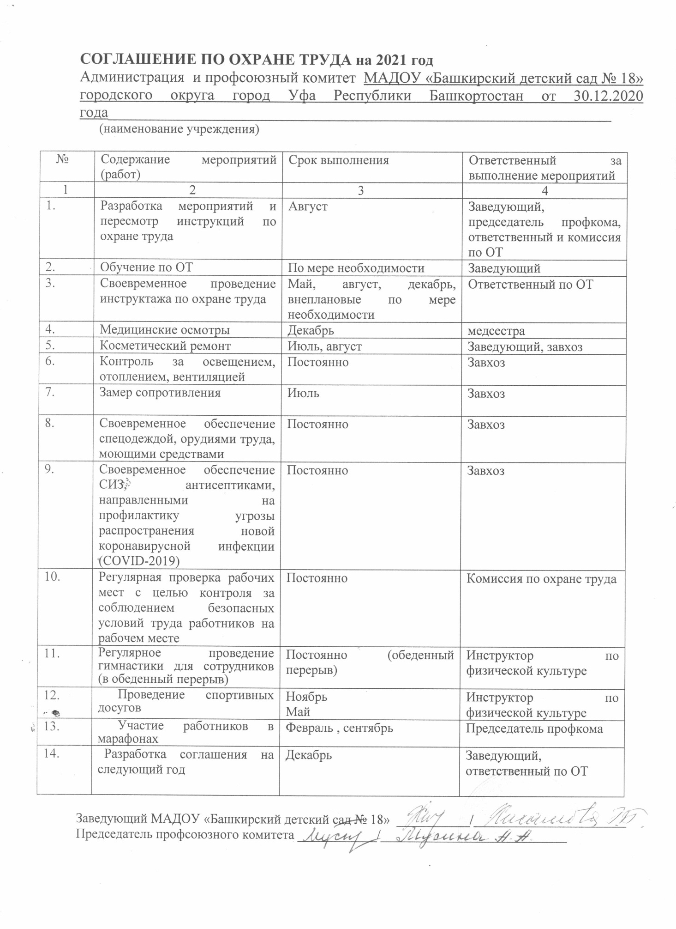

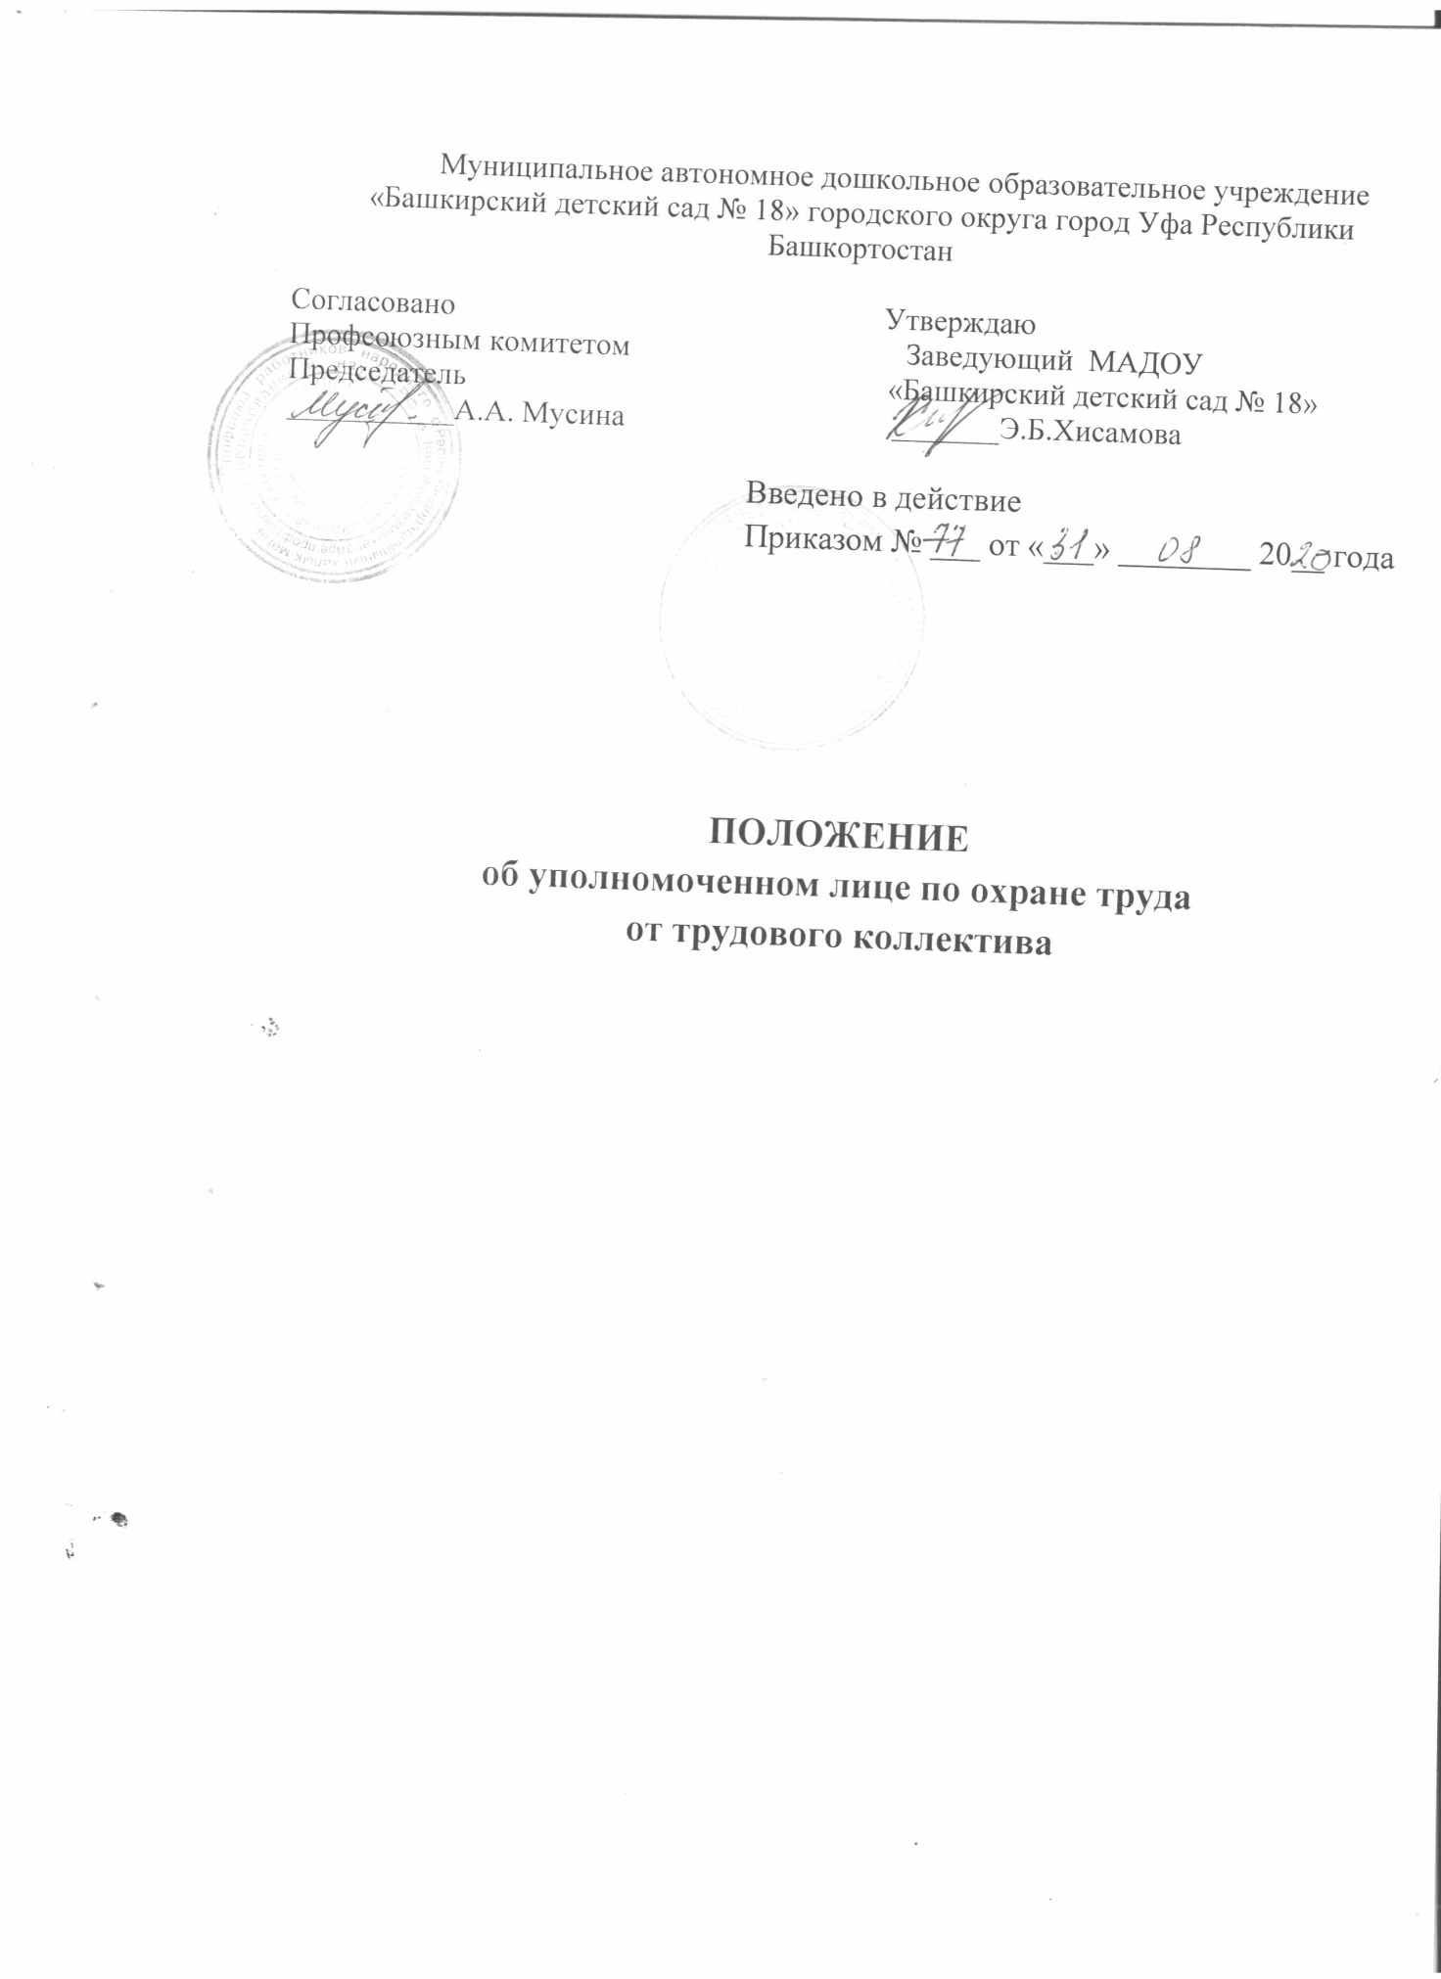

Положение об уполномоченном лице по охране труда от трудового коллектива разработано в соответствии со статьей 370 Трудового кодекса Российской Федерации и определяет основные направления деятельности, права и обязанности уполномоченного лица по охране труда от трудового коллектива (далее - уполномоченный) по осуществлению контроля за соблюдением требований охраны труда в учреждении.

1. ОБЩИЕ ПОЛОЖЕНИЯ

1.1. Уполномоченный в своей деятельности руководствуется требованиями охраны труда, настоящим Положением, локальными нормативными актами по охране труда.
1.2. Трудовой коллектив учреждения осуществляет выбор уполномоченного по охране труда.
1.3. Уполномоченным не может быть избран работник (должностное лицо), в функциональные обязанности которого входит обеспечение безопасных условий и охраны труда в учреждении.
1.4. Трудовой коллектив осуществляет выбор уполномоченного по охране труда на общем собрании трудового коллектива. Уполномоченный избирается открытым голосованием, сроком на 3 года.
1.5. Уполномоченные осуществляют свою деятельность во взаимодействии с руководителями и иными должностными лицами учреждения, службой охраны труда и другими службами учреждения, комитетом по охране труда, территориальными органами федеральных органов исполнительной власти, уполномоченных на проведение надзора и контроля.
1.6. Уполномоченный по охране труда периодически отчитывается о своей работе на общем собрании трудового коллектива. Уполномоченные представляют отчет о своей работе (два раза в год).
1.7. По решению собрания трудового коллектива уполномоченный может быть отозван до истечения срока действия своих полномочий, если он не выполняет возложенные на него функции по защите прав и интересов работников на безопасные условия труда.
1.8. Уполномоченный в процессе своей трудовой деятельности руководствуется правовыми и нормативными актами по охране труда, нормативно-технической документацией учреждения.
1.9. Работодатель оказывает необходимую помощь и поддержку уполномоченному по выполнению возложенных на него обязанностей.

2. ЗАДАЧИ УПОЛНОМОЧЕННОГО

Задачами уполномоченного являются:
2.1. Содействие созданию в учреждении здоровых и безопасных условий труда, соответствующих требованиям инструкций, норм и правил по охране труда.
2.2. Осуществление в учреждении контроля в форме обследования и (или) наблюдения за состоянием условий и охраны труда на рабочих местах.
2.3. Подготовка предложений работодателю (должностному лицу) по улучшению условий и охраны труда на рабочих местах на основе проводимого анализа.
2.4. Представление интересов работников при рассмотрении трудовых споров по вопросам, связанным с обязанностями работодателя по обеспечению безопасных условий и охраны труда и правами работника на труд в условиях, отвечающих требованиям охраны труда.
2.5. Информирование и консультирование работников по вопросам их прав и гарантий на безопасный и здоровый труд.

3. ФУНКЦИИ УПОЛНОМОЧЕННОГО

Для решения задач, поставленных перед уполномоченным, на него возлагаются следующие функции:
3.1. Проведение обследований или наблюдений за состоянием условий труда на рабочих местах и подготовка предложений должностным лицам по устранению выявленных нарушений.
3.2. Информирование работников о необходимости выполнения инструкций по охране труда, правильного применения ими средств индивидуальной и коллективной защиты, содержания их в исправном состоянии, применения и использования в работе исправного и безопасного оборудования.
3.3. Осуществление контроля в учреждении за ходом выполнения мероприятий по охране труда, и доведение до сведения должностных лиц об имеющихся недостатках по выполнению этих мероприятий.
3.4. Информирование работников учреждения о проводимых мероприятиях по улучшению условий труда на рабочих местах, об отнесении условий труда на рабочих местах по степени вредности и опасности к определенному классу (оптимальному, допустимому, вредному и опасному) на основании специальной оценки условий труда.
3.5. Содействие должностным лицам по обязательному прохождению работниками учреждения периодических медицинских осмотров (обследований) в установленные работодателем сроки.
3.6. Осуществление контроля по своевременному обеспечению работников учреждения средствами индивидуальной и коллективной защиты, молоком или другими равноценными продуктами, лечебно-профилактическим питанием на работах с вредными и (или) опасными условиями труда.
3.7. Проведение проверок и обследований оборудования, находящегося в учреждении, с целью определения его соответствия государственным нормативным требованиям охраны труда, а также эффективности работы вентиляционных систем и систем, обеспечивающих освещение рабочих мест.
3.8. Информирование работодателя (должностного лица) о любой ситуации, угрожающей жизни и здоровью работников, о каждом несчастном случае, происшедшем с работником учреждения, об ухудшении их здоровья.
3.9. Участие в учреждении первой помощи, а при необходимости оказание первой помощи пострадавшему в результате несчастного случая, происшедшего в учреждении.
3.10. Подготовка предложений работодателю по совершенствованию инструкций по охране труда, проектам локальных нормативных актов по охране труда.
3.11. Участие в расследовании происшедших в учреждении аварий и несчастных случаев, а также обеспечение контроля за мероприятиями по их недопущению.
3.12. Участие в разработке мероприятий по предупреждению несчастных случаев на производстве и профессиональных заболеваний, улучшению условий труда.
3.13. Участие в защите интересов пострадавшего от несчастного случая на производстве при рассмотрении дел в суде и других инстанциях.
3.14. Участие в проведении специальной оценки условий труда.
3.15. Участие в работе комиссии по охране труда (в качестве представителя от трудового коллектива ДОУ).

4. ПРАВА УПОЛНОМОЧЕННОГО

Для выполнения возложенных на него функций уполномоченный имеет право:
4.1. Осуществлять контроль в учреждении за соблюдением требований инструкций, правил и норм по охране труда, локальных нормативных актов.
4.5. Осуществлять проверки или обследования состояния условий и охраны труда на рабочих местах, выполнения мероприятий.
4.6. Принимать участие в расследовании несчастных случаев на производстве и профессиональных заболеваний.
4.7. Получать информацию от работодателя и иных должностных лиц учреждения о состоянии условий и охраны труда, а также о мерах по защите от воздействия вредных и (или) опасных производственных факторов.
4.8. Вносить обязательные для рассмотрения должностными лицами учреждения предложения (представления) об устранении нарушений требований охраны труда.
4.9. Защищать права и законные интересы работников по вопросам возмещения вреда, причиненного их здоровью на производстве (работе).
4.10. Направлять предложения должностным лицам о приостановке работ в случаях непосредственной угрозы жизни и здоровью работников.
4.11. Принимать участие в рассмотрении трудовых споров, связанных с нарушением требований охраны труда.
4.12. Вносить работодателю предложения по проектам локальных нормативных правовых актов об охране труда.
4.13. Обращаться в соответствующие органы с предложениями о привлечении к ответственности должностных лиц, виновных в нарушении требований охраны труда, сокрытии фактов несчастных случаев на производстве.

5. ОБЕСПЕЧЕНИЕ ДЕЯТЕЛЬНОСТИ УПОЛНОМОЧЕННОГО

5.1. Работодатель обязан создавать необходимые условия для работы уполномоченного (доверенного) лица по охране труда, обеспечению его правилами, инструкциями, другими нормативными и справочными материалами по охране труда.
5.2. Вновь избранный уполномоченный должен быть обучен по специальной программе на курсах по охране труда в специализированных учебных центрах, имеющих соответствующее разрешение государственных органов.
5.3. Уполномоченному выдается установленного образца удостоверение.
5.4. За активную и добросовестную работу по предупреждению несчастных случаев и профессиональных заболеваний в учреждении, улучшению условий труда на рабочих местах уполномоченный может быть материально и морально поощрен.
5.5. Работодатель и должностные лица несут ответственность за нарушение прав уполномоченного или воспрепятствование его законной деятельности в порядке, установленном законодательством.

Приложение 1

ПРЕДСТАВЛЕНИЕ
уполномоченного (доверенного) лица по охране труда

“____”______________20___ г. №______

Кому_____________________________________________________
(должность, Ф.,И.,О.)
__________________________________________________________
__________________________________________________________
(наименование структурного подразделения)

В соответствии с __________________________________________
__________________________________________________________
( наименование законодательных и иных нормативных правовых актов по охране труда)

предлагаю устранить следующие нарушения требований:

№  п/п | Перечень выявленных нарушений | Сроки  устранения

Уполномоченный
по охране труда

____________________________________  (Ф.И.О.) | __________________________________  (дата, подпись)
Представление получил | __________________________________  (дата, подпись)

Приложение 2

Отчет
о работе уполномоченного (доверенного) лиц по охране труда

_____________________________________________________________
(наименование учреждения)

за 20___ год.

№  п/п | Показатели: | Отчетный период | Предыдущий период
1 | Количество сообщений о нарушениях по охране труда
2 | Количество проведенных проверок,  при этом:
3 | выявлено нарушений
4 | выдано представлений
5 | Количество выявленных нарушений (всего)
6 | из них устранено
7 | Количество несчастных случаев на контролируемом объекте
8 | Участие в работе комиссий по расследованию несчастных случаев, происшедших в учреждении
9 | Количество рассмотренных трудовых споров, связанных с условиями труда (в составе комиссии)
10 | Наличие стенда, уголка по охране труда в учреждении, где работает уполномоченный

Уполномоченный по охране труда:

______________________________________ | _________________ | ___________________
Ф.И.О. дата подпись

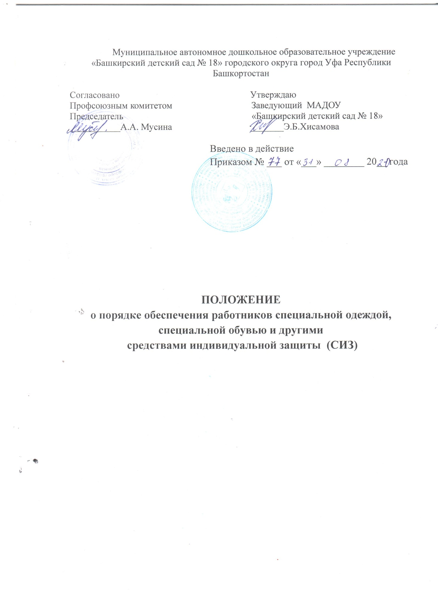

1. ОБЩИЕ ПОЛОЖЕНИЯ

1. Настоящее Положение разработано в соответствии со ст.221 Трудового Кодекса Российской Федерации и статьей 17 Федерального закона «Об основах охраны труда в Российской Федерации» работникам, занятым на работах с вредными и (или) опасными условиями труда, а также на работах, выполняемых в особых температурных условиях или связанных с загрязнением, бесплатно выдаются сертифицированные специальная одежда, специальная обувь и другие средства индивидуальной защиты (в дальнейшем по тексту – СИЗ) в соответствии с нормами, утвержденными в порядке, определенном Правительством Российской Федерации.
2. Работодатель обязан обеспечивать хранение, стирку, сушку, дезинфекцию, дегазацию, дезактивацию и ремонт выданных работникам по установленным нормам СИЗ.
3. Приобретение средств индивидуальной защиты, хранение, стирка, чистка, ремонт, дезинфекция и обезвреживание СИЗ осуществляются за счет средств работодателя.
4. В отдельных случаях в соответствии с особенностями производства работодатель может заменять один вид средств индивидуальной защиты, предусмотренный Типовыми отраслевыми нормами, другим, обеспечивающим полную защиту от опасных и вредных производственных факторов.
5. В тех случаях, когда такие средства индивидуальной защиты, как предохранительный пояс, диэлектрические галоши и перчатки, диэлектрический резиновый коврик, защитные очки и щитки, респиратор, противогаз, защитный шлем, подшлемник, накомарник, каска, наплечники, налокотники, самоспасатели, антифоны, заглушки, шумозащитные шлемы, светофильтры, виброзащитные рукавицы и другие, не указаны в Типовых отраслевых нормах, они могут быть выданы работодателем работникам на основании результатов специальной оценки условий труда в зависимости от характера выполняемых работ со сроком носки – до износа или как дежурные и могут включаться в коллективные договоры и соглашения.
6. При заключение трудового договора работодатель знакомит работника с настоящим Положением, а также нормами выдачи работнику средств индивидуальной защиты.
7. Работники обязаны:
- пользоваться выданными СИЗ и правильно их применять;
- своевременно ставить в известность работодателя о необходимости химчистки, стирки, сушки, ремонта, обезвреживания и обеспыливания СИЗ;
- бережно относиться к выданным в их пользование СИЗ.
8. Настоящее Положение является нормативным документом, обязательным для руководства и исполнения.
9. Вопросы материальной ответственности работников за ущерб, причиненный работодателю в связи с утратой или порчей по небрежности специальной одежды, специальной обуви и других средств индивидуальной защиты или в иных случаях (хищение или умышленная порча указанных изделий) регулируются действующим законодательством.
10. Ответственность за своевременное и в полном объеме обеспечение работников специальной одеждой, специальной обувью и другими средствами индивидуальной защиты, за организацию контроля, за правильностью их применения работниками, и за выполнение настоящего Положения возлагается на работодателя.
11. Ответственность за применением СИЗ работниками возлагается на руководителя учреждения.

2. Порядок приобретения средств индивидуальной защитЫ, их приемка и хранение

2.1. Оформление заявки на приобретение средств индивидуальной защиты.
1. Обеспечение специальной одеждой, специальной обувью и другими средствами индивидуальной защиты осуществляется на основе составляемых и направляемых в отдел закупок или торговые организации, заявок на приобретение СИЗ. Заявки могут составляться ежегодно (на год), или по мере необходимости.
2. Работодатель составляет и утверждает Перечень профессий, работ и должностей по условиям труда на которых установлена бесплатная выдача его работникам СИЗ, в соответствии с Типовыми отраслевыми нормами.
3. Составление заявок должно осуществляться с учетом численности работников по профессиям и должностям, предусмотренным в Типовых отраслевых нормах или в соответствующих отраслевых нормах.
4. В заявке предусматривается специальная одежда и специальная обувь, для мужчин и женщин, с указанием:
- наименования специальной одежды, специальной обуви;
- размеры, роста, а для касок и предохранительных поясов – типоразмеры;
- количество СИЗ;
- модели, защитные пропитки, цвета тканей.

2.2. Приемка средств индивидуальной защиты.
1. Приемка каждой партии приобретенных средств индивидуальной защиты производиться комиссией состоящей из представителей работодателя и уполномоченного от трудового коллектива.
2. Комиссия по приемке СИЗ составляет Акт о качестве поступивших СИЗ (акт приемки).
3. Специальная одежда, специальная обувь и другие средства индивидуальной защиты, не отвечающие требованиям ГОСТов, ОСТов и технических условий, подлежат возврату, с предъявлением в установленном порядке соответствующих рекламаций поставщику СИЗ, который обязан выслать заказчику взамен забракованных пригодные к эксплуатации средства индивидуальной защиты, или вернуть потраченные на их приобретение финансовые средства.
4. Работодатель в случае необходимости может привлекать в состав комиссии по приемке специальной одежды, специальной обуви и других средств индивидуальной защиты, соответствующих специалистов для определения качества и пригодности этих средств индивидуальной защиты.

2.3. Хранение средств индивидуальной защиты. Общие требования.
1. Поступающие на хранение специальная одежда, специальная обувь и другие средства индивидуальной защиты должны храниться в отдельных сухих помещениях, изолированно от каких-либо других предметов и материалов, рассортированными по видам, ростам и защитным свойствам.
2. Специальная одежда из прорезиненных тканей и резиновая обувь должны храниться в затемненных помещениях при температуре от +5 до +20 ⁰С с относительной влажностью воздуха 50-70%, на расстоянии не менее одного метра от отопительных систем.
3. Принятые на хранение теплая специальная одежда и специальная обувь подвергаются дезинфекции, тщательно очищаются от загрязнений и пыли, просушиваются, ремонтируются и во время хранения периодически подвергаются осмотру.

3. порядок выдачи средств индивидуальной защитЫ

1. Выдаваемые работникам средства индивидуальной защиты должны соответствовать их полу, росту и размерам, характеру и условиям выполняемой работы и обеспечивать безопасность труда. Средства индивидуальной защиты работников, в том числе и иностранного производства, должны соответствовать требованиям охраны труда, установленным в Российской Федерации, и иметь сертификаты соответствия.
2. Специальная одежда, специальная обувь и другие средства индивидуальной защиты, выдаваемые работникам, являются собственностью работодателя и подлежат обязательному возврату:
- при увольнении;
- при переводе в той же организации на другую работу, для которой выданные специальная одежда, специальная обувь и другие средства индивидуальной защиты не предусмотрены нормами;
- по окончании сроков носки взамен получаемой новой специальной одежды, специальной обуви и других средств индивидуальной защиты.
3. Выдача взамен специальной одежды и специальной обуви материалов для их изготовления или денежных сумм для их приобретения не разрешается.
В исключительных случаях при невыдаче в срок установленных нормами специальной одежды и специальной обуви и приобретении их в связи с этим самими работниками работодатель обязан возместить работнику затраты на приобретение, и оприходовать специальную одежду и специальную обувь как инвентарь учреждения.
4. Работодатель обязан заменить или отремонтировать специальную одежду и специальную обувь, пришедшие в негодность до окончания сроков носки по причинам, не зависящим от работника. Замена осуществляется на основе соответствующего акта, составленного администрацией с участием уполномоченного по охране труда.
5. В случае пропажи или порчи средств индивидуальной защиты в установленных местах их хранения по не зависящим от работников причинам работодатель обязан выдать им другие исправные средства индивидуальной защиты.
6. Специальная одежда, специальная обувь и другие средства индивидуальной защиты, бывшие в употреблении, могут быть выданы другим работникам только после стирки, химчистки, дезинфекции и ремонта. Срок их носки устанавливается комиссией по приемке СИЗ, в зависимости от степени изношенности указанных средств индивидуальной защиты.
7. Предусмотренные в Типовых отраслевых нормах дежурные средства индивидуальной защиты коллективного пользования выдаются работникам только на время выполнения тех работ, для которых они предусмотрены, или могут быть закреплены за определенными рабочими местами и передаваться от одной смены другой. В этих случаях специальная одежда, специальная обувь и другие средства индивидуальной защиты выдаются под ответственность уполномоченных работодателем лиц из административно-технического персонала.
Сроки носки дежурных средств индивидуальной защиты в каждом конкретном случае в зависимости от характера работы и условий труда работников устанавливаются работодателем по согласованию с представительным органом работников. При этом сроки носки дежурных СИЗ не должны быть короче сроков носки таких же видов средств индивидуальной защиты выдаваемых, в соответствии с нормами, в индивидуальное пользование.
8. Выдача работникам и сдача ими специальной одежды, специальной обуви и других средств индивидуальной защиты должна записываться в личную карточку учета выдачи СИЗ.
9. Работодатель обязан организовать надлежащий учет и контроль за выдачей работникам средств индивидуальной защиты в установленные сроки.

4. общий порядок пользования средствами индивидуальной защитЫ

1. В соответствии со статьей во время работы работники, профессии и должности которых предусмотрены в Типовых отраслевых нормах, обязаны пользоваться и правильно применять выданные им средства индивидуальной защиты.
2. Работодатель принимает меры к тому, чтобы работники во время работы действительно пользовались выданными им средствами индивидуальной защиты.
Работники не допускаются к работе без предусмотренных в Типовых отраслевых нормах средств индивидуальной защиты, в неисправной, не отремонтированной, загрязненной специальной одежде и специальной обуви, а также с неисправными средствами индивидуальной защиты.
4. Сроки носки специальной одежды, специальной обуви и других средств индивидуальной защиты установлены календарные и исчисляются со дня фактической выдачи их работникам. В сроки носки теплой специальной одежды и теплой специальной обуви включается и время ее хранения в теплое время года.
5. Для хранения выданных работникам средств индивидуальной защиты работодатель предоставляет в соответствии с требованиями строительных норм и правил специально оборудованные помещения (гардеробные).
6. Работникам по окончании работы выносить средства индивидуальной защиты за пределы учреждения запрещается.

5. порядок ухода за средствами индивидуальной защитЫ

1. Работодатель организует надлежащий уход за средствами индивидуальной защиты и их хранение, своевременно осуществляет химчистку, стирку, ремонт, дегазацию, дезактивацию, обезвреживание и обеспыливание специальной одежды, а также ремонт, дегазацию, дезактивацию и обезвреживание специальной обуви и других средств индивидуальной защиты.
2. Химчистка, стирка, ремонт, дегазация, дезактивация, обезвреживание и обеспыливание специальной одежды производится в учреждении.

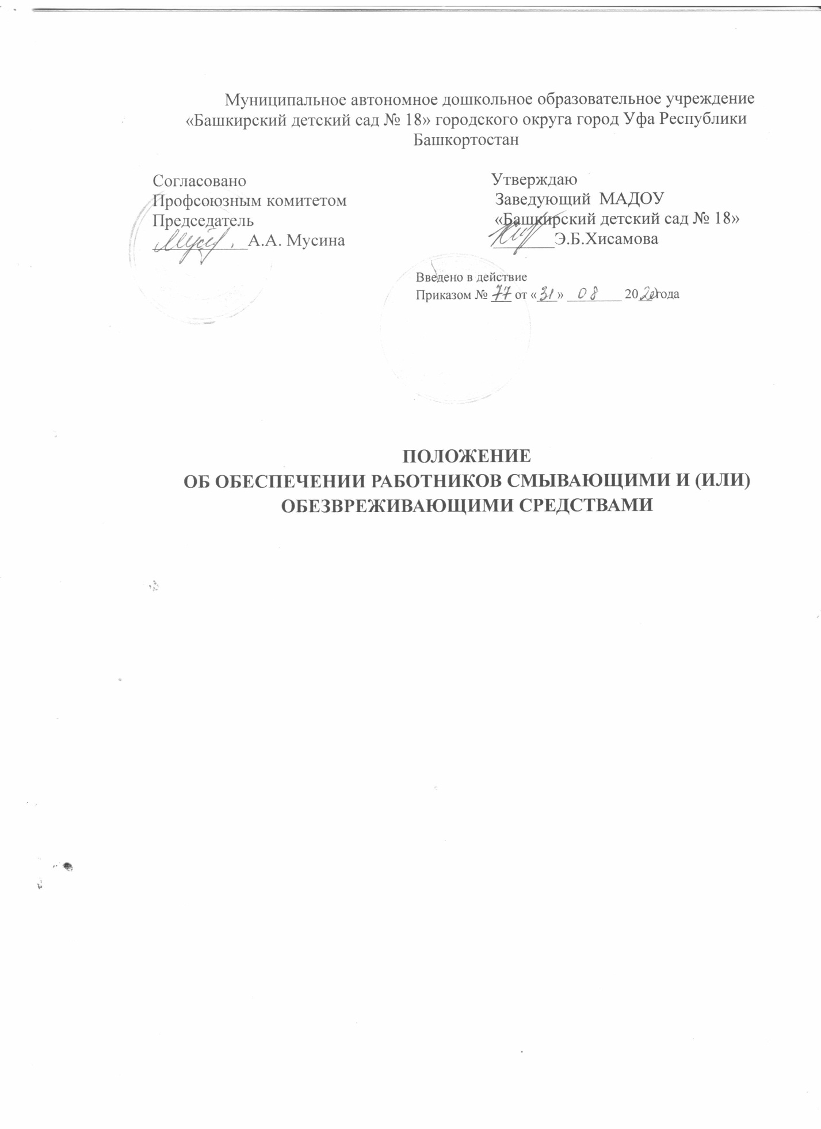

ПОЛОЖЕНИЕ
ОБ ОБЕСПЕЧЕНИИ РАБОТНИКОВ СМЫВАЮЩИМИ И (ИЛИ) ОБЕЗВРЕЖИВАЮЩИМИ СРЕДСТВАМИ

1. Внутренние правила "Обеспечение работников смывающими и (или) обезвреживающими средствами" (далее - Стандарт) устанавливает правила приобретения, выдачи, применения и организации хранения смывающих и (или) обезвреживающих средств в МАДОУ «Башкирский детский сад № 18» (далее МАДОУ).
2. Приобретение смывающих и (или) обезвреживающих средств осуществляется за счет средств работодателя.
3. Перечень профессий предоставляющих работникам МАДОУ право на смывающие и (или) обезвреживающие средства утверждается приказом руководителя учреждения в установленном порядке.
5. Смывающие и (или) обезвреживающие средства, оставшиеся неиспользованными по истечении отчетного периода (один месяц), могут быть использованы в следующем месяце при соблюдении их срока годности.
6. Приобретение смывающих и (или) обезвреживающих средств, не имеющих декларации о соответствии и (или) сертификата соответствия либо имеющих декларацию о соответствии и (или) сертификат соответствия, срок действия которых истек, не допускается.
7. Работник обязан применять по назначению и в соответствии со Стандартом смывающие и (или) обезвреживающие средства, выданные ему в установленном порядке.
8. Подбор и выдача смывающих и (или) обезвреживающих средств осуществляется на основании результатов специальной оценки условий труда.
9. До получения работодателем результатов проведения специальной оценки условий труда или в случае их отсутствия у работодателя перечень рабочих мест и список работников, для которых необходима выдача смывающих и (или) обезвреживающих средств, формируются с учетом мнения выборного органа первичной профсоюзной организации или иного уполномоченного работниками представительного органа на основании Норм.
10. На работах, связанных с легкосмываемыми загрязнениями, для использования в душевых или в помещениях для умывания работникам выдаются очищающие средства в виде твердого туалетного мыла или жидких моющих средств (гель для рук, гель для тела и волос, жидкое туалетное мыло и другие).
11. На работах, связанных с легкосмываемыми загрязнениями, работодатель имеет право не выдавать непосредственно работнику смывающие средства, а обеспечивает постоянное наличие в санитарно-бытовых помещениях мыла или дозаторов с жидким смывающим веществом.
12. Не допускается замена мыла или жидких моющих средств агрессивными для кожи средствами (органическими растворителями, абразивными веществами (песок, чистящие порошки и т.п.), каустической содой и другими).
13. Выдача работникам жидких смывающих и (или) обезвреживающих средств, расфасованных в упаковки емкостью более 250 мл, может осуществляться посредством применения дозирующих систем, которые размещаются в санитарно-бытовых помещениях. Пополнение или замена емкостей, содержащих смывающие и (или) обезвреживающие средства, осуществляется по мере расходования указанных средств.
14. Хранение выдаваемых работникам смывающих и (или) обезвреживающих средств работодатель осуществляет в соответствии с рекомендациями изготовителя.
15. Ответственность за своевременную и в полном объеме выдачу работникам смывающих и (или) обезвреживающих средств в соответствии с Нормами, за организацию контроля правильности их применения работниками, а также за хранение смывающих и (или) обезвреживающих средств возлагается на руководителя учреждения.

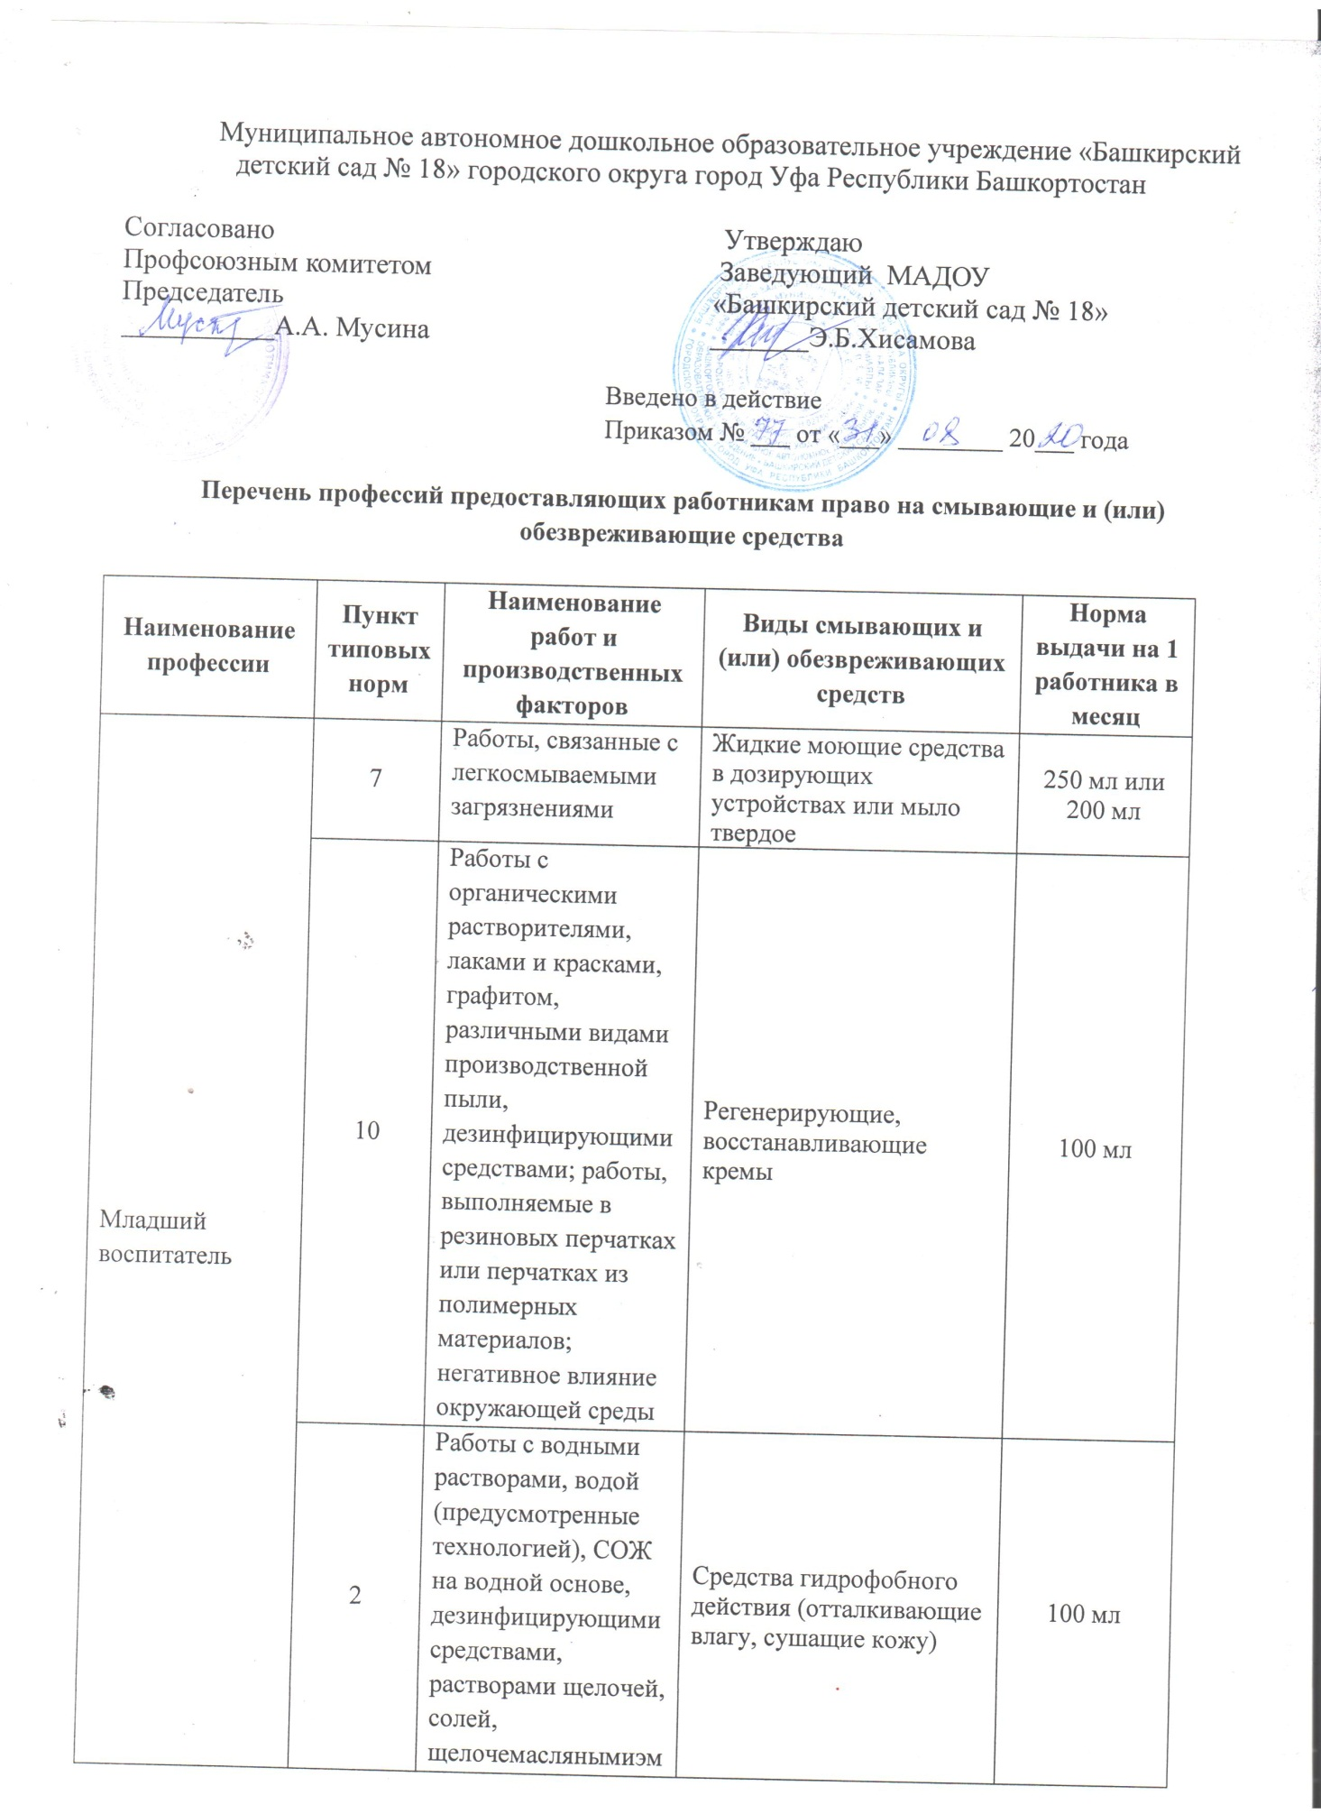

 | 2 | ульсиями и другими водорастворимыми материалами и веществами; работы, выполняемые в резиновых перчатках или перчатках из полимерных материалов, закрытой спецобуви | Средства гидрофобного действия (отталкивающие влагу, сушащие кожу) | 100 мл
Медицинская сестра | 7 | Работы, связанные с легкосмываемыми загрязнениями | Жидкие моющие средства в дозирующих устройствах или мыло твердое | 250 мл или  200 мл
Дворник | 7 | Работы, связанные с легкосмываемыми загрязнениями | Жидкие моющие средства в дозирующих устройствах или мыло твердое | 250 мл или  200 мл

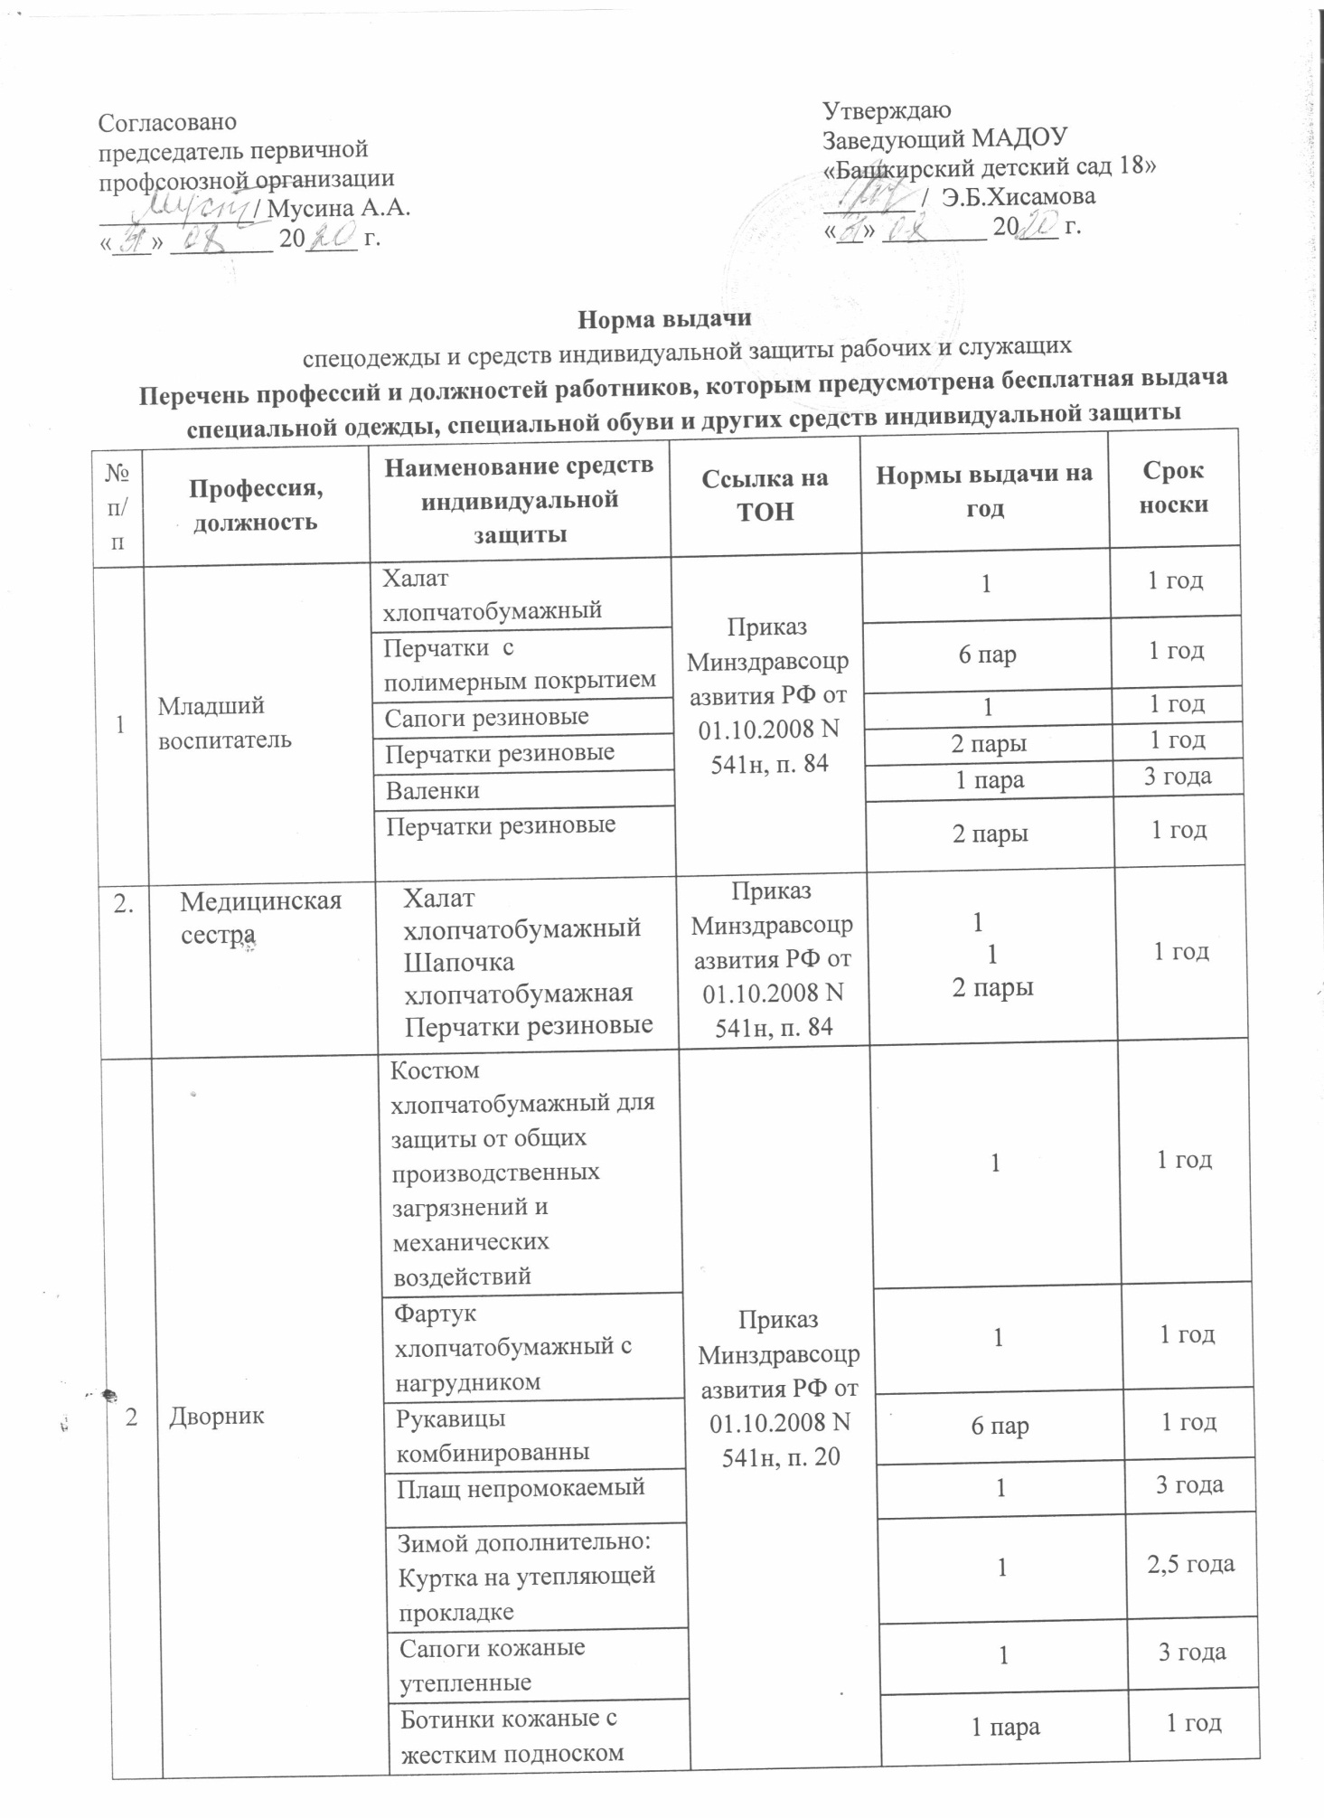

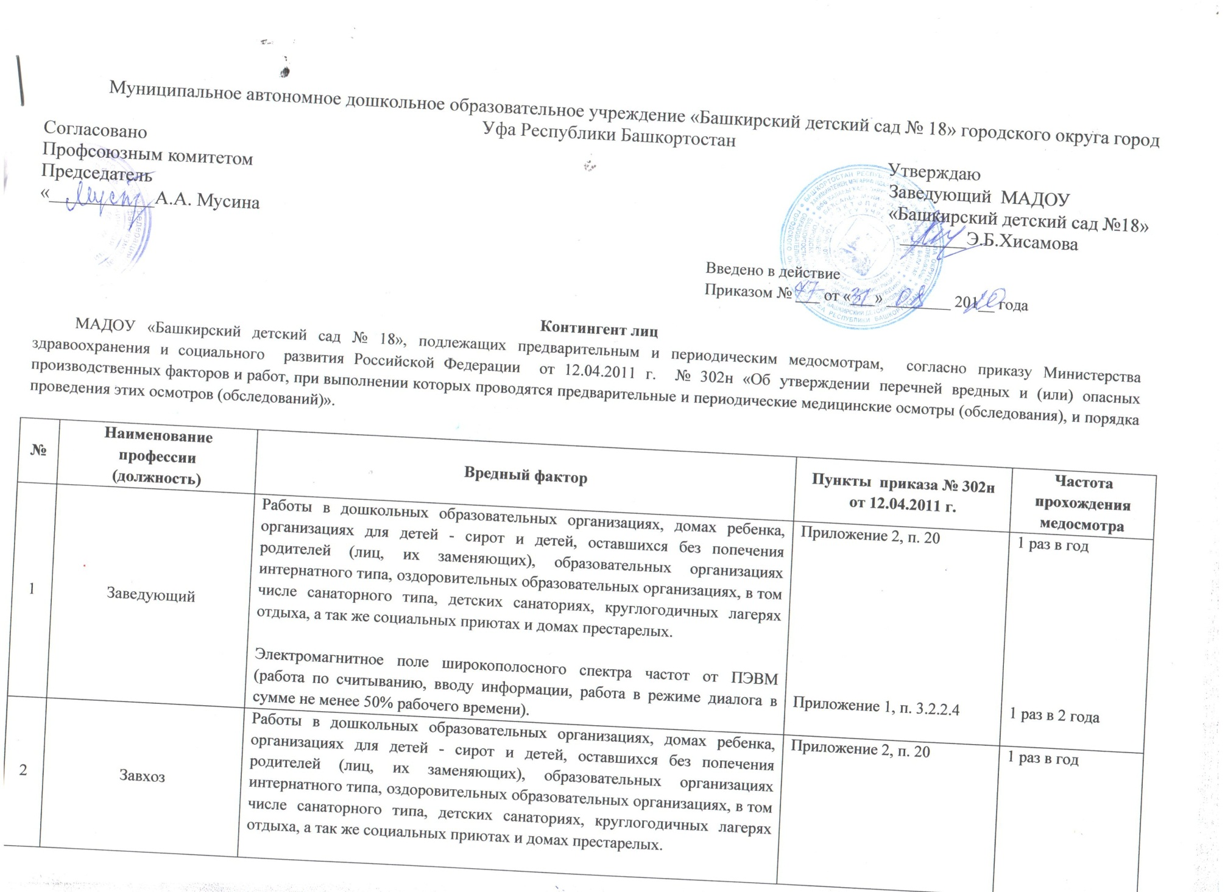

 |  | Электромагнитное поле широкополосного спектра частот от ПЭВМ (работа по считыванию, вводу информации, работа в режиме диалога в сумме не менее 50% рабочего времени). | Приложение 1, п. 3.2.2.4 | 1 раз в 2 года
3 | Старший воспитатель | Работы в дошкольных образовательных организациях, домах ребенка, организациях для детей - сирот и детей, оставшихся без попечения родителей (лиц, их заменяющих), образовательных организациях интернатного типа, оздоровительных образовательных организациях, в том числе санаторного типа, детских санаториях, круглогодичных лагерях отдыха, а так же социальных приютах и домах престарелых. | Приложение 2, п. 20 | 1 раз в год
4 | Воспитатель | Работы в дошкольных образовательных организациях, домах ребенка, организациях для детей - сирот и детей, оставшихся без попечения родителей (лиц, их заменяющих), образовательных организациях интернатного типа, оздоровительных образовательных организациях, в том числе санаторного типа, детских санаториях, круглогодичных лагерях отдыха, а так же социальных приютах и домах престарелых. | Приложение 2, п. 20 | 1 раз в год
5 | Музыкальный руководитель | Работы в дошкольных образовательных организациях, домах ребенка, организациях для детей - сирот и детей, оставшихся без попечения родителей (лиц, их заменяющих), образовательных организациях интернатного типа, оздоровительных образовательных организациях, в том числе санаторного типа, детских санаториях, круглогодичных лагерях отдыха, а так же социальных приютах и домах престарелых. | Приложение 2, п. 20 | 1 раз в год
6 | Инструктор по физической культуре | Работы в дошкольных образовательных организациях, домах ребенка, организациях для детей - сирот и детей, оставшихся без попечения родителей (лиц, их заменяющих), образовательных организациях интернатного типа, оздоровительных образовательных организациях, в том числе санаторного типа, детских санаториях, круглогодичных лагерях отдыха, а так же социальных приютах и домах престарелых. | Приложение 2, п. 20 | 1 раз в год
7 | Педагог-психолог | Работы в дошкольных образовательных организациях, домах ребенка, организациях для детей - сирот и детей, оставшихся без попечения родителей (лиц, их заменяющих), образовательных организациях интернатного типа, оздоровительных образовательных организациях, в том числе санаторного типа, детских санаториях, круглогодичных лагерях отдыха, а так же социальных приютах и домах престарелых. | Приложение 2, п. 20 | 1 раз в год
8 | Медицинская сестра | Работы в дошкольных образовательных организациях, домах ребенка, организациях для детей - сирот и детей, оставшихся без попечения родителей (лиц, их заменяющих), образовательных организациях интернатного типа, оздоровительных образовательных организациях, в том числе санаторного типа, детских санаториях, круглогодичных лагерях отдыха, а так же социальных приютах и домах престарелых. | Приложение 2, п. 20 | 1 раз в год
9 | Младший воспитатель | Работы в дошкольных образовательных организациях, домах ребенка, организациях для детей - сирот и детей, оставшихся без попечения родителей (лиц, их заменяющих), образовательных организациях интернатного типа, оздоровительных образовательных организациях, в том числе санаторного типа, детских санаториях, круглогодичных лагерях отдыха, а так же социальных приютах и домах престарелых.  Физические перегрузки (физическая динамическая  нагрузка, масса поднимаемого и перемещаемого груза вручную, стереотипные рабочие движения,  статическая нагрузка, рабочая поза, наклоны  корпуса, перемещение в пространстве) (при  отнесении условий труда по данным факторам  по результатам аттестации рабочих мест по  условиям труда к подклассу вредности 3.1 и выше). | Приложение 2, п. 20  Приложение 1, п. 4.1 | 1 раз в год  1 раз в год
10 | Делопроизводитель | Работы в дошкольных образовательных организациях, домах ребенка, организациях для детей - сирот и детей, оставшихся без попечения родителей (лиц, их заменяющих), образовательных организациях интернатного типа, оздоровительных образовательных организациях, в том числе санаторного типа, детских санаториях, круглогодичных лагерях отдыха, а так же социальных приютах и домах престарелых.  Электромагнитное поле широкополосного спектра частот от ПЭВМ (работа по считыванию, вводу информации, работа в режиме диалога в сумме не менее 50% рабочего времени). | Приложение 2, п. 20  Приложение 1, п. 3.2.2.4 | 1 раз в год  1 раз в 2 года
13 | Дворник | Работы в дошкольных образовательных организациях, домах ребенка, организациях для детей - сирот и детей, оставшихся без попечения родителей (лиц, их заменяющих), образовательных организациях интернатного типа, оздоровительных образовательных организациях, в том числе санаторного типа, детских санаториях, круглогодичных лагерях отдыха, а так же социальных приютах и домах престарелых.  Пониженная температура воздуха в производственных помещениях и на открытой территории (при отнесении условий труда по данному фактору по результатам аттестации рабочих мест по условиям труда к вредным условиям). | Приложение 2, п. 20  Приложение 1, п. 3.8 | 1 раз в год  1 раз в 2 года
14 | Педагог дополнительного образования | Работы в дошкольных образовательных организациях, домах ребенка, организациях для детей - сирот и детей, оставшихся без попечения родителей (лиц, их заменяющих), образовательных организациях интернатного типа, оздоровительных образовательных организациях, в том числе санаторного типа, детских санаториях, круглогодичных лагерях отдыха, а так же социальных приютах и домах престарелых. | Приложение 2, п. 20 | 1 раз в год

УТВЕРЖДЕНЫ
приказом Министерства здравоохранения
Российской Федерации
от 15 декабря 2020 г. N 1331н

ТРЕБОВАНИЯ К КОМПЛЕКТАЦИИ МЕДИЦИНСКИМИ ИЗДЕЛИЯМИ АПТЕЧКИ ДЛЯ ОКАЗАНИЯ ПЕРВОЙ ПОМОЩИ РАБОТНИКАМ

1.Аптечка для оказания первой помощи работникам (далее - аптечка) комплектуется следующими медицинскими изделиями:

N п/п | Код вида номенклатурной  медицинских изделий | Наименование вида медицинского изделия в соответствии с номенклатурной классификацией медицинских изделий | Наименование медицинского изделия | Требуемое количество, (не менее)
1. | 182450 | Маска хирургическая, одноразового использования | Маска медицинская нестерильная одноразовая | 10 шт.
 | 367580 | Маска лицевая для защиты дыхательных путей, одноразового использования
2. | 122540 | Перчатки смотровые/процедурные из латекса гевеи, неопудренные, нестерильные | Перчатки медицинские нестерильные, размером не менее M | 2 пары
 | 122560 | Перчатки смотровые/процедурные из латекса гевеи, опудренные
 | 139350 | Перчатки смотровые/процедурные из полихлоропрена, неопудренные
 | 139360 | Перчатки смотровые/процедурные из полихлоропрена, опудренные
 | 185830 | Перчатки смотровые/процедурные нитриловые, неопудренные, нестерильные
 | 185850 | Перчатки смотровые/процедурные нитриловые, опудренные
 | 205280 | Перчатки смотровые/процедурные виниловые, неопудренные
 | 205290 | Перчатки смотровые/процедурные виниловые, опудренные
 | 298450 | Перчатки смотровые/процедурные из гваюлового латекса, неопудренные
 | 320790 | Перчатки смотровые/процедурные нитриловые, неопудренные, антибактериальные
 | 321530 | Перчатки смотровые/процедурные полиизопреновые, неопудренные
3. | 327410 | Маска для сердечно-легочной реанимации, одноразового использования | Устройство для проведения искусственного дыхания "Рот-Устройство-Рот" | 1 шт.
4. | 210370 | Жгут на верхнюю/нижнюю конечность, многоразового использования | Жгут кровоостанавливающий для остановки артериального кровотечения | 1 шт.
 | 210380 | Жгут на верхнюю/нижнюю конечность, одноразового использования
5. | 150130 | Рулон марлевый тканый, нестерильный | Бинт марлевый медицинский размером не менее 5 м x 10 см | 4 шт.
 | 150140 | Бинт марлевый тканый, стерильный
6. | 150130 | Рулон марлевый тканый, нестерильный | Бинт марлевый медицинский размером не менее 7 м x 14 см | 4 шт.
 | 150140 | Бинт марлевый тканый, стерильный
7. | 223580 | Салфетка марлевая тканая, стерильная | Салфетки марлевые медицинские стерильные размером не менее 16 x 14 см N 10 | 2 уп.
8. | 136010 | Лейкопластырь кожный стандартный | Лейкопластырь фиксирующий рулонный размером не менее 2 x 500 см | 1 шт.
 | 122900 | Лейкопластырь кожный гипоаллергенный
 | 141730 | Лейкопластырь кожный силиконовый
 | 269230 | Лейкопластырь кожный водонепроницаемый
9. | 142270 | Лейкопластырь для поверхностных ран антибактериальный | Лейкопластырь бактерицидный размером не менее 1,9 x 7,2 см | 10 шт.
10. | 142270 | Лейкопластырь для поверхностных ран антибактериальный | Лейкопластырь бактерицидный размером не менее 4 x 10 см | 2 шт.
11. | 293880 | Одеяло спасательное | Покрывало спасательное изотермическое размером не менее 160 x 210 см | 2 шт.
12. | 260590 | Ножницы хирургические общего назначения, многоразового использования | Ножницы для разрезания повязок | 1 шт.
 | 116910 | Ножницы для перевязочного материала, многоразового использования
 | 103290 | Ножницы для разрезания тонкой гипсовой повязки
 | 151740 | Ножницы диссекционные
2.В состав аптечки также включаются следующие прочие средства:
N п/п | Наименование | Требуемое количество, (не менее)
1. | Инструкция по оказанию первой помощи с применением аптечки для оказания первой помощи работникам | 1 шт.
2. | Футляр | 1 шт.
 | Сумка

